А.М. Щемелев

БУЛЬДОЗЕРЫ: конструкция, расчёт, производство работ

Учебное пособие для студентов высших учебных заведений, обучающихся по специальности Т.05.06. "Строительные, дорожные, подъёмно-транспортные машины и оборудование".

г. Могилёв 2000

Содержание

ВВЕДЕНИЕ

1. Конструкции бульдозеров

1.1 Назначение и классификация бульдозеров
1.2. Общее устройство бульдозеров.
1.3 Бульдозерное и бульдозерно-погрузочное оборудование
1.4 Гидросистемы тракторов
1.5 Виды работ выполняемые бульдозерами
1.6 Рабочие циклы бульдозера

2. ВЫБОР И РАСЧЁТ ОСНОВНЫХ ПАРАМЕТРОВ БУЛЬДОЗЕРА

2.1 Основные требования к конструкции тракторов для работы с навесным бульдозерным оборудованием
2.2 Конструктивные особенности гусеничных тракторов для работы с бульдозерами
2.3 Параметры бульдозера
2.4 Номинальное тяговое усилие, эксплуатационный вес и основные рабочие скорости бульдозера
2.5 Среднее статическое удельное давление на опорную поверхность и центр давления
2.6 Удельные напорное усилие и вертикальное давление на режущей кромке ножа отвала
2.7 Длина и высота отвала
2.8 Параметры профиля отвальной поверхности

2.9 Углы установки отвала
2.10 Величина подъема и опускания отвала
2.11 Путь и время наполнения отвала
2.12 Расчет усилий на гидроцилиднрах бульдозеров.

3. РАСЧЕТЫ НА ПРОЧНОСТЬ ОСНОВНЫХ ЭЛЕМЕНТОВ БУЛЬДОЗЕРНОГО ОБОРУДОВАНИЯ

3.1 Классификация действующих сил и методика расчета на и прочность
3.2 Схема сил, действующих на бульдозер, при расчете на долговечность и определение фактического числа циклов
3.3 Определение сил, действующих на бульдозер, при расчете на прочность и допускаемые напряжения.
3.4 Усилия в шарнирах крепления рамы неповоротного бульдозера к базовой машине
3.5 Определение усилий в шарнирах крепления рамы поворотного бульдозера к базовой машине
3.6 Определение размеров рамы бульдозера

3.7 Расчёт деталей бульдозерного оборудования

4. ПРИМЕР РАСЧЕТА БУЛЬДОЗЕРНОГО ОБОРУДОВАНИЯ НА ПРОЧНОСТЬ И ДОЛГОВЕЧНОСТЬ.

4.1 Исходные данные

4.2 Расчет толкающих брусьев на прочность
4.3 Определение размеров рамы бульдозера.

4.4 Расчет толкающих брусьев на долговечность

4.5 Расчет металлоконструкции отвала

5 НОВЫЕ ТЕХНИЧЕСКИЕ РЕШЕНИЯ ОБЕСПЕЧИВАЮЩИЕ ПОВЫШЕНИЕ ЭФФЕКТИВНОСТИ РАБОТЫ БУЛЬДОЗЕРОВ

5.1 Дополнительное сменное оборудование к бульдозерам с неповоротным отвалом
5.2 Бульдозерное и рыхлительное оборудование многоцелевого назначения
5.3 Особенности конструкций бульдозеров зарубежных фирм
5.4 Основные направления развития и совершенствования бульдозеров

ПРИЛОЖЕНИЯ

Приложение 1 Технические характеристики
Приложение 2 Бульдозер с неповоротным отвалом на гусеничном тракторе
Приложение 3 Рабочее оборудование бульдозера с поворотным отвалом
Приложение 4 Бульдозер ДЗ-59
Приложение 5 Бульдозер ДЗ-37 на базе трактора МТЗ-80
Приложение 6 Бульдозер-погрузчик на тракторе МТЗ 80/82 ДЗ-133
Приложение 7 Гидравлическая схема бульдозера-рыхлителя ДЗ-116А
Приложение 8 Рабочее оборудование бульдозера ДЗ-110А с неповоротным отвалом и гидрораскосом
Приложение 9 Основные сборочные единицы рабочего оборудования бульдозера ДЗ-110А
Приложение 10 Сборочные единицы рабочего оборудования бульдозера ДЗ-109
Приложение 11 Дополнительные рабочие органы для бульдозера-погрузчика ДЗ-133

ВВЕДЕНИЕ

Данное учебное пособие предназначено для студентов специальности Т.05.06 "Строительные, дорожные, подъёмно-транспортные машины и оборудование", а также может быть использовано студентами техникумов. Пособие рассчитано для применения его в курсовом и дипломном проектировании. Раздел 1 может быть использован при проведении учебных практик для изучения конструкций бульдозеров. Оно может быть полезно и конструкторам, занимающимся разработкой бульдозерного оборудования
Для большей информативности в приложении приведены данные по техническим характеристикам различных бульдозеров.
Бульдозер является наиболее распространенной машиной в строительстве, что объясняется простотой конструкции, высокой производительностью, возможностью универсального использования в самых разнообразных грунтовых и климатических условиях и относительно низкой стоимостью выполнения работ.
В настоящем учебном пособии делается попытка в объеме одной книги систематизировать материал по изучению конструкции, проектированию, расчету бульдозера и организации производства работ. При подготовке пособия использованы материалы исследований ВНИИСтройдормаша, заводов и зарубежных фирм, выпускающих бульдозеры, учебных заведений стран СНГ.
В отличие от существующей учебной литературы для студентов в пособии приведен ряд технических решений, по которым студентам могут выдаваться задания на проектирование в курсовом или дипломном проектах.
Методика расчета предназначена для бульдозеров общего назначения на базе гусеничных тракторов и тягачей и составлена на основе выбора бульдозерного оборудования к базовой машине.
Учебное пособие составлено так, что первоначально изучается конструкция бульдозера и производство работ, затем требования к базовым машинам на которые навешивается рабочее оборудование, потом приводится методика расчета и пример расчета бульдозера, и наконец даны технические решения, обеспечивающие улучшение тех или иных технико-экономических показателей работы бульдозера.
Учебное пособие может быть использовано студентами первых курсов при изучении конструкций бульдозеров во время учебных практик, на старших курсах при выполнении курсовых и дипломных проектов, а также оно может быть полезно инженерам, занятым проектированием и расчетом бульдозеров.
Автор выражает благодарность коллективу кафедры СДМ Белорусской Государственной политехнической академии (зав. каф. д.т.н. проф. А. В. Вавилов) и д.т.н. В. А. Довгяло, взявших на себя труд рецензирования рукописи и замечания которых позволили улучшить содержание пособия.

1. Конструкции бульдозеров

1.1 Назначение и классификация бульдозеров

Назначение. Бульдозер представляет собой самоходную землеройно-транспортную машину, предназначенную в основном для срезания, планировки и перемещения на расстояние до 150 м грунтов и материалов.
Состоит бульдозер из базового трактора или тягача, впереди которого в поперечной плоскости навешен рабочий орган - отвал. Бульдозер - это машина цикличного действия: сначала осуществляется рабочий ход (разработка и перемещение грунта, засыпка траншей, срезка кустарника и т.п.), затем холостой ход (возвращение в исходное положение), после чего цикл повторяется.
При установке на бульдозер в задней части трактора рыхлителя получают бульдозер-рыхлитель. Бульдозеры-рыхлители разрабатывают грунты более высокой прочности и смерзшиеся материалы после их предварительного рыхления.
Классификация. Бульдозеры классифицируют по назначению, типу ходовой части, конструкции рабочего оборудования, форме и назначению рабочего органа, типу привода рабочего оборудования, тяговому классу базовой машины (мощности двигателя).
По назначению различают бульдозеры общего назначения и специальные.
Бульдозеры общего назначения используют для выполнения основных видов землеройно-транспортных и вспомогательных работ на различных грунтах и в климатических условиях умеренной зоны с температурой окружающей среды ± 40 °С, холодного климата с температурой воздуха до -60 °С, а также в условиях тропиков с температурой до 50 °С.
Специальные бульдозеры предназначены для выполнения целевых работ в специфических грунтовых или технологических условиях. Выпускают бульдозеры-путепрокладчики, используемые при прокладке дорог и путей, бульдозеры-толкачи - для работы со скреперами, трюмные бульдозеры - для штабелирования материалов и полезных ископаемых в трюмах теплоходов, подземные бульдозеры -для работы в шахтах и штольнях, подводные бульдозеры - для работы в воде.
По типу ходовой части выпускают гусеничные и колесные бульдозеры.
Гусеничный бульдозер распространен наиболее широко, так как может быть использован в тяжелых грунтовых условиях.
Колесный бульдозер применяют при работе в более легких дорожных условиях и необходимости часто перебазироваться с объекта на объект.
По конструкции рабочего оборудования различают бульдозеры с неповоротным отвалом, поворотным отвалом в плане, универсальные и бульдозеры-погрузчики.
В бульдозерах с неповоротным отвалом он установлен перпендикулярно продольной оси машины неподвижно или с небольшим угловым качанием в поперечной плоскости.
В бульдозерах с поворотным отвалом его можно поворачивать на определенный угол в обе стороны от основного положения.
Универсальные бульдозеры оборудованы шарнирно-сочлененным отвалом из двух одинаковых частей, которые могут быть установлены перпендикулярно продольной оси машины, под углом в одну сторону или под углом в разные стороны.
Бульдозеры-погрузчики характеризуются тем, что на подъемной стреле шарнирно установлен отвал; вместо него можно навешивать грузовой ковш или другие виды сменного рабочего оборудования (например, крюк).
По форме рабочего органа различают прямой, полусферический и сферический отвалы.
У прямого отвала - одинаковая форма по всей ширине. Концы полусферического отвала загнуты вперед на ширину боковых ножей. В сферическом отвале боковые секции выдвинуты вперед на 1/3 ширины.
По назначению отвалы подразделяют на землеройный, скальный, снежный, угольный, а также отвалы для толкания скреперов, уборки древесных отходов, мусора.
Землеройный отвал используют при разработке грунтов и насыпных материалов. Скальный отвал с лобовым листом большей толщины и усиленной металлоконструкцией предназначен для перемещения горных пород и крупнокусковых материалов. Снежный отвал, состоящий из двух половин, установленных под определенным углом один к другому, применяют при уборке снега. Угольный отвал используют при складировании материалов. Отвал для толкания скреперов усиливают в средней части толстым листом. Отвалы для уборки древесных отходов и мусора изготовляют больших размеров и снабжают прорезным козырьком.
По типу привода рабочего оборудования известны бульдозеры с гидравлическим и канатно-блочным управлением.
По классу, который означает номинальную силу тяги базового трактора, различают бульдозеры следующих видов: малогабаритные (класса до 0,9, мощностью 18,5...37 кВт), легкие (классов 1,4...4, мощностью 37...96 кВт), средние (классов 6...15, мощностью 103...154 кВт), тяжелые (классов 25...35, мощностью 220...405 кВт), сверхтяжелые (классов 50...100, мощностью 510...880 кВт). Для определения тягового усилия бульдозера в кН надо цифровое значение класса машины умножить на 10

1.2. Общее устройство бульдозеров.

Наиболее распространены бульдозеры с неповоротным отвалом, с поворотным отвалом, бульдозеры-рыхлители, а также бульдозеры-погрузчики.
Бульдозеры с неповоротными отвалами бывают с жесткими (рис. 1.1,а) и шарнирными (рис. 1.1, б) толкающими брусьями.
Бульдозер первого типа оборудован отвалом 1, к которому жестко приварены два толкающих бруса 7, охватывающих снаружи базовый трактор 8. Брусья шарнирно установлены на поперечной балке 6, болтами прикрепленной к раме трактора.
Спереди к ней также прикреплен подрамник 5, к которому шарнирно через несущую рамку 2 подвешен один гидроцилиндр 3 двойного действия. К гидроцилиндру подведены два рукава высокого давления 4, которые соединяют его с
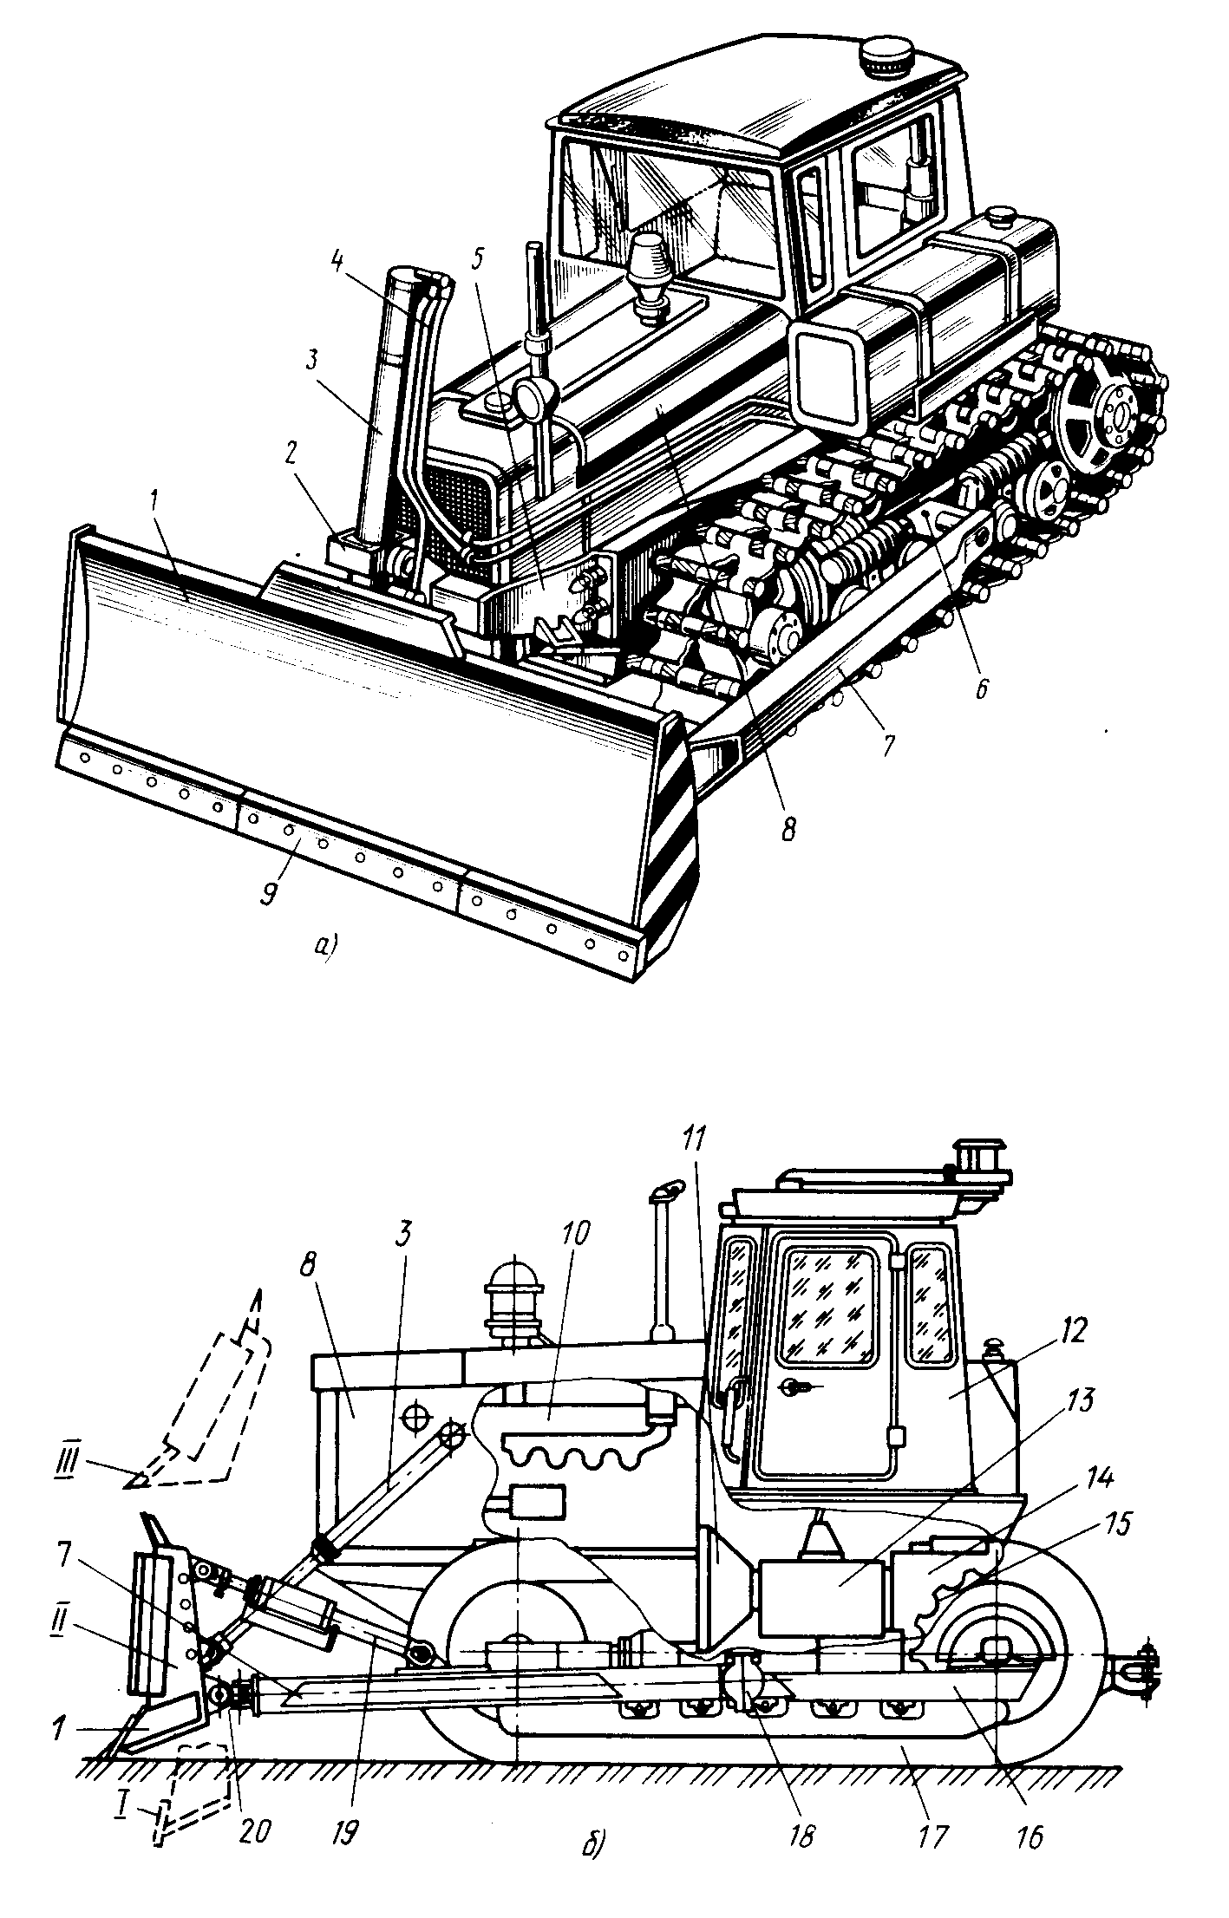
Рис. 1.1 – Гусеничные бульдозеры с неповоротными отвалами:
а – с жесткими толкающими брусьями, б – с шарнирными брусьями; 1 – отвал,
2 – несущая рамка, 3 – гидроцилиндр подъема – опускания отвала, 4 – рукав,
5 – подрамник, 6 – поперечная балка, 7 – толкающий брус, 8 – трактор, 9 – нож, 10 – двигатель, 11 – муфта сцепления, 12 – кабина, 13 – коробка передач, 14 – задний мост, 15 – звездочка, 16 – гусеничная тележка, 17 – гусеница, 18 – шарнир, 19 – гидрораскос, 20 – универсальный шарнир; положение отвала: I – нижнее, II – рабочее, III – транспортное.

гидросистемой трактора. Она состоит из гидронасоса, гидрораспределителя, гидробака и гидролиний. Подавая давление масла, развиваемое гидронасосом, в одну полость гидроцилиндра, поднимают бульдозерный отвал, в другую - опускают его. Отвал в зоне резания грунта оборудован съемными ножами 9.
Бульдозер второго типа включает в себя прямоугольные толкающие брусья 7, которые с одной стороны шарнирно с помощью упряжных шарниров 18 связаны с тележками 16 трактора, с другой - универсальными шарнирами - с отвалом 1.
Для сохранения определенного положения и резания грунта с минимальными затратами энергии отвал с одной стороны удерживается гидрораскосом 19, с другой - жесткой тягой. Гидрораскос подсоединен к гидросистеме трактора и осуществляет перекос отвала в поперечной плоскости. Бульдозер оборудован двумя гидроцилиндрами 3 подъема - опускания, которые также связаны с гидроприводом трактора.
Гидроцилиндрами подъема - опускания 3 отвал устанавливают в нижнее I, рабочее II, транспортное III и промежуточные положения.
В качестве базовой машины может быть использован трактор, тягач или специальное шасси. Двигатель 10 трактора через муфту сцепления II или гидротрансформатор приводит в действие коробку передач 13 и задний мост 14. Звездочки 15 передают вращение от двигателя гусеницам 17, которые перемещают всю машину вперед или назад.
Кабину 12 размещают преимущественно в задней (у тракторов типа ДТ-75Н, Т-4АП2, Т-170) или в средней (у трактора ДЭТ-250М2) части, а также впереди машины со стороны бульдозерного оборудования (у трактора Т-ЗЗО).
Бульдозеры с поворотным отвалом (рис. 1.2) отличаются от
Рис. 1.2 – Гусеничный бульдозер с поворотным отвалом: 1 – отвал, 2 – толкатель с откосом, 3 – рама, 4 – гидроцилиндр, 5 – трактор, 6 – шарнир, 7,8 – ножи.

бульдозера с неповоротным отвалом тем, что на базовый трактор 5 на упряжных шарнирах 6 крепят охватывающую раму 3. Впереди рамы приварена шаровая опора, на которой установлен отвал 1, поворачивающийся налево или направо по ходу движения машины.
По краям отвала располагают толкатели 2, предназначенные для крепления его к охватывающей раме. Переставляя вручную толкатели в кронштейнах на раме, устанавливают отвал в правое положение по ходу машины, среднее или левое. В среднем положении отвала бульдозер выполняет такие же работы, как бульдозер с неповоротным отвалом, при боковых положениях отвала засыпают траншеи или очищают снег. Вертикальные перемещения отвала выполняют гидроцилиндрами подъема- опускания 4. Отвал оборудован средними 8 и крайними 7 ножами.
Бульдозер-рыхлитель (рис. 1.3) характеризуется тем, что на тракторы, оборудованные бульдозером с неповоротным или поворотным отвалом, сзади навешивают гидравлический однозубый или многозубый рыхлитель. К заднему мосту базового трактора 8 крепят на шпильках опорную раму 7, на которой внизу шарнирно установлена рама 1, а вверху - тяга 5. К тягам шарнирно прикреплена рабочая балка 4 так, что образуется параллелограммный четырехзвенник.
Рис. 1.3 – Бульдозер – рыхлитель:
1,7 – рамы, 2 – наконечник, 3 – зуб, 4 – рабочая балка, 5 – верхняя тяга, 6 – гидроцилиндр подъема – опускания, 8 – гусеничный трактор, 9 – бульдозерное оборудование.

По диагонали четырехзвенника установлены гидроцилиндры 6. В рабочей балке закреплен зуб 3 прямоугольного сечения, на конце которого установлен быстросъемный наконечник 2.
Выдвигая шток гидроцилиндра, поднимают рабочую балку и зуб в верхнее положение, втягивая шток - заглубляют рыхлитель в грунт. Благодаря параллелограммному четырехзвеннику зуб перемещается при подъеме по траектории, близкой к вертикали. На тяжелых бульдозерах-рыхлителях применяют рыхлители, у которых вместо верхней тяги устанавливают гидроцилиндры, обеспечивающие угловые перемещения рабочей балки и зуба для получения больших разрушающих усилий машин.
Рис. 1.4 – Бульдозер – погрузчик на колесном тракторе "Беларусь":
а – с бульдозерным отвалом, б – с погрузочным ковшом; 1 – трактор, 2 – стрела, 3,5 – гидроцилиндры поворота и подъема – опускания, 4 – отвал, 6 – рама, 7 – погрузочный ковш.

Бульдозер-погрузчик (рис. 1.4) агрегатируют с колесным трактором или шасси. На базовом тракторе 1 неподвижно закреплена рама 6, представляющая собой две вертикальные наружные стойки, жестко соединенные между собой.
К раме шарнирно подвешивают стрелу 2. Одна сторона стрелы поднимается и опускается в вертикальной плоскости двумя гидроцилиндрами 5. На противоположном конце стрелы на двух шарнирах прикреплена рамка, которая поворачивается относительно стрелы двумя гидроцилиндрами 3. К рамке крепят бульдозерный отвал, погрузочный ковш или другие виды сменного рабочего положения.

1.3 Бульдозерное и бульдозерно-погрузочное оборудование

Бульдозерное и бульдозерно-погрузочное оборудование представляет собой землеройно-транспортный рабочий орган, навешиваемый спереди базовой машины и управляемый с помощью гидравлического привода.
Бульдозерное оборудование с неповоротным отвалом. Бульдозерное оборудование с жестким креплением отвала к толкающим брусьям широко применяют на легких бульдозерах ДЗ-42Г (рис. 1.5).
Рис. 1.5 – Рабочее оборудование бульдозера ДЗ-42Г с жестким креплением отвала к брусьям:
1 – нож; 2 – отвал; 3 – козырек; 4,9 – фиксаторы транспортного положения оборудования и балки; 5,8 – крепежные болты; 6 – толкающий брус; 7 – попересная балка; 10 – палец; 11 – вкладыш;12 – гидроцилиндр; 13 – кронштейн; 14 – пояса жесткости; 15 – боковая щека.

Бульдозерный отвал 2 представляет собой пространственную сварную металлоконструкцию. К лобовому листу полукруглого профиля сзади по всей длине приварены верхний и нижний пояса жесткости 14. При этом образуются листовые коробки. Верхняя и нижняя коробки связаны между собой дополнительным листом, что в совокупности образует опорную поверхность. К ней по бокам приваривают жестко два толкающих бруса 6 и в центре - сварной кронштейн 13 для крепления гидроцилиндра 12 механизма подъема - опускания оборудования.
Торцы отвала закрыты двумя боковыми щеками 15. Сверху к отвалу приварен козырек 3, который препятствует пересыпанию грунта через верхнюю кромку отвала и улучшает формирование призмы материала. Для увеличения жесткости верхняя кромка козырька загнута назад и усилена тремя ребрами.
Толкающие брусья 6 выполнены коробчатой конструкции. Для повышения прочности соединений толкающих брусьев с отвалом предусмотрены вертикальные и горизонтальные треугольные кронштейны. В свободный конец каждого бруса вварена вильчатая опора, в которую вставлены термообработанные опорные вкладыши II. Их делают сменными, чтобы облегчить замену по мере изнашивания.
Толкающие брусья 6 через вкладыш 11 опираются на пальцы, вваренные в поперечную балку 7. Для фиксации бульдозерного оборудования в вильчатых опорах сделаны вертикальные отверстия, в которые вставляют пальцы 10. Самопроизвольный выход пальца с одной стороны предотвращает головка, с другой стороны - шплинт, устанавливаемый в отверстие.
Внизу лобовой лист выступает за нижний пояс жесткости, усилен продольными косынками и, таким образом, образует подножевую плиту, на которую спереди болтами с потайными головками и гайками крепят три ножа 1. Так как ножи интенсивно изнашиваются, то их делают съемными.
На боковых щеках 15 выполнены посадочные отверстия для крепления съемных открылок или уширителей отвала. Открылки изготовлены из листа и прикреплены к щекам болтами с гайками. Открылки дают возможность создавать перед отвалом призму волочения материала большего объема и сокращать утечку материала в боковые валики. Уширители используют при работе с легкими насыпными материалами.
Поперечная балка 7 треугольного сечения, к которой шарнирно крепят оборудование, сварена из листового проката. Ее крепят в средней части трактора болтами 8. Для ограничения поперечного смещения относительно рамы трактора в балке предусмотрены два неподвижных фиксатора 9. В концы балок вварены цилиндрические оси с кольцевыми головками. Благодаря этому бульдозерное оборудование может поворачиваться вокруг балки 7 в вертикальной плоскости и фиксироваться в продольном и поперечном направлениях.
Гидроцилиндр 12 подъема - опускания оборудования приводится в действие от гидропривода трактора. Состоит привод из масляного бака, шестеренного насоса, гидрораспределителя и гидролиний. Гидроцилиндр 12 с одной стороны закреплен с помощью подвески на подрамнике трактора, с другой - пальцем к кронштейну 13 отвала 2.
Подвеска обеспечивает свободное угловое перемещение гидроцилиндра в продольной и поперечной плоскостях и предотвращает его поломку или деформацию штока в процессе работы. Подрамник представляет собой объемную металлоконструкцию, охватывающую базовый трактор снаружи и закрепляемый на его раме с помощью болтов 5. Подрамник передает нагрузку гидроцилиндра на раму трактора. Снизу подрамника шарнирно закреплен фиксатор 4, который стопорит бульдозерное оборудование в верхнем транспортном положении. Поперечная планка фиксатора входит в углубления на консолях кронштейна 13 и препятствует самопроизвольному опусканию бульдозерного оборудования при перегонах бульдозера с объекта на объект.
Бульдозерное оборудование с неповоротным отвалом и жестким креплением толкающих брусьев отличается простой конструкцией и надежностью. Однако его эксплуатационные возможности ограничены.
Бульдозерное оборудование с шарнирным креплением отвала к толкающим брусьям обладает универсальностью и большими возможностями в эксплуатации, технологичностью изготовления и сборки, повышает производительность машины на 25...30% за счет поперечного перекоса рабочего органа в вертикальной плоскости. В рабочем оборудовании бульдозера ДЗ-171.1 брусья шарнирно прикреплены к отвалу. Благодаря этому поперечный перекос его в вертикальной плоскости осуществляется гидравлическим приводом на угол 12° в каждую сторону. Это позволяет более точно планировать поверхность, разрабатывать прочные и смерзшиеся материалы, используя углы отвала, нарезать угловыми ножами кюветы.
Рис. 1.6 - Рабочее оборудование бульдозера с неповоротным отвалом и гидроперекосом ДЗ-171.1
1 – нож; 2 – щека; 3 – козырек; 4 – пояса жесткости; 5,16 – кронштейны; 6 – винтовой раскос; 7 – рукоятка; 8 – механизм компенсации перекоса; 9,12 – толкающие брусья; 10 – упряжной шарнир; 11 – гидрораскос; 13 – крестовина; 14,18,19 – пальцы; 15 – отвал; 17 – серьга; 20 – втулка; 21 – полусфера; 22 – крепежный болт; 23 – прокладки.

Рабочее оборудование (рис. 1.6) состоит из отвала 15, двух толкающих брусьев 9 и 12, гидрораскоса II, винтового раскоса 6, механизма компенсации (подкоса) 8 и двух упряжных шарниров 10, которыми оборудование крепят к рамам гусеничных тележек трактора. Шарнир представляет собой крестовину 13, к которой на двух взаимно перпендикулярных пальцах 14 шарнирно установлены отвал 15 и толкающие брусья 9 и 12. Шарниры позволяют толкающим брусьям поворачиваться в вертикальной и горизонтальной плоскостях при перекосе отвала. Гидрораскос II и винтовой жесткий раскос 6, которые установлены в плоскостях соответственно левого и правого толкающих брусьев, удерживают отвал в рабочем положении. Одна сторона раскосов прикреплена к толкающим брусьям, другая - к отвалу с помощью двух пальцев. Пальцы фиксированы от поперечного смещения цилиндрическими штифтами со шплинтами.
Гидрораскос II осуществляет перекос отвала в поперечной плоскости и представляет собой гидроцилиндр двойного действия, который включен в гидросистему трактора с помощью шлангов и трубопроводов. При выдвижении штока гидрораскоса бульдозерный отвал поворачивается в поперечной плоскости направо по ходу машины (по часовой стрелке) на угол до 12°; при втягивании его - налево на тот же угол. Упряжной шарнир выполнен в виде цилиндрического пальца 19. на котором закреплена сферическая втулка 20 с помощью шайбы к болтов. Втулку охватывают две разрезные полусферы 21, одна из которых приварена к концу толкающего бруса, другая прикреплена к втулке двумя болтами 22 с гайками. Для регулирования зазора в упряжном шарнире между полусферами размещены регулировочные прокладки 23. С целью защиты поверхностей трения от попадания абразивных частиц шарнир защищен резиновыми кольцами. Смазочный материал подается в шарнир через пресс-масленку.
Механизм компенсации 8 представляет собой цилиндрическую тягу с проушинами, который одной стороной шарнирно связан с правым толкающим брусом 9, другой - с поперечным шарниром, размещенным в зоне продольной оси на кронштейне левого толкающего бруса 12. В кронштейне установлен палец 18 с резьбовым концом. Для облегчения сборки деталей используют монтажные прокладки. Палец с помощью серьги 17 шарнирно связан с отвалом 15.
Механизм компенсации обеспечивает устойчивость отвала в горизонтальной плоскости и позволяет передавать поперечные нагрузки равномерно двум толкающим брусьям.
Оборудование поднимают и опускают с помощью двух гидроцилиндров двойного действия. Их штоки прикреплены к отвалу шарнирно через кронштейны 5. Противоположные штокам концы гидроцилиндра присоединены к трактору.
Отвал представляет собой лобовой лист криволинейного профиля. обеспечивающего минимальную энергоемкость копания и снижающего залипание грунта. Сзади по всей длине листа приварены верхний и нижний пояса жесткости 4, а также соединительный лист. в результате чего образуется объемная металлоконструкция. Торцы; отвала закрыты боковыми щеками 2, к которым припарены вертикальные ножи со скошенной режущей кромкой. Сзади приварены кронштейны 5. В зоне установки ножей боковая щека усилена наладкой. Нижняя часть лобового листа образует подножевую плиту, которая сзади отвала подперта рядом продольных приваренных косынок.
На подножевую плиту с помощью болтов с потайными головками, гаек и пружинных шайб установлены два средних и два литых боковых ножа 1. Верхняя часть лобового листа переходит в козырек со скошенными краями по профилю призмы.
Толкающие брусья служат для передачи тягового усилия от трактора к отвалу. Они имеют коробчатое сечение и сварены из уголков. К передним торцам брусьев приварены литые проушины для крепления через крестовины к отвалу, сзади - полусферы 21 опоры упряжных шарниров. Сверху на коробке брусьев приварены кронштейны для установки винтового раскоса и гидрораскоса. С наружной стороны балки усилены накладками, которые одновременно предохраняют брусья от абразивного изнашивания. С внутренней стороны левого бруса приварен кронштейн, к которому шарнирно крепят механизм компенсации.
Гидрораскос состоит из гидроцилиндра, гидрозамка, защищенного кожухом, и штуцеров для подсоединения к гидросистеме трактора.
Винтовой раскос служит для механического изменения угла резания ножей в диапазоне ±10° от среднего угла установки, равного 55°, и выравнивания отвала в прямое положение после сборки. Раскос представляет собой трубу, с одной стороны которой выполнено резьбовое отверстие, а с другой - вставлена свободно вращающаяся проушина с шестигранником, фиксируемым от свободного проворачивания пружинным стопором. В резьбовую часть трубы ввернут винт с головкой, в отверстие которой запрессован шарнирный подшипник.
Поверхности трения винта и проушины смазываются с помощью масленок. Винт защищен от грязи уплотнением.
При навинчивании трубы на винт с помощью рукоятки, установленной в патрубок, уменьшают угол резания отвала. Повышая межцентровое расстояние раскоса, соответственно увеличивают угол резания, при разработке тяжелых и липких материалов — уменьшают. Стружка грунта самостоятельно отделяется от верхнего козырька отвала в случае подбора оптимальною угла резания.
Бульдозерное оборудование с поворотным отвалом. Оно отличается большей универсальностью, так как рабочий орган его может быть установлен в плане прямо или под углом налево или направо по ходу движения машины.
Рабочее оборудование бульдозера ДЗ-171.1.05 с поворотным отвалом (рис. 1.7) состоит из универсальной рамы, собранной из правой 5 и левой 7 полурам; упряжных шарниров 6; отвала 1; двух толкателей 2 с раскосами; двух гидроцилиндров 3 двойного действия, которые шарнирно подвешены на силовом канате базового трактора 4.
Упряжные шарниры 6 приварены к рамам гусеничных тележек трактора. Конструкции упряжных шарниров унифицированы с шарнирами, установленными на бульдозере ДЗ-171.1.
Универсальная рама охватывает снаружи базовый трактор. Для удобства изготовления, монтажа и транспортирования она состоит из двух полурам 5 и 7, которые в передней части связаны между собой шарнирно с помощью вертикального цилиндрического пальца. На правой полураме спереди приварена сферическая головка, на которой шарнирно установлен отвал своей средней частью. Чтобы зафиксировать отвал относительно рамы, по его краям закреплены два толкателя 2 с винтовыми раскосами.
При одинаковой длине винтовых раскосов основной угол резания отвала составляет 55° и может колебаться в пределах ±5° при одинаковом увеличении или уменьшении их длины. При увеличении длины раскосов с одной стороны и удлинении их с другой и наоборот изменяется угол поперечного перекоса отвала ε =± 5° и отвал устанавливается в положения IV или V.
Отличительная особенность бульдозерного оборудования этого типа - возможность установки отвала в плане под углом налево (положение 1) и направо (положение III) от его прямого положения II. Наибольший угол поворота отвала β в каждую сторону составляет ±27°.

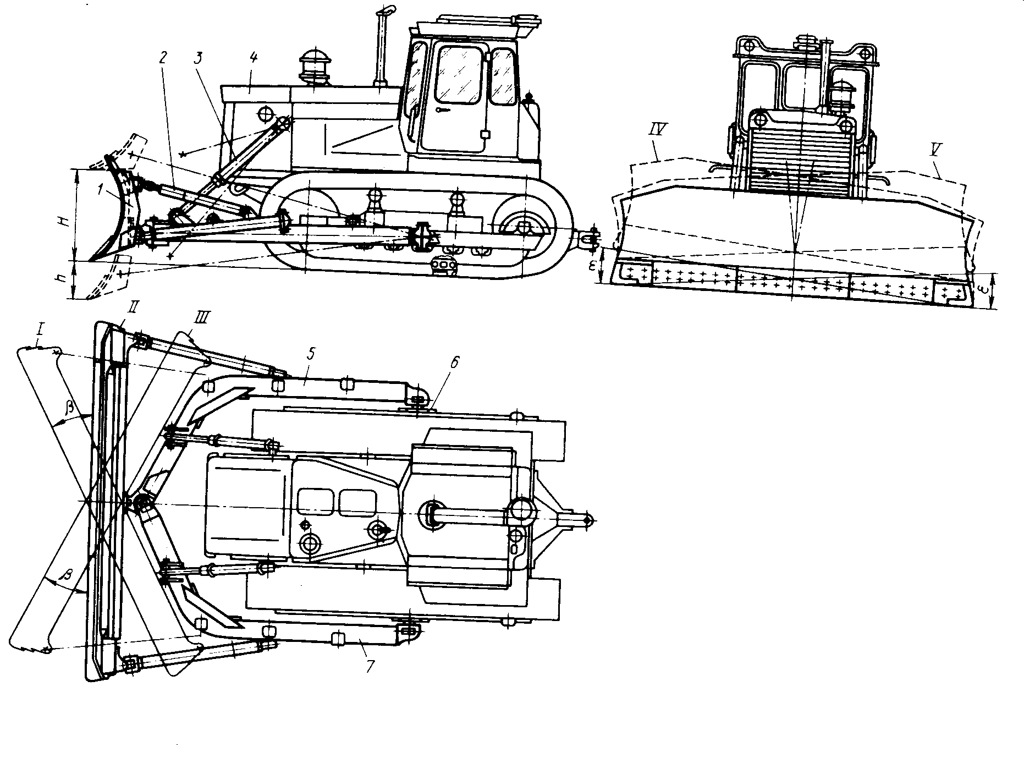
Рис. 1.7 – Рабочее оборудование бульдозера с поворотным отвалом:
1 – отвал; 2 – толкатель; 3 – гидроцилиндр подъема – опускания отвала; 4 – трактор; 5,7 – полурамы; 6 – шарнир.

Для изменения угла установки отвала в плане опускают бульдозерное оборудование на рабочую поверхность, вынимают с двух сторон штифты и расфиксируют пальцы крепления толкателей на универсальной раме. В зависимости от необходимости поворота отвала в нужном направлении упирают его левый или правый край в упор на рабочей поверхности и движением трактора поворачивают отвал до совпадения пальцев толкателей с отверстиями на универсальной раме. Толкатели фиксируют в новых опорах и закрепляют шаровые пальцы штифтами. Для безопасного и ускоренного выполнения работы отвал следует переставлять в различные положения вместе с помощником.
Поворотный бульдозерный отвал выполняют большей длины, чем неповоротный. Поэтому бульдозеры с поворотным отвалом развивают меньшее удельное усилие резания при одинаковом тяговом усилии и классе базового трактора. Их применяют на разработке более легких грунтов, перемещении насыпных материалов, проведении планировочных работ и снегоочистке.
Боковое положение отвала дает возможность повышать производительность бульдозера на засыпке траншей. При его движении вперед можно очищать дорогу от снега. Так как снег отличается небольшим коэффициентом трения, то легко стекает по отвалу на сторону.
Конструкция отдельных сборочных единиц рабочего оборудования представлена на рисунке 1.8.
Рис. 1.8 – Рабочее оборудование бульдозера ДЗ-171.1.05 с поворотным отвалом: 1 – нож; 2,9 – кронштейны; 3 – козырек; 4 – пояса жесткости; 5 – отвал; 6 – крестовина; 7 – раскос; 8 – толкатель; 10 – упряжной шарнир; 11,14 – полурамы; 12 – опора; 13 – крышка; 15 – гнездо; 16 – опора; 17 – болт; 18 – полукрышка; 19 – палец; 20 – сменная втулка.

Отвал 5 представляет собой объемную металлоконструкцию, сваренную из лобового листа криволинейного профиля, с верхним и нижним задними поясами жесткости 4. В верхней части лобовой лист переходит в козырек 3 со скошенными краями, усиленный листовой накладкой по всей длине отвала. Сбоку торцы отвала закрыты боковыми щеками. В нижний пояс жесткости 4 в середине отвала вварено цилиндрическое гнездо 15, в которое входит шаровая опора 16. Гнездо 1 закрыто двумя полукрышками 18, которые прикреплены к фланцу 1 болтами 17. С тыльной стороны отвала по краям размещены верхний и 1 нижний кронштейны 2 для шарнирного крепления толкателей и 1раскосов. В нижней части лобового листа размещена подножевая плита, к которой с помощью болтов с потайной головкой и гаек крепят три средних и два боковых ножа 1.
Универсальная рама прямоугольного сечения сварена из листового проката. Раму называют универсальной, так как вместо бульдозерного отвала на нее можно навешивать корчеватель, снегоочиститель и другое оборудование. Она состоит из двух симметричных левой и правой полурам II и 14, которые в передней части связаны между собой шарнирным соединением.
Полурама 14 заканчивается шаровой опорой и вертикальным отверстием, полурама II - вилкой с отверстием. В вертикальные отверстия правой и левой полурамы запрессованы сменные втулки 20. Между собой полурамы соединены вертикальным пальцем 19 с фиксатором. В задние концы полурам вварены неподвижные полусферы. К ним на двух болтах прикреплена съемная полусфера упряжного шарнира 10. Зазор в шарнире регулируют съемными прокладками, которые зажаты между полусферами. К верхней полке каждой полурамы приварены по три опорных кронштейна 9, в которые вставлены пальцы толкателей. Количество опор соответствует трем положениям отвала (прямому, левому и правому). На скошенной части полурам установлены кронштейны для крепления гидроцилиндров подъема -опускания оборудования. Гидроцилиндры обеспечивают подъем отвала на высоту Н и заглубление ниже опорной поверхности на глубину h (см. Рис. 1.7).
Толкатель 8 (рис. 1.8) объединен с винтовым раскосом 7 и выполнен в виде балки коробчатого сечения. С одной стороны вварена полусферическая опора, с другой - проушина с цилиндрическим отверстием для крепления на пальце крестовины 6. Опора закрывается полусферической крышкой. Детали стянуты между собой болтами. Для регулирования зазора между опорой и крышкой установлены съемные прокладки.
В наружную трубу раскоса входит винт с проушиной. При вращении этой трубы винт по резьбе входит или выходит из трубы, благодаря чему изменяются длина раскоса и угол наклона или перекоса отвала. Раскос вращается съемной рукояткой, вставляемой в поперечное отверстие трубы. Необходимую длину раскоса устанавливают фиксатором. Толкатель с раскосом передает силу тяги трактора рабочему органу.

1.4 Гидросистемы тракторов

Рабочее оборудование навесных и прицепных машин приводится в действие от гидросистемы базовых тракторов и тягачей, которая представляет собой раздельно-агрегатную систему. Ее отдельные элементы рассредоточены по всей машине. На рис. 1.9 представлена схема гидросистемы трактора Т-170, которая типична и для всех базовых машин.
Гидросистема включает в себя насос 2, гидробак 3, фильтр 5 и гидрораспределитель 9, объединенные гидролиниями. Работает гидросистема следующим образом. Насос 2 через всасывающую гидролинию 1 забирает рабочую жидкость из гидробака 3 и нагнетает ее через напорную гидролинию 4 в гидрораспределитель 9. Он состоит из трех золотников 10 и предохранительного гидроклапана II. В нейтральном положении (как показано на схеме) входы напорной гидролинии в золотники перекрыты и рабочая жидкость за счет возросшего давления в гидролинии 12 преодолевает сопротивление гидроклапана II, проходит через фильтр 5 на слив в гидробак 3. При включении, например, нижнего золотника (перемещении его на схеме вправо) гидролиния 4 соединяется с выходной гидролинией 7 и рабочая жидкость направляется в соответствующую этой гидролинии полость гидроцилиндра привода рабочего оборудования. Одновременно вторая полость гидроцилиндра, связанная с гидролинией 8, соединяется через нее со сливной гидролинией 6 и рабочая жидкость из этой полости перетекает в гидробак, а шток гидроцилиндра совершает поступательное движение.
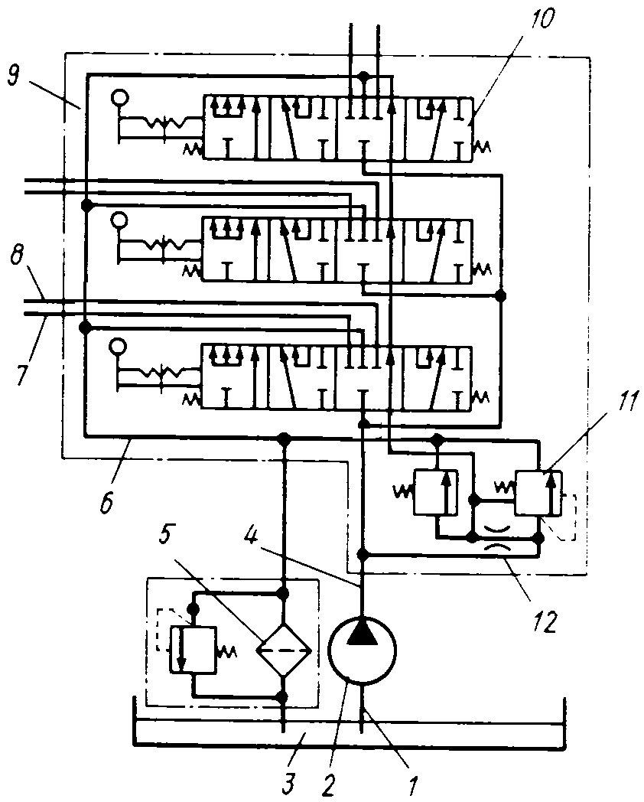
Рис. 1.9 Схема гидросистемы трактора: 1, 4, 6…8, 12 – гидролинии, 2 – насос, 3 – гидробак, 5 – фильтр, 9 – гидрораспределитель, 10 – золотник, 11 – предохранительный клапан

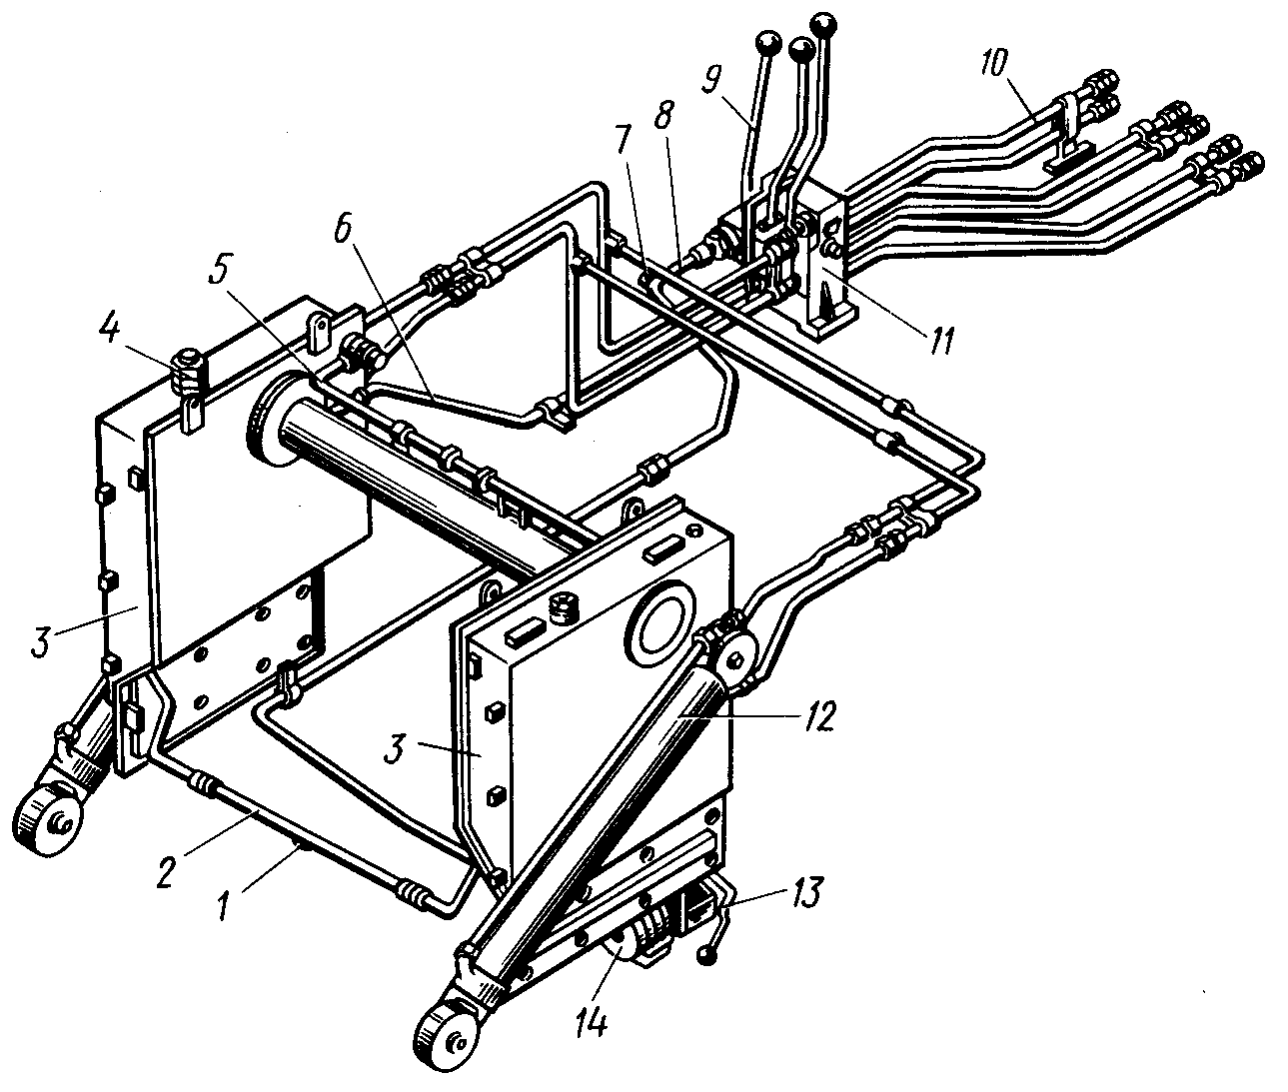
Рис. 1.10 Размещение раздельно-агрегатной гидравлической системы на тракторе: 1 – сливная пробка, 2 – гидролиния, соединяющая баки, 3 – гидробаки, 4 – сапун, 5 – трубка, 6 – сливная гидролиния от гидрораспределителя, 7 – штуцер, 8 – гидролиния от насоса, 9, 13 – рукоятки, 10 – гидролиния к агрегатируемой машине, 11 – гидрораспределитель, 12 – гидроцилиндр, 14 - насос

На рис. 1.10 показано размещение раздельно-агрегатной гидросистемы на тракторе Т-170. Насос 14 приводится в действие от двигателя трактора и выключается рукояткой 13. На передней части трактора расположены две секции гидробака 3, объединенные в единую схему гидролинией 2 и воздушной трубкой 5, сообщающей обе секции через сапун 4 с атмосферой. Гидрораспределитель II установлен в кабине справа от сиденья машиниста. В зависимости от типа агрегатируемой машины комплектуют гидросистему трактора. При агрегатировании с бульдозером-рыхлителем трактор оборудуют гидроцилиндрами 12 для подъема-опускания отвала и двумя парами гидролинии 10 для подключения к гидроцилиндрам изменения угла резания отвала и подъема-опускания рыхлителя. Если трактор предназначен для работы со скрепером или грейдером, то гидроцилиндры 12 не устанавливают, а предусматривают три пары гидролиний 10.

1.5 Виды работ выполняемые бульдозерами

Бульдозеры, бульдозеры-рыхлители и бульдозеры-погрузчики широко применяют практически во всех отраслях народного хозяйства: гражданском, промышленном, сельскохозяйственном, дорожном, гидротехническом строительстве, лесной промышленности, при добыче полезных ископаемых, в промышленности строительных материалов, в мелиорации и ирригации, водном хозяйстве, сельскохозяйственном производстве, городском хозяйстве, металлургической и угольной промышленности, на строительстве нефте- и газопроводов и т.п.
Бульдозеры выполняют основные виды работ, схемы которых показаны на рис. 1.11. Эти машины отрывают котлованы под фундаменты зданий, сооружают насыпи железнодорожных и автомобильных дорог, срезают косогоры и засыпают выемки, производят планировку при переднем и заднем ходе, разравнивают материалы, толкают скреперы в тяжелых грунтовых условиях, погружают грунт или материал в автотранспортные средства и на конвейеры с помощью эстакады или лотка, разравнивают площадку и засыпают траншеи при строительстве нефтегазопроводов, возводят плотины, дамбы и роют каналы в мелиоративном и гидротехническом строительстве. Бульдозеры могут осуществлять валку деревьев, корчевку пней, срезку мелколесья и кустарников в дорожном строительстве и лесном хозяйстве. Широко применяют бульдозеры при добыче полезных ископаемых открытым способом в горном деле как для уборки растительного слоя земли и пустой породы, так и для разработки и транспортирования угля, золотоносных песков, железных руд. Зимой бульдозеры используют для снегоочистки дорог и площадей и снегозадержания в сельском хозяйстве.
Бульдозеры-рыхлители позволяют значительно расширять область применения машин. Они работают в более тяжелых климатических условиях, благодаря возможности рыхлить и разрабатывать прочные и скальные породы, вечномерзлые грунты и смерзшиеся материалы.
Рис. 1.11 – Основные виды работ, выполняемых бульдозерами:
а – разработка траншей, котлованов, каналов с отсыпкой грунта в кавальеры, насыпи; б – срезка косогоров и засыпок выемок; в – снятие плодородного слоя или пустой породы; г – планировка передним ходом; д – разравнивание при переднем ходе машины; е – планировка при заднем ходе машины; ж – засыпка траншей; з – толкание скрепера при наполнении ковша грунтом; и – погрузка грунта в автотранспорт с эстакады; к – погрузка материалов в автотранспорт с лотка; л – валка деревьев; м – корчевка пней; н – срезка кустарников и мелколеья; о – снегоочистительные работы; 1 – исходное положение бульдозера; 2 – резка и транспортирование грунта; 3 – бульдозер на насыпи; 4 – насыпь или кавальер; 5 – траншея; 6 – косогор; 7 – выемка; 8 – плодородный слой или пустая порода; 9 – полезные ископаемые или строительные материалы; 10 – скрепер; 11 – эстакада; 12 – автотранспорт; 13 – погрузочный лоток.

Бульдозеры-погрузчики кроме указанных бульдозерных работ отвалом могут ковшами различной вместимости грузить в транспорт или отвал материалы и грунты с разными физико-механическими свойствами, монтажным крюком и грузовыми вилами грузить и разгружать транспортные средства, штабелировать грузы на складах, монтировать строительные конструкции, вилами для сена и навоза осуществлять погрузочно-разгрузочные работы в сельском хозяйстве.

1.6 Рабочие циклы бульдозера

Рабочий цикл бульдозера состоит из копания грунта, образования призмы волочения, транспортирования ее к месту штабелирования, остановки для переключения передач и подъема отвала, обратного хода машины, остановки для включения переднего хода и опускания отвала на рабочую поверхность.
Начинается рабочий цикл (рис. 1.12) бульдозера и бульдозера-погрузчика в момент первого движения машины (1). Потом следует рабочий ход (II), в процессе которого отвал срезает грунт в начале траншеи (показано жирной линией) до образования призмы волочения и транспортирует ее к месту выгрузки на кавальер со скоростью v_{п}. При перемещении материала машинист
Рис. 1.12 – Рабочий цикл бульдозера и бульдозера - погрузчика при разработке траншеи

продолжает набирать грунт в призму, так как неизбежны утечки его в боковые валики. После этого машина останавливается (III) для разгрузки и подъема отвала на 200...300 мм над поверхностью дна траншеи и включения задней передачи. Холостой ход (IV) бульдозера выполняют со скоростью v,.
Последняя операция цикла - остановка (V) машины для включения передней передачи и опускания отвала. Опытные машинисты совмещают переключение передач и рабочие движения рабочего оборудования.
После этого рабочий цикл повторяют (VI). В процессе движения бульдозер проходит длину траншеи L_{т}, и путь по кавальеру l_{k}. Средний путь транспортирования l_{п} - это расстояние между центрами тяжести поперечных сечений траншеи (точка О₂) и кавальера (точка О₁).
Рабочий цикл бульдозера-рыхлителя включает в себя операции рыхления передним ходом, остановку для переключения передачи назад и выглубления рабочего органа, обратный ход машины и остановку для включения передней передачи.
Начинается рабочий цикл бульдозера-рыхлителя (рис. 1.13) с момента движения вперед (1) заглубленного в грунт зуба.
Рабочим ходом (II) считается операция рыхления дна траншеи или котлована от начала до конца. При остановке (III) включают задний ход и выглубляют рыхлитель. Движение машины назад называют холостым ходом (IV). Затем следует остановки для переключения передач и заглубления рабочего органа (V).
Рис. 1.13 – Рабочий цикл бульдозера-рыхлителя при отрывке траншеи и котлована с предварительным рыхлением

При рыхлении рабочий цикл повторяют по параллельно смещенной траектории. Часто рыхление совмещают с уборкой отделенного от земляного массива грунта бульдозером. В этом случае после окончания рыхления разрабатывают грунт бульдозером по рассмотренному циклу (операции VI, VII, VIII, IX, X), причем в зависимости от глубины разрыхленного слоя может быть целесообразна уборка материала не одним, а несколькими рабочими циклами бульдозера.

2. ВЫБОР И РАСЧЁТ ОСНОВНЫХ ПАРАМЕТРОВ БУЛЬДОЗЕРА

2.1. Основные требования к конструкции тракторов для работы с навесным бульдозерным оборудованием

В настоящее время для агрегатирования с бульдозерами и рыхлителями применяют гусеничные тракторы общего назначения, их промышленные модификации и промышленные тракторы.
Технические требования к базовым тракторам для бульдозеров и рыхлителей обусловлены функциональными качествами этих машин с учетом типовой, наиболее распространенной технологии производства работ, грунтовых и эксплуатационных условий и общей сферы применения машин.
Требования к базовым тракторам для агрегатирования с бульдозерами учитывают цикличность рабочего процесса и режимы работы узлов бульдозера при выполнении функционального назначения в типовых условиях. В общем случае рабочий цикл бульдозера имеет достаточно постоянное распределение по времени: рабочий ход 75—80%, обратный ход 20—25%, остановки после рабочего и обратного ходов и маневрирование 5%.
Рабочий ход бульдозера характеризуется длительными резкопеременными тяговыми сопротивлениями, действующими на рабочий орган - отвал при динамических нагрузках, превышающих в 2,0 — 2,5 раза вес машины. При этом машина может передвигаться по горизонтальной поверхности, на подъем и под уклон до 20—25°. Частые знакопеременные вертикальные сопротивления отвала при рабочем ходе в 1,2—1,4 раза превышают усилия по опрокидыванию машины вперед и назад, а боковые в 1,3—1,4 раза—усилия сдвига трактора вбок. Гидравлический привод управления рабочим органом при этом используется 1200—1600 раз за время рабочего хода в течение часа. Горизонтальные и знакопеременные вертикальные сопротивления могут действовать одновременно. При максимальном значении одного из них другое может достигать в среднем половины максимума. Максимальные значения горизонтального и бокового сопротивлений могут достигать одновременно.
Скорость передвижения при рабочем ходе (обычно 2,5—3 км/ч) ограничена реакцией машиниста, продольными и поперечными колебаниями машины вследствие неровностей поверхности, эластичности звеньев в подвеске гусениц, гидрокоммуникациях и действия других факторов. Даже при работе машины по одному следу с реверсированием механизмы поворота используются часто (до 400 включений за время рабочего хода в течение часа).
Невысокие скорости обратного хода (5—8 км/ч в зависимости от типа подвески гусениц) ограничены неровностями поверхности, по которой происходит движение, и препятствиями (стенки траншеи, крутой обрыв).
Переключение передач и реверсирование осуществляются сравнительно нечасто: в среднем 120, а при засыпке траншей 200 переключений за час работы; маневрирование—до 2—6 раз за такое же время. Транспортные переезды своим ходом сравнительно редки. При расстоянии свыше 1 км для перевозки машин используют трайлеры.
Бульдозеры легкого и среднего типа должны обеспечивать годовую наработку не менее 1500—1700 ч, а тяжелого—4000—5000 ч, что диктуется их преимущественным использованием на горнодобывающих предприятиях, в организациях с непрерывным циклом работы (электростанции, горно-обогатительные комбинаты) или в тяжелых климатических условиях (при низких отрицательных температурах, в отдаленных районах и др.).
В зависимости от условий эксплуатации операции рыхления агрегата бульдозер-рыхлитель составляют 10—40% (в среднем 30%) общего времени его работы.
В конструкции промышленных тракторов учитывают также требования других видов рабочего оборудования. Например, частые максимальные вертикальные усилия по опрокидыванию вперед рабочего органа кочевателя (до 20—25 раз в час при среднем цикле 2 мин), частое транспортирование груза и транспортные переезды скреперов (до 90% от общего времени работы) в условиях бездорожья (коэффициенты сопротивления перекатыванию до 0,3—0,4), с уклонами и подъемами до 20—25^{О} и максимально возможными скоростями, обеспечиваемыми типом подвески гусениц.
Для эффективного использования бульдозеров с рыхлителями к основным узлам и системам промышленных тракторов предъявляются технические требования, определяемые существующей технологией строительства и режимами работы этих машин.
Двигатель—дизель, воздушного или жидкостного охлаждения,. должен иметь удельный расход топлива 220—224 г/(кВт-ч), масла 0,3—0,5% расхода топлива; запас крутящего момента до 25—30%; частоту вращения 1900— 2400 мин⁻¹; возможность работы в условиях запыленности до 2— 3 г/м³ воздуха, уклонов до 30—35^{О}, тряски и вибрации; устройство для отбора мощности независимого типа. Двигатель должен быть снабжен всережимным регулятором, обеспечивающим приспособление к резкопеременным нагрузкам при любом типе трансмиссии;. электростартером для однокаскадного пуска; системой подогрева и устройствами, обеспечивающими пуск при низких отрицательных температурах (до —60°С) и работу на высоте до 4000 м над уровнем моря; глушителем и защищен от механических повреждений снизу. Он должен иметь устройства для диагностирования и автоматизированного управления. Ресурс двигателя должен быть не менее-10 тыс. ч, наработка на отказ — более 400 ч.
Двигатель должен обеспечивать силу тяги по сцеплению с учетом массы навесного оборудования, составляющей до 50% массы трактора при скорости движения 2,5—3,0 км/ч и одновременном отборе мощности на гидропривод управления рабочим оборудованием.
Применение двигателей с пониженными частотой вращения и запасом крутящего момента вызывает увеличение массы всех трансмиссионных узлов и ухудшение общих показателей трактора..
Трансмиссия—гидрообъемная, гидро- или электромеханическая (для тяжелых тракторов), с автоматическим изменением скорости движения в зависимости от сопротивления на рабочий орган, должна обеспечивать наилучший КПД при рабочей скорости 2,5—3,0 км/ч; обладать возможностью длительной работы при рабочей скорости и тяговом усилии по сцеплению с учетом указанной выше массы навесного оборудования, тремя-четырьмя диапазонами скоростей вперед и назад (в том числе транспортной скоростью не менее 10—12 км/ч), переключением передач на ходу без разрыва потока мощности (также передач переднего хода на любую заднюю и наоборот) в течение 0,5—1,5 с; иметь тормоза, применяемые на всех передачах (с частотой до 200 включений в час) ,и автоматически включающиеся при остановке двигателя или падении давления в гидросистеме привода управления рабочим оборудованием; механизмы поворота, обеспечивающие возможность поворота путем вращения гусениц в разные стороны.
В трансмиссии должна быть предусмотрена возможность установки ходоуменьшителя и заднего вала отбора мощности независимого типа. Она должна быть защищена снизу от механических повреждений при наезде на препятствия. Ресурс трансмиссии—не менее 10 тыс. ч, наработка на отказ—более
400 ч.
Ходовая часть—с подвеской гусениц в виде жесткого балансирного бруса, соединяющего гусеницы, или одно-двухступенчатых жестких балансирных кареток катков и ограничивающих их ход резинометаллических упоров, обеспечивающих точное, без просадки рамы трактора управление рабочим органом (отвалом или зубьями) при установке гидроцилиндров на остове и движении с рабочей скоростью. Одновременно должна быть обеспечена достаточная приспособляемость гусениц к неровностям поверхности при движении с повышенными скоростями.
При эластичной подвеске или полужесткой с балансирной рессорой возможно применение управляемого из кабины механизма блокировки, обеспечивающего жесткое соединение натяжных колес и задних катков или целиком гусениц с остовом трактора и точное управление рабочим органом. При всех типах подвески натяжные колеса должны быть опорными и их следует рассчитывать из условий опрокидывания трактора.
Передняя часть трактора должна минимально выступать за обвод гусениц, а задняя—быть утоплена на определенное расстояние. Пальцы гусениц и оси опорных и поддерживающих катков должны иметь долговременную смазку и защиту от попадания камней и забивания грунтом. Для легких и средних тракторов среднее статическое давление на грунт 0,05 МПа, для тяжелых 0,1 МПа. Ходовая часть должна обеспечивать возможность работы в воде при глубине, равной высоте гусениц, иметь возможно больший дорожный просвет. Ресурс ходовой части не менее 5—6 тыс. ч на всех видах грунтов.
Гидрооборудование должно иметь насос привода управления рабочим органом мощностью до 40% мощности двигателя при давлении 15,7—26 МПа, обеспечивающий скорость управления до 0,25 м/с и соответствующие усилия на рабочих органах. Распределитель должен иметь не менее трех золотников, один из которых должен быть четырехпозиционного (с «плавающим» положением) типа. Два золотника (для подъема-опускания и перекоса отвала или подъема-опускания и изменения угла рыхления зубьев) должны управляться одной рукояткой. Ресурс гидрооборудования—не менее 10 тыс. ч.
Компоновка трактора—с передним расположением двигателя и средним или близким к нему—кабины. Кабина должна обеспечивать с учетом угла зрения машиниста достаточную обзорность режущих элементов рабочих органов спереди и сзади при работе и во время переездов с отвалом и зубьями в транспортном положении, а также фронта работ. При такой компоновке лучше используется принцип подобия во всем типоразмерном ряду тракторов; облегчается создание семейств тракторов в смежных типоразмерах, применение модульных конструктивных решений, позволяющих упростить установку и замену основных узлов, а также вывод всех смазочных точек в одно место под кабину с одной из сторон. При этом облегчается использование автоматических систем управления и диагностических устройств.
Привязочные устройства для переднего и заднего оборудования включают силовую облицовку передней части трактора с гидроцилиндрами, опорные шарниры для рам переднего навесного оборудования, кронштейны и пальцы на остове трактора для рам и гидроцилиндров заднего навесного оборудования, переднее и заднее прицепные устройства, трубопроводы, различные щитки и устройства в зависимости от комплектации трактора.
Кабина должна иметь сплошное остекление, вентиляцию, обогрев, охлаждение (или кондиционирование), обдув и очистку стекол, регулируемое по массе, высоте и в продольном направлении сиденье, которое может поворачиваться на угол 10—15° вправо (для лучшей видимости края отвала и зубьев). Должна обеспечиваться регулировка спинки сиденья и подлокотников, на которых размещаются органы управления (рычаги управления коробкой передач, отвалом и др.). Кабина должна быть снабжена фарами и фарой-прожектором для освещения фронта работ, звуковым сигналом, стоп-сигналом, габаритными отражателями, системой защиты машиниста при опрокидывании и от падающих предметов. Конструкцию кабины следует разрабатывать с учетом обеспечения отечественных и международных норм по безопасности к условиям труда (шуму, вибрации, температуре, загрязненности, запыленности, усилиям на рычагах и педалях управления и др.).
Основная рама (или остов) должна быть рассчитана на весь срок службы (не менее 10 тыс. ч) с учетом действия нагрузок. в том числе динамических, в соответствии с режимами работы бульдозера и рыхлителя.

2.2. Конструктивные особенности гусеничных тракторов для работы с бульдозерами

В соответствии с основным назначением серийные базовые тракторы имеют определенные конструктивные особенности. Тракторы классов 3, 4, 10 и 15 (ДТ-75, Т-4АП2, Т-170, Т-180) имеют обычную компоновку с передним расположением дизеля и задним—кабины, механические трансмиссии с реверсированием, механизмы поворота с бортовыми фрикционами (трактор Т-180— планетарные механизмы поворота). Тракторы классов 3 и 15 снабжены балансирными каретками (с пружинами и торсионами), а тракторы классов 4 и 10—полужесткой подвеской с поперечной балансирной рессорой и жестким креплением катков на гусеничных тележках.
Тракторы классов 3 и 4 не имеют привязочных устройств для бульдозерного и рыхлительного оборудования. Чугунные корпуса бортовых редукторов и задних мостов не рассчитаны на установку рыхлителей. Поэтому при агрегатировании с бульдозерами устанавливают поперечную балку или кронштейны для опор толкающих брусьев и кронштейн или силовую облицовку радиатора для гидроцилиндров управления отвалом бульдозера. Мосты тракторов класса 10 и 15 имеют отверстия для установки кронштейнов крепления рыхлителей. Они снабжены также силовыми облицовками радиаторов для гидроцилиндров управления бульдозерным отвалом. Управляют навесным оборудованием во всех случаях с помощью гидросистемы трактора, которую снабжают необходимыми дополнительными трубопроводами и металлорукавами.
Тракторы класса 25 (ДЭТ-250М, Т-ЗЗО) в большей степени приспособлены для работы с бульдозерным и рыхлительным оборудованием.
Трактор ДЭТ-250М имеет компоновку с передним расположением дизеля и средним—кабины, благодаря чему обеспечивается хорошая обзорность как переднего, так и заднего навесного и прицепного оборудования. Электромеханическая трансмиссия трактора включает муфту сцепления, соединительный вал, редуктор, генератор, тяговый электродвигатель, главную передачу, механизмы поворота и бортовые редукторы, приводящие звездочки гусениц. Трансмиссия позволяет бесступенчато регулировать скорость движения в двух диапазонах: рабочем и транспортном. Индивидуальное подрессоривание всех опорных катков с помощью торсионов обеспечивают возможность движения на повышенных скоростях, однако при этом снижается точность управления навесным оборудованием.
Трактор оборудован силовой облицовкой радиатора для установки гидроцилиндров управления отвалом бульдозера, опорами со сферическими шарнирами для соединения с толкающими брусьями бульдозерного отвала. В задней части рамы имеются проушины для крепления рыхлительного оборудования. В гидросистеме трактора использованы электрозолотники, что позволяет уменьшить число необходимых трубопроводов. Управление трактором осуществляется одной рукояткой и педалью подачи топлива.
Кабина трактора герметичная, имеет регулируемое по высоте и расположению сиденье для машиниста, откидное сиденье для стажера, вентиляцию, отопление, обдув теплым воздухом стекол. Электроосвещение (передние и задние фары и установленная на крыше кабины фара-прожектор) позволяет использовать трактор в ночное время без дополнительных источников света. Трактор может работать в условиях низких температур без особых изменений в конструкции.
Трактор Т-ЗЗО имеет переднее расположение кабины и среднее—дизеля воздушного охлаждения, который размещен между лонжеронами рамы за кабиной. Двигатель снабжен системой подачи: воздуха для обдува ребер охлаждения цилиндров. Такая компоновка трактора обеспечивает возможность установки седельного устройства за кабиной для агрегатирования с полуприцепным рабочим оборудованием, но ухудшает обзорность передних и, еще в большей степени, задних навесных орудий, кроме того, затрудняет техническое обслуживание двигателя и других агрегатов трактора.
Двигатель трактора через редуктор отбора мощности и гидротрансформатор соединен с трехвальной коробкой передач с шестернями постоянного зацепления, переключаемыми многодисковыми гидроуправляемыми муфтами сцепления. Мощность от коробки передач на каждую гусеницу передается через отдельную коническую передачу, планетарный механизм поворота и бортовой редуктор, что позволяет трактору двигаться с постоянными радиусами поворота, а при включении гусениц в разные стороны поворачиваться на месте вокруг центра тяжести. При включении только одной гусеницы и торможении другой трактор круто разворачивается вокруг остановленной гусеницы.
Эластичная подвеска всех опорных катков с помощью торсионов и возможность качания тележек гусениц относительно оси звездочек благодаря наличию жесткого балансирного бруса обеспечивают движение с повышенными транспортными скоростями. Переключение передач с помощью многодисковых фрикционных муфт осуществляется двумя небольшими рычагами с незначительными усилиями.
Трактор имеет силовую облицовку для установки гидроцилиндров управления бульдозерным отвалом, места для опор толкающих брусьев на гусеничных тележках и отверстия на заднем мосту для крепления рыхлительного оборудования. Условия работы в кабине отличаются повышенным комфортом и соответствуют санитарным нормам. Трактор может эксплуатироваться при низких отрицательных температурах. Энергоемкость трактора 8,3— 10,6 кВт/т, материалоемкость 95—121 кг/кВт.

2.3 Параметры бульдозера

Главный параметр гусеничного бульдозера - номинальное тяговое усилие, под которым понимают усилие, развиваемое базовым трактором на плотном грунте с учётом его догрузки от веса навесного оборудования при буксования не выше 7% и скорости 2,5 - 3 км/час.
Основные параметры бульдозера: эксплуатационный вес бульдозера; основные рабочие скорости; среднее статическое удельное давление и смещение центра давления; удельные усилия на режущей кромке ножа отвала, определяющие возможность разработки бульдозером грунтов с различным сопротивлением копанию.
К основным конструктивным параметрам рабочего оборудования бульдозера относятся: длина и высота отвала, параметры профиля отвальной поверхности, углы установки отвала, наибольшая высота подъема и опускания отвала, угол въезда, скорость подъёма и опускания отвала.

2.4 Номинальное тяговое усилие, эксплуатационный вес и
основные рабочие скорости бульдозера

Номинальное тяговое усилие бульдозера определяется из выражения
Т _{нб}= G _{сц} ϕ _{СЦ ,} (2.1)
где ϕ_{СЦ} - коэффициент использования веса базовой машины с оборудованием по сцеплению, соответствующий допустимому буксованию движителей и определенному значению тягового к.п.д.;
G_{сц} - сцепной вес бульдозера в рабочем состоянии (по эксплуатационному весу бульдозера).
В зависимости от типа базовой машины ϕ _{кр} имеют следующие значения:
гусеничные сельскохозяйственные тракторы 0,62
колёсные сельскохозяйственные тракторы 0,50
гусеничные промышленные тракторы 0,90
колёсные промышленные тракторы и тягачи 0,60
При проектировании новых бульдозеров G_{сц} определяется из выражений:
при навешивании на базовую машину только бульдозерного оборудования
G _{сц} = (1,17 - 1,22) G _{бм} , ( 2.2 )
при навешивании на базовую машину спереди и сзади бульдозерного и другого оборудования (рыхлителя и др.)
G _{сц} = (1,35 - 1,45) G _{бм} , (2.3)
где G_{б.м} - эксплуатационный вес базовой машины без навесного оборудования (со смазкой, водой, полной заправкой топлива, водителем, балластом и возимым инструментом и комплектом запасных частей ).
Если мощность двигателя базовой машины не обеспечивает получение максимального тягового усилия по сцеплению с учётом догрузки от веса бульдозерного оборудования и работы со скоростью 2,5-3,0 км/час, то за номинальное тяговое усилие принимается наибольшее возможное по двигателю тяговое усилие при скорости близкой к указанным выше значениям.
При отсутствии у базовой машины передач со скоростью 2,5-3,0 км/час или невозможности их использования на бульдозерных работах по условиям прочности номинальным считают наибольшее тяговое усилие на передаче, которая может применяться и обеспечивать скорость, близкую к указанным значениям.
Эксплуатационный вес бульдозера определяется как сумма эксплуатационных весов базовой машины и бульдозерного оборудования:
G _{б} = G _{бм} + G _{бо} ( 2.4 )
где G_{бм} - вес базовой машины ;
G_{бо} - эксплуатационный вес бульдозерного оборудования (со смазкой, маслом в гидросистеме и возимым инструментом).
У гусеничных бульдозеров G_{б} = G_{сц}, а поэтому их эксплуатационный вес может определяться по выражениям (2.2) и (2.3).
Скорость рабочего хода бульдозера при отсутствии автоматизированного управления бульдозерным оборудованием и трактором выбирают в пределах 2,5-3,0 км/час.
Скорости рабочего хода не могут превышать эти значения ввиду невозможности точного управления рабочим органом из-за утомляемости водителя при ручном управлении, отсутствия жесткой связи между опорной поверхностью гусениц и остовом трактора, ограниченного запаса крутящего момента двигателя, технологии выполнении работ и других факторов.
Копание грунта при скоростях рабочего хода, превышающих 2,5-3,0 км/час резко повышает утомляемость водителя при почти неизменной эффективности бульдозера, даже при условии использования различного рода опорных устройств и лыж.
Скорость обратного хода бульдозера выбирают с учётом типа подвески гусениц базового трактора и расположения центра тяжести машины.
Вследствие значительных продольных и поперечных колебаний бульдозера скорость обратного хода при полужёсткой и балансирной подвеске гусениц не может быть выше 6 - 7 км/час, а при эластичной и балансирно-звеньевой - более 8 - 15 км/час.

2.5 Среднее статическое удельное давление на опорную поверхность и центр давления

Среднее статическое удельное давление бульдозера определяется по формуле:
$q=\frac{G_{б}}{2 L_{\text{оп}}⋅В}$ ( 2.5 )
где Lоп - длина опорной поверхности гусениц с учётом полного погружения почвозацепов;
В - ширина гусеницы.
Для бульдозеров общего назначения среднее статическое удельное давление может превышать этот же показатель базовой машины в 1,15- 1,25 раза.
Положение центра давления, т.е. точки приложения равнодействующей всех нормальных реакций грунта на гусеничный движитель бульдозера, определяется для следующих основных расчетных случаев:
Если пренебречь лобовым сопротивлением движению гусениц, возникающим вследствие уплотнения грунта, а также действием сил инерции ходовой части и трансмиссии, то в общем случае центр давления бульдозера может быть определён по формуле (рис. 2.2):
$x=\frac{G_{б}d+R_{z}d_{1}−R_{x}h_{R}}{N}$ ( 2.6 )
где G_{б} - эксплуатационный вес бульдозера;
R_{z} - вертикальная составляющая результирующей сил сопротивления на отвале;
R_{x}. - горизонтальная составляющая результирующей сил сопротивления на отвале;
N = G_{б} + R_{z} - равнодействующая всех нормальных реакций грунта на гусеницы;
d - расстояние от центра тяжести бульдозера до оси ведущей звездочки;
d₁ - расстояние от точки приложения результирующей сил сопротивления на отвале до оси ведущей звёздочки;
h_{R} - высота точки приложения результирующей сил сопротивления на отвале.
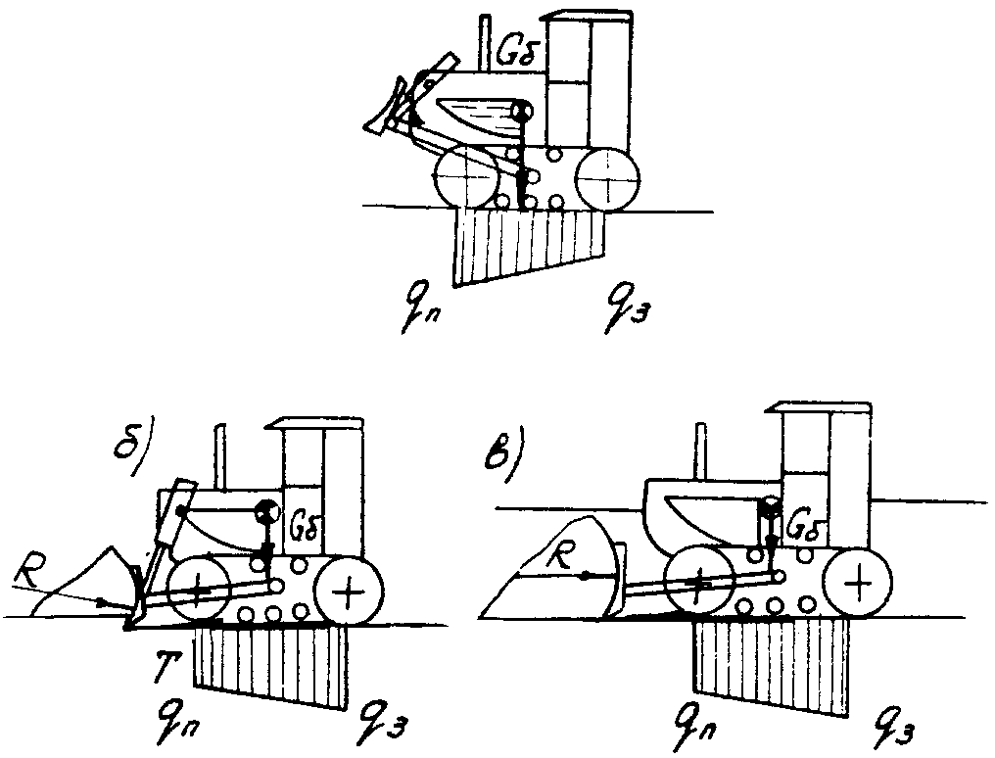
Рисунок 2.1 - Расчётные случаи для определения центра давления бульдозера

- бульдозер стоит на горизонтальной поверхности, отвал поднят в транспортное положение на максимальную высоту (рис. 2.1,а);
- бульдозер движется по горизонтальной поверхности с максимально возможным объемом призмы волочения при одновременном резании грунта с оптимальной глубиной резания (рис. 2.1 б);
- бульдозер движется в траншее по горизонтальной поверхности без срезания грунта, но с максимально возможным объёмом призмы волочения (рис. 2.1 в).
При рабочем ходе бульдозера тяговое усилие базовой машины в связи с неточностью управления и переменным сопротивлением грунта копанию, изменяется от нуля по максимально возможного значения. В среднем номинальное тяговое усилие бульдозера используется только на 60-70%. Учитывая это, при определении давления горизонтальная составляющая сил сопротивления на отвале R_{x} принимается равной:
R_{x} = K_{т} T_{нб} ( 2.7)
где Т _{нб} - номинальное тяговое усилие бульдозера;
K_{т} - коэффициент использования тягового усилия.

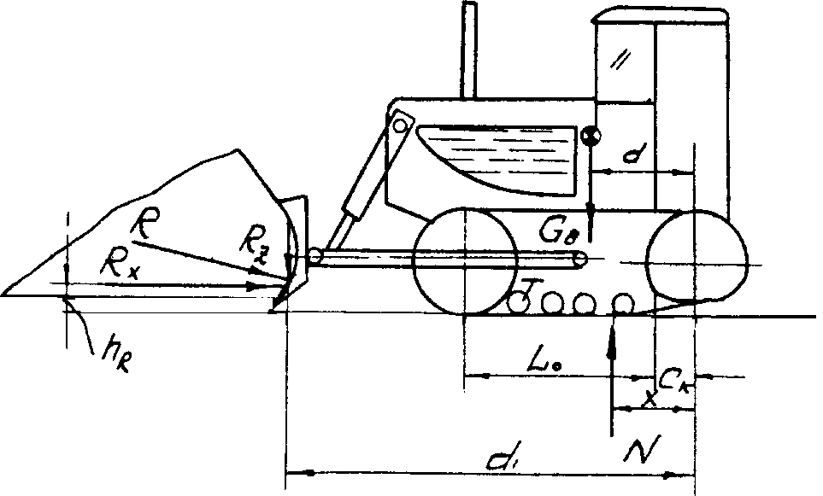
Рис. 2.2 - Схема сил, действующих на бульдозер, при определении координаты центра давления

В средних грунтовых условиях при оптимальных параметрах профиля отвальной поверхности, обеспечивающих правильное прохождение процесса копания с непрерывным формированием и движением стружки принимают коэффициент использования К_{т} = 0,6. Если значения параметров профиля отвала не являются оптимальными, то К_{т} =0,8.
Вертикальная составляющая результирующей сил сопротивления на отвале R_{z} находится из следующего выражения:
R_{z} = R_{x} tg ϑ ( 2.8 )
ϑ - угол наклона результирующей сил сопротивления на отвале.
Экспериментально установлено, что при оптимальных (для средних грунтовых условий) параметрах профиля отвальной поверхности угол наклона результирующей сил сопротивления изменяется при устойчивом резании и перемещении грунта:
а) плотной структуры - от 15 до 21° вниз от горизонтали;
б) в разрыхленном состоянии и при перемещении разрыхлённого грунта в траншее - от 0 до 6° вниз и вверх от горизонтали.
Под устойчивым процессом в данном случае понимают копание и перемещение или только перемещение грунта с максимально возможным объёмом призмы волочения в зависимости от глубины резания, грунтовых условий, параметров профиля отвальной поверхности и режима движения. При устойчивом процессе копания объёмы грунта, поступаемого в призму волочения и уходящего в боковые валики, равны. При устойчивом процессе перемещения постоянство объёма призмы волочения сохраняется за счёт боковых стенок траншеи, препятствующих уходу грунта в боковые валики или дополнительного срезания грунта на глубину 1-3 см.
При определении центра давления угол наклона результирующей сил сопротивления принимают равным:
а) ϑ = 17° вниз от горизонтали при копании грунта плотной структуры (рис. 2.3);
б) ϑ = 0 при копании грунта в разрыхлённом состоянии и перемещении разрыхлённого грунта в траншее.
Расстояние от режущей кромки ножа отвала до точки приложения результирующей сил сопротивления на отвале:
при копании грунта плотной структуры
h_{R} = 0,17 H ( 2.9 )
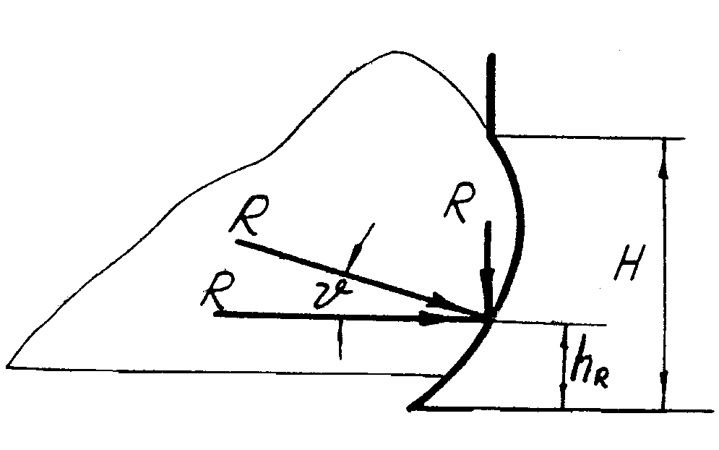
Рис. 2.3 - Положение результирующей сил сопротивления на отвале

при копании грунта в разрыхлённом состоянии и перемещении разрыхлённого грунта в траншее
h_{R} = 0,27 H ( 2.10 )
где H - высота отвала без козырька.
Расстояние d₁ определяется конструктивно с учётом места приложения результирующей сил сопротивления на отвале.
По величине x находят смещение центра давления от середины опорной поверхности гусениц, которое для всех расчетных случаев ( рис. 2.2) не должно превышать 1/6 длины этой опорной поверхности.
Положение центра давления характеризует распределение нормальных реакций грунта на опорные поверхности гусениц, а, следовательно, и тягово-сцепные качества базовой машины при работе с бульдозером.
При смещении центра давления от середины опорной поверхности гусениц изменение давления по её длине принимают по закону трапеции, центр тяжести которой условно считают лежащим на одной вертикали с центром давления.
Условные удельные нагрузки на передней и задней кромках опорной поверхности гусениц определяют по формулам, принятым в теории гусеничного трактора, с учётом типа подвески опорных катков.
Кроме рассмотренных основных случаев для бульдозеров с номинальным тяговым усилием выше 10 кН рекомендуется проверять положение центра давления и определять удельные нагрузки на передней и задней опорных кромках гусениц для случаев, когда бульдозер:
а) с поднятым отвалом стоит на предельном для данной базовой машины уклоне или подъеме;
б) движется под наибольший допустимый уклон с максимально возможным объёмом призмы волочения при одновременном резании грунта;
в) движется в траншее на максимально допустимый подъём без дополнительного срезания грунта, но с максимально возможным объёмом призмы волочения;
г) движется по горизонтальной поверхности с максимально возможным объёмом призмы волочения при одновременном резании грунта выглубляемым отвалом;
д) то же, но с заглубляемым отвалом.
В первом случае рекомендуется учитывать, что предельные углы подъёма и уклона, на которых должен стоять заторможенный бульдозер, не должны быть меньше 20°. Проверку для второго случая рекомендуется делать при угле уклона не менее 20°, а для третьего - при угле подъёма не менее 15° . Для последних двух случаев принимать: горизонтальную составляющую результирующей сил сопротивления на отвале равной 0,6Т_{н.б.}, а вертикальное усилие выглубления или заглубления - 0,5 от максимально возможного из условия опрокидывания бульдозера.
Место приложения этих усилий принимают в соответствии с рис. 2.3.
Во всех указанных случаях отрыв передней или задней кромок опорной поверхности гусениц от грунта недопустим.
Все рассмотренные расчётные случаи для определения центра давления в равной мере относятся к бульдозерам с неповоротным и поворотным отвалом.
Для бульдозеров последнего типа при этом принимают прямую установку отвала, т.е. перпендикулярно продольной оси машины.
При повёрнутом в плане отвале бульдозеры с поворотным отвалом из-за возможного бокового смещения всей машины работают со значительно меньшими тяговыми усилиями, чем при прямой установке отвала.
В связи с этим определение центра давления бульдозеров с повёрнутым в плане отвалом дополнительно производится для случаев, когда бульдозер с максимально поднятым отвалом стоит:
а) на горизонтальной поверхности;
б) на предельном для данной базовой машины уклоне или подъеме.
Смещение центра давления при этом должно быть в указанных выше пределах.

2.6 Удельные напорное усилие и вертикальное давление на режущей кромке ножа отвала

Удельные напорное и вертикальное усилие и давление на режущей кромке ножа отвала характеризуют возможность разработки бульдозером грунтов различной прочности.
Удельное напорное усилие на режущей кромке ножа отвала определяется из выражения:
$q_{r}=\frac{T_{\text{нб}}}{е}$ ( 2.11 )
где Т_{нб}- номинальное тяговое усилие бульдозера;
В - длина отвала.
Удельное вертикальное давление на режущей кромке отвала находится из выражения:
$q_{B}=\frac{P_{B}}{F}$ ( 2.12 )
где P_{в} - наибольшее возможное вертикальное усилие вниз на режущей кромке ножа отвала по условиям опрокидывания базовой машины, относительно задних кромок опорных поверхностей гусениц;
F - опорная площадь режущей кромки ножей отвала.
$F=B⋅t_{1}$
где B - длина отвала;
t₁ - ширина режущей кромки.
Площадь F и удельное вертикальное давление q_{B} определяется для ножей:
неизношенных (сечение I-I на рис. 2.4);
изношенных ( сечение II - II на рис. 2.4).
При определении F в обоих случаях принимают основную установку отвала с углом резания γ_{о} .
У современных бульдозеров удельное напорное усилие составляет от 0,4 до 0,6 кН на 1 см ширины режущей кромки ножей отвала, увеличиваясь с повышением номинального тягового усилия бульдозера.
Удельное вертикальное давление при принудительном заглублении отвала составляет 0,4 – 0,5 кН на 1 см² опорной площади ножей при их незатупленном состоянии и 0,2-0,15кН/см² при полностью затупленном состоянии.
Рис. 2.4 - Сечения ножей и отвала при определении их опорной площади: I - I при неизношенных ножах; II - II при изношенных ножах

В среднем удельное вертикальное давление на затупленных ножах в 3 раза ниже, чем на незатупленных. У бульдозеров, не имеющих принудительного заглубления отвала, эти показатели в 3-4 раза ниже.
В таблице. 2.1 приведены примерные значения удельных усилий на режущей кромке ножей бульдозера обеспечивающие разработку грунтов различной прочности.
Таблица 2.1 – Значения удельных напорных усилий и давлений обеспечивающих заглубление отвала на глубинах I…VI категориях
Показатель | Категория грунта
 | I | II | III | IV
Удельное напорное усилие режущей кромки ножей отвала, кН/см  Удельное вертикальное давление опорной площади ножей отвала, кН/см² | До 0,15  До 0,1 | 0,2-0,3  0,12-0,2 | 0,4-0,55  0,25-0,35 | Выше 0,6  Выше 0,35
По данным этой таблицы ориентировочно определяют категорию грунта, который может разрабатывать проектируемый бульдозер.
Приведенные значения q_{в} значительно превосходят предельную несущую способность грунта. Это объясняется тем, что при заглублении отвала опорная площадь режущей кромки ножей увеличивается за счет контакта с грунтом ее тыльной стороны, вследствие чего потребное для внедрения в грунт усилие повышается.

2.7 Длина и высота отвала

Длина отвала бульдозера выбирается минимально возможной из расчета перекрытия габарита базовой машины по ширине или наиболее выступающих в стороны элементов толкающей рамы при любом положении отвала. Отвал должен перекрывать наиболее выступающие части базовой машины или толкающей рамы не менее чем 100 мм, с каждой стороны.
Это требование объясняется стремлением получить максимально возможные удельные напорное усилие и вертикальное давление на режущей кромке ножей, приходящиеся на 1 пог. см длины и 1 см² опорной площади ножей отвала и необходимостью обеспечения возможности беспрепятственной работы траншейным способом и "по одному следу".
Чем меньше длина отвала, тем большие удельные горизонтальное напорное усилие и вертикальное давление могут быть получены на режущей кромке ножей отвала и тем более прочный грунт может разрабатывать бульдозер. Повышение этих показателей способствует росту эффективности бульдозера и расширению его области применения.
Длина отвала, предназначенного для работы в легких грунтовых условиях, и особенно на сыпучих грунтах может быть увеличена за счет применения съемных удлинителей или открылков, устанавливаемых под углом 15-30° к режущей кромке ножей.
При выборе длины отвала бульдозера следует также учитывать возможность его перевозки по железной дороге и на тракторах. Желательно, чтобы бульдозер мог быть перевезен по железной дороге без разборки. Однако соображения транспортировки не являются решающими при выборе длины отвала и они не должны ограничивать выполнение указанных выше требований.
Бульдозеры с поворотным отвалом значительную часть времени (до 70-90%) работают на перемещении грунта лобовым толканием, поэтому рекомендуется в их конструкции предусматривать быстросъемные концевые части, при этом длина средней части отвала выбирается так же, как длина неповоротных отвалов.
Производительность бульдозеров с неповоротным и поворотным отвалом при работе лобовым толканием примерно одинакова, несмотря на значительно большую длину поворотных отвалов. Длинный отвал отрицательно сказывается на развеске машины, ухудшает управление отвалом и внедрение его, в результате чего скорость рабочего хода уменьшается в больших пределах, чем при коротком отвале.
Применение съемных концевых частей на отвале позволяет также легче решить проблему транспортировки бульдозера по железной дороге.
Высота отвала определяется тяговым усилием бульдозера при скорости, требующейся для бульдозерных работ, параметрами профиля отвала и грунтовыми условиями, для которых в основном предназначается бульдозер.
Определение высоты отвала в зависимости от мощности двигателя базовой машины в большинстве случаев не дает , точных результатов. Это объясняется тем, что мощность , двигателей современных тракторов и других гусеничных базовых машин часто значительно выше, чем это требуется для получения определенного тягового усилия при скорости, на которой можно выполнять бульдозерные работы.
Определение высоты отвала в зависимости от номинального тягового усилия бульдозера дает более точные результаты.
Для бульдозеров общего назначения высоту отвала рекомендуется определять по следующим эмпирическим формулам:
для неповоротных отвалов
$Н_{н}=\text{500 }\sqrt[3]{Т_{н\text{.}б\text{.}}}−А⋅Т_{н\text{.}б\text{.}},$ (2.13)
для поворотных отвалов
$Н_{п}=4\text{50 }\sqrt[3]{Т_{н\text{.}б\text{.}}}−А⋅Т_{н\text{.}б\text{.}},$ (2.14)
где Н_{н} и Н_{п} - высота неповоротного и поворотного отвала, мм;
Т_{н.б}. – класс трактора.
В формулах (2.13) и (2.14) А равно 0.5 при номинальных тяговых усилиях базовых машин менее 400 кН. При номинальных тяговых усилиях выше 400 кН А = 0.1.
В таблице 2.2 приведены скорректированные значения высоты отвалов бульдозеров общего назначения при оптимальных параметрах отвальной поверхности для ряда номинальных тяговых усилий базовых машин и бульдозеров, полученные по формулам (2.13) и (2.14).
Отвалы бульдозеров обоих типов рекомендуется снабжать козырьком, препятствующим пересыпанию грунта через верхнюю кромку при толчках, на подъемах и в случаях, если процесс движения стружки по отвальной поверхности нарушается.
Высота козырька (по вертикали) должна составлять 0,1 - 0,25 высоты отвала. При определении высоты отвала с козырьком необходимо обеспечивать при транспортном положении отвала требуемый угол въезда и достаточно хорошую видимость пространства перед бульдозером.

2.8 Параметры профиля отвальной поверхности

К основным параметрам профиля отвала относятся (рис. 2.5):
Н - высота отвала без козырька (расстояние по вертикали между режущей кромкой среднего ножа и верхней кромкой отвала);
γ₀ - угол резания при основной установке отвала (угол между горизонталью и передней плоскостью ножей).
β₀ - угол опрокидывания при основной установке отвала (угол между горизонталью и касательной к верхней кромке отвала);
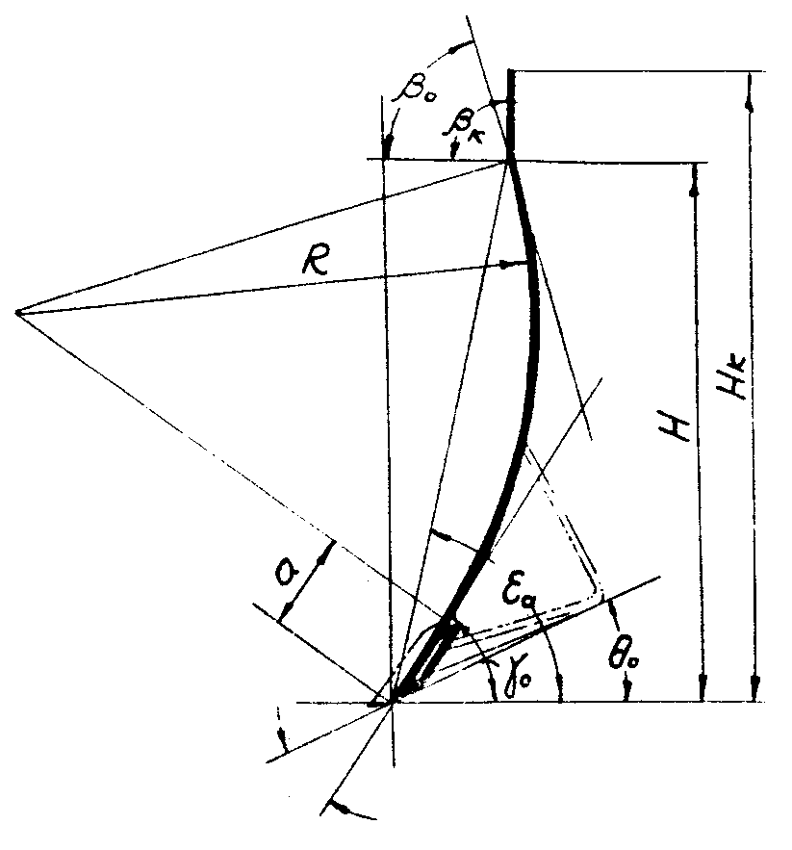
Рис. 2.5 - Параметры профиля отвала.

ε₀ - угол наклона при основной установке отвала (угол между горизонталью н линией, соединяющей верхнюю кромку отвала с режущей кромкой среднего ножа отвала.
К дополнительным параметрам профиля отвала относятся:
Н_{к}.- высота отвала с козырьком (расстояние по вертикали между верхней кромкой козырька в середине и режущей кромкой среднего ножа);
βк - угол установки козырька при основном положении отвала (угол между горизонталью и плоскостью козырька);
θ₀ - задний угол при основной установке отвала (угол между горизонталью и линией, соединяющей режущую кромку среднего ножа с наиболее выступающим элементом конструкции внизу на тыльной стороне отвала).
Под основной установкой отвала понимают положение его, обеспечивающее наиболее эффективную работу в средних, наиболее часто встречающихся грунтовых условиях.
Экспериментально установлено, что все параметры профиля отвала в значительной мере влияют на процесс набора грунта, размеры и объем набираемой призмы волочения и энергоемкость процесса копания и перемещения грунта. Это влияние сказывается больше при нарушенной структуре грунта.
При оптимальных для данного грунта параметрах профиля отвала процесс набора и перемещения грунта как с ненарушенной, так и с нарушенной структурой проходит с непрерывным формированием и движением стружки по поверхности отвала и ее обрушением вперед после выхода с отвала (рис. 2.6.), что обеспечивает наименьшую энергоемкость процесса.. Во всех случаях большая часть набранного грунта перемещается перед отвалом волоком и только на разрыхленных грунтах с повышенной влажностью обрушившийся грунт частично, повторно формируется в стружку.

Таблица 2.2 – Рекомендуемое значение высоты отвала
 |  | Неповоротные отвалы |  | Поворотные отвалы
Номинальное  тяговое усилие базовой машины, кН | Номинальное  тяговое усилие бульдозеров, кН | высота отвала, мм | минимальная высота отвала с козырьком, мм | Высота отвала, мм | Минимальная высота отвала с козырьком, мм
2 | 2,5 | 400 | - | 300 | 400
6 | 7.5 | 400 | 500 | - | -
9 | 11 | - | - | - | -
14 | 18 | 600 | 700 | 500 | 600
30 | 36 | 800 | 900 | 700 | 800
50 | 60 | 900 | 1000 | 800 | 900
100 | 120 | 1100 | 1300 | 1000 | 1200
150 | 180 | 1200 | 1400 | 1100 | 1300
250 | 300 | 1400 | 1600 | 1200 | 1400
500 | 600 | 1800 | 1100 | 1600 | 1900
Вес бульдозерного оборудования ориентировочно принят равным 20% веса базовой машины для бульдозеров обоих типов.
Для каждого грунта существуют свои оптимальные параметры профиля отвала.
Если параметры профиля отвала не соответствуют грунтовым условиям, то процесс копания проходит без движения стружки по поверхности отвала или при движении ее толчками, призма волочения растет за счет фонтанирования срезаемого грунта в толще ранее набранного грунта, или за счет вспучивания всей массы грунта в одной или нескольких зонах. При этом поверхность отвала почти полностью залипает. Чаше всего неправильный ход процесса копания сопровождается пересыпанием части грунта через верхнюю кромку отвала. Подобные явления могут возникать и при несоответствии высоты отвала или глубины резания тяговому усилию базовой машины.

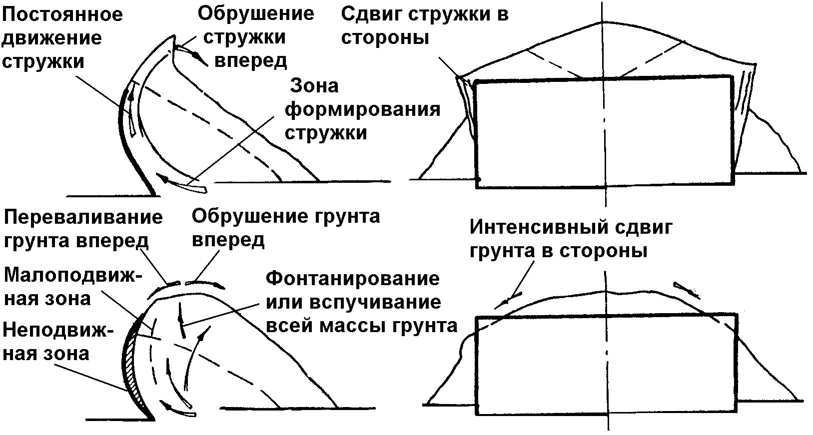
Рис. 2.6 - Процесс копания грунта бульдозерным отвалом:
а - при соответствии параметров профиля отвала грунтовым условиям;
б – при несоответствии параметров профиля отвала грунтовым условиям или при физикомеханических характеристиках грунта не обеспечивающих формирование стружки (сухой песок, взрыхленный грунт).

На процесс формирования и движения стружки по поверхности отвала, объем набираемого грунта, энергоемкость процесса копания и перемещения грунта, а также на залипание поверхности отвала грунтом наибольшее влияние оказывают угол опрокидывания, угол наклона отвала и кривизна профиля отвала. Длина прямой части внизу отвала, изменение кривизны по высоте и угол резания в меньшей степени влияют на процесс набора.
При любых параметрах профиля отвала перемещение набранного грунта без срезания дополнительной стружки возможно только при траншейном способе работ или наличии каких-либо препятствий перемещению грунта в стороны.
Каждой глубине резания соответствует определенный максимальный объем набираемого перед отвалом грунта, который увеличивается по мере роста глубины резания.
Изменение скорости движения в диапазоне 1,0 - 3,5 км/час не вызывает необходимости в изменении параметров профиля отвала. Процесс копания и его энергоемкость в указанном диапазоне скорости принципиально одинаковы. С ростом скорости процесс копания проходит более интенсивно, а его энергоемкость несколько повышается.
Установка ножа над поверхностью отвала отрицательно сказывается на процессе копания. В этом случае примерно на 10 - 20% поверхности отвала стружка движется по грунту. Наличие боковых щек, выступающих за поверхность отвала, увеличивает эту площадь до 30 - 35%, что вызывает рост энергоемкости процесса копания и перемещения грунта на 5 - 7%.
Параметры профиля неповоротного и поворотного отвалов бульдозеров общего назначения выбирают из расчета работы в наиболее часто встречающихся эксплуатационных и грунтовых условиях.
Из всех видов работ, выполняемых бульдозерами общего назначения, наибольшее значение с точки зрения определения параметров профиля отвала имеют работы, связанные с резанием и сравнительно длительным перемещением больших масс грунта (разработка выемок, траншей, каналов и др.).
Бульдозеры общего назначения работают в различных грунтовых условиях. В общем случае различают грунты: несвязные (песок с влажностью менее 5% в плотном и разрыхленном состоянии); малосвязные (пылеватая супесь с влажностью до 10% в плотном и разрыхленном состоянии ) и связные (суглинок с влажностью 10-20% в плотном и разрыхленном состоянии).
Связные грунты, как часто встречающиеся в эксплуатации, являются определяющими при выборе параметров профиля отвала. При этом за расчетный грунт принимается тяжелый суглинок с плотностью 1,8-2,0 г/м³ влажностью 10-20%, числом пластичности порядка 14,сцеплением около 5 Н/см² и содержанием песчаных частиц размером до 0,05 мм не более 25%.
Экспериментально установлено, что параметры профиля отвала, выбранные для указанных грунтовых условий, обеспечивают удовлетворительную работу бульдозеров и на других грунтах, в том числе на переувлажненных связных и сухих несвязных.
На эффективную работу бульдозеров определенное влияние оказывают: возможные при работе уклоны в продольном направлении; система принудительного или свободного заглубления отвала; механизация операции изменения углов наклона отвала, размеры и материал ножей; технология изготовления и др.
С учетом всех этих обстоятельств в таблице 2.3 приводятся основные параметры профиля отвала, рекомендуемые для бульдозеров общего назначения.
Приведенные значения основных параметров профиля отвала могут быть уточнены в зависимости от конструктивных, эксплуатационных и производственных особенностей проектируемых бульдозеров. При этом следует руководствоваться следующими соображениями.
Угол резания значительно влияет на процесс копания грунта и его энергоемкость, определяя необходимое усилие для отделения грунта от массива, а также потребное для внедрения в грунт вертикальное давление на режущей кромке отвала.
В зависимости от угла резания в нижней части отвала обеспечивается та или иная степень концентрации сил сопротивления, которая способствует формированию и ее движению по отвалу.
При малых величинах угла резания облегчается отделение грунта от массива, но значительно затрудняется процесс заглубления, так как возможное удельное давление на режущие кромки снижается.
Переход от режущей к отвальной части отвала при этом получается чрезмерно крутым, что способствует его залипанию, а также нарушению процесса формирования и движения стружки по отвалу.
Таблица 2.3 – Рекомендуемые значения параметров отвала
Наименование | Для отвала :
Параметра | неповоротного | поворотного
Угол резания γ₀  Угол наклона отвала ε₀  Угол опрокидывания β₀  Угол установки козырька β_{к}  Радиус линейной части отвальной поверхности R  Длина прямой части внизу Q | 55°  75°  70-75°  90-100°  R ≈ H  По ширине ножей | 50 – 55°  75°  65 - 75°  90 - 100°  R =(0,8÷0,9)H  по ширине ножей
Большие величины угла резания облегчают заглубление отвала, но при этом значительно увеличивают усилия, потребные для отделения грунта от массива и формирования стружки.
Существующие конструкции отвалов, технология бульдозерных работ (рытье траншей с резкими изменениями уклонов), а также применяемые материалы для ножей не позволяют выбирать малые углы резания. Рекомендуется применять не оптимальное значение угла 45°, а 50-55°.
Угол резания меньше 55° при определенном изменении остальных параметров может дать положительный эффект для некоторых грунтовых условий, однако, в этом случае значительно снижается удельное вертикальное давление на режущую кромку ножей отвала и следовательно уменьшается возможность его заглубления в тяжелых грунтовых условиях, т.е. увеличивается путь заглубления.
При существующих конструктивных решениях нижней части отвала и ножей выбирать угол резания меньше 45° не рекомендуется. Верхним пределом угла резания при свободном заглублении отвала является 60°.
Изменение угла резания, а, следовательно, и углов опрокидывания и наклона отвала в процессе работы обеспечивает надежную работу отвала. В бульдозерах с номинальным тяговым усилием выше 100 кН рекомендуется предусматривать возможность изменения угла резания принудительным путем из кабины; при тяговом усилии от 30 до 100 кН это выполняется вручную при помощи винтовых устройств или перестановок раскосов.
При тяговом усилии до 30 кН бульдозеры общего назначения обычно имеют постоянный угол резания.
Рекомендуемый диапазон регулировки резания ±20° при принудительном способе его изменения и ±5° – при ручном.
Угол опрокидывания. При выборе угла опрокидывания следует учитывать, что с его уменьшением растет возможность залипания отвала и увеличивается энергоемкость процесса копания, но улучшается возможность работы с отвалом в плавающем положении. Необходимо также принимать во внимание то, что при работе на подъем этот угол увеличивается, а при работе под уклоном – уменьшается. Наиболее распространенные уклоны на бульдозерных работах составляют 15-20°, в отдельных случаях они достигают 25-30°.
Угол наклона. Чем меньше угол наклона отвала, тем меньше энергоемкость процесса копания и перемещения грунта, но и тем более вероятно пересыпание грунта через отвал в результате толчков и изменения уклона, по которому движется бульдозер.
Увеличение угла наклона отвала способствует его залипанию и росту энергоемкости копания, но при этом улучшается работа при плавающем положении отвала. Результирующая сила сопротивления на отвале в этом случае может быть направлена под небольшим углом вверх.
Длина прямой части профиля отвала должна обеспечивать концентрацию сил сопротивления в нижней части его. В противном случае формирование и движение стружки по поверхности отвала проходит с нарушениями, а энергоемкость процесса копания возрастает. Поэтому рекомендуется выбирать длину прямой части только из расчета расположения прямых ножей.
Кривизна отвала. С точки зрения энергоемкости процесса копания и перемещения грунта наилучшие результаты обеспечивает профиль, выполненный по эвольвенте с уменьшением кривизны кверху или очерченный двумя-тремя радиусами, величины которых увеличиваются от его нижней к верхней части (внизу R=0,8H, вверху R=1,1H).
Однако вследствие сложной технологии изготовления эвольвентный профиль для отвалов общего назначения не может быть рекомендован.
Профиль отвала, выполненный по радиусу, значение которого близко к указанным выше величинам, обеспечивает достаточно хорошие результаты (худшие результаты достигаются только при разработке грунтов с нарушенной структурой или разрыхленных).
Если величина радиуса кривой части выше рекомендуемых значений, грунт пересыпается через верхнюю кромку отвала и нарушается процесс образования и движения стружки, если меньше - происходит залипание отвала, нарушение процесса набора грунта и рост энергоемкости процесса копания.
Угол установки козырька. При работе на плотных грунтах с ненарушенной структурой рекомендуемые параметры профиля обеспечивают эффективный набор и перемещение грунта без участия козырька. Однако при бульдозерных работах неизбежны случаи, когда в следствие чрезмерной, не соответствующей тяговому усилию, глубины резания, свойств грунта или специфичности работ (перемещение несвязных, сыпучих грунтов от экскаватора), стружка не формируется и не движется по поверхности отвала, а масса грунта перед отвалом в значительной мере перемещается волоком (рис. 2.6 ).
В подобных случаях возможно пересыпание грунта через отвал, особенно при толчках и изменениях уклонов, неизбежных при бульдозерных работах, а поэтому отвалы общего назначения следует снабжать козырьками.
Угол установки козырька оказывает влияние на процесс движения стружки по поверхности отвала только при значениях, близких к углу опрокидывания. В этом случае козырек способствует залипанию отвала при работе на переувлажненных и разрыхленных грунтах.
Расположение козырька по касательной к верхней кромке отвала (под углом опрокидывания) увеличивает угол его наклона и глубину впадины, что ведет к росту энергоемкости процесса и способствует залипанию. Козырек рекомендуется располагать вертикально или с некоторым наклоном назад, что устраняет залипание верхней части отвала.
Рекомендуемые параметры отвальной поверхности обеспечивают эффективную работу бульдозеров на большинстве связных и несвязных грунтов, в том числе и на разрыхленных (после экскаватора, рыхлителя). Залипание отвалов при указанных параметрах профиля отвала возможно только в крайне неблагоприятных условиях.
В таблице 2.4 приведены значения параметров профиля отвалов общего назначения для ряда номинальных тяговых усилий (при принудительном заглублении отвала).
На рис. 2.7 показано построение профиля отвала.
Через точку 0 проводят горизонтальную прямую 2-2 и вертикальную
1-1. Далее проводят прямую 3-3, отстоящую от прямой 2-2 на расстояние Н. Затем через ту же точку 0 проводят прямую 4-4 под углом ε₀ к горизонтали. Через точку пересечения прямых 3-3 и 4-4 проводят прямую 6-6 под углом β₀ и перпендикулярную ей прямую 7-7. На прямой 7-7 откладывают радиус R, подсчитанный по формуле (15). Через точку 0 проводят прямую 5-5 под углом γ₀ к горизонту. Дуга окружности радиуса R 8-8 должна пройти через точку пересечения прямых 3-3, 4-4 и 6-6 и коснуться прямой 5-5 в точке О₁.
Точка О₁ разграничивает прямую и цилиндрическую части отвала.
Для построения профиля козырька через точку пересечения прямых 3-3 и 4-4 проводят прямую 10-10 под углом β₀ ограничивая её горизонтальной прямой 11-11, отстоящей от прямой 2-2 на расстояние Н_{к}.
Радиус, кривой части профиля R , высота Н и углы резания γ₀ , опрокидывания β₀ наклона ε₀ связаны между собой следующей зависимостью:
$R = H \frac{\text{sin} \left(ε_{0} − γ_{0}\right)}{\text{sin} ε_{0}\left[1 − \text{sin} \left(β_{0} + γ_{0} − π/2\right)\right]}$ (2.15)
При рекомендуемых величинах углов профиля неповоротного отвала
γ₀ = 55°, β₀ = 65° и ε₀ = 5° формула (15) может быть приведена к виду:
R ≈ 0,99H, (2.16)
а для поворотного отвала при γ₀ = 55°, β₀ = 70° и ε₀ = 75°:
R = 0,81H (2.17)
В случае отступления от рекомендуемых значений углов профиля отвала следует учитывать, что уменьшение радиуса цилиндрической части ведёт к росту энергоемкости и залипанию.
В связи с этим при любых изменениях углов профиля отвала следует стремиться к увеличению его радиуса.
Задний угол отвала имеет большое значение для работ с резкими изменениями уклона поверхности (рис. 2.8), по которой происходит движение ( рытье каналов, траншей, штабелирование и т.п.).
В большинстве случаев при траншейном способе работы оптимальное значение заднего угла равно максимальному рабочему углу подъема или спуска. При штабелировании возможны случаи, когда задний угол должен быть почти равен сумме предельных рабочих углов спуска и подъема.
У некоторых современных бульдозеров задний угол отвала находится в пределах 8-20°. При малых значениях заднего угла отвал при изменениях уклона местности, по которой движется бульдозер, может опираться на тыльную часть коробки жесткости, а не на нож. Это приводит к некачественному выполнению работ и потерям части набранного грунта.
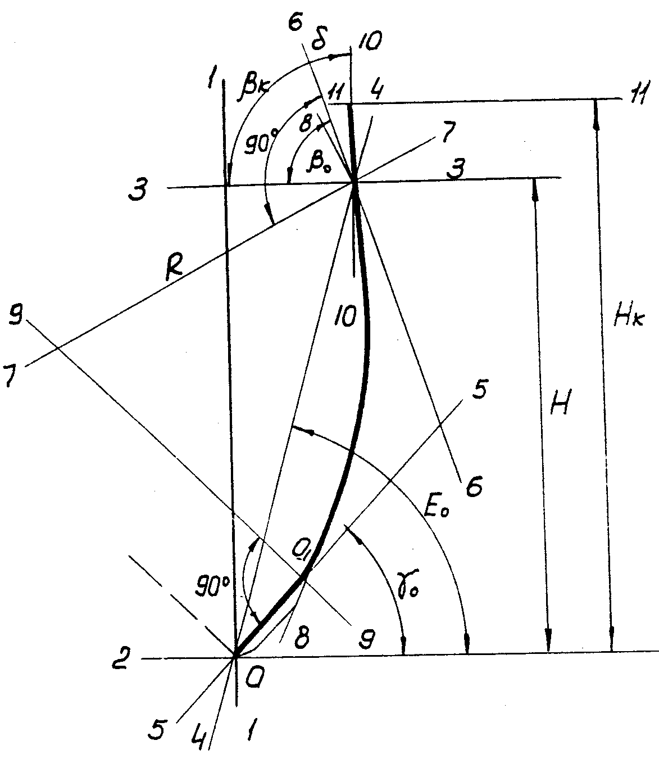

Рис. 2.7 - Порядок построения профиля отвала

Учитывая конструктивную сложность обеспечения значений заднего угла отвала рекомендуется принимать θ₀= 30-35°
Наименьшее допустимое значение заднего угла отвала составляет 20°
(θ₀ > 20°).
Угол заострения ножей (см. рис. 2.5) в большой степени влияет на удельное вертикальное давление на режущей кромке.

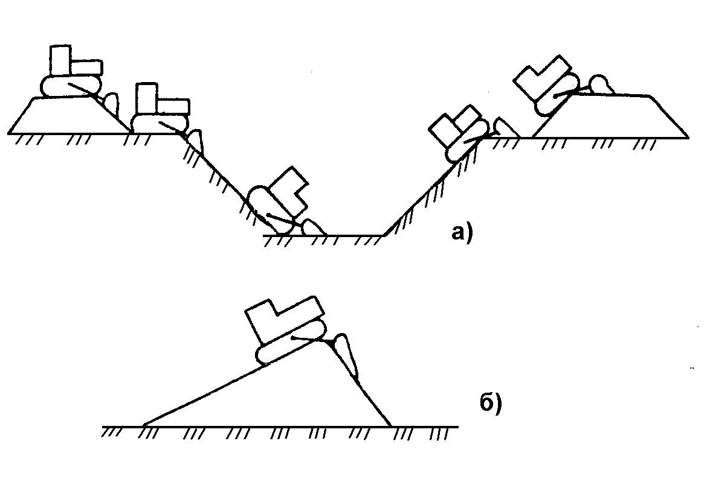
Рис. 2.8 - Основные виды работ при которых требуется повышенный задний угол отвала: а - рытье каналов и работа траншейным способом; б – штабелирование.

При достаточной прочности и долговечности ножей, чем меньше угол заострения, тем выше возможное удельное вертикальное давление на режущей кромке ножей отвала и тем эффективнее осуществляется разработка грунта бульдозером.
В настоящее время рекомендуется принимать угол заострения ножей не более 30° ( δ < 30°).
Минимально возможное значение этого угла δ_{min} определяется в соответствии с конструкцией подножевой части отвала (см. рис. 2.4).
Ширину незаостренной кромки ножей, необходимой по технологическим соображениям, рекомендуется принимать не более 4 - 6 мм.
Форма отвала и козырька. Для бульдозеров общего назначения рекомендуются неповоротные отвалы прямоугольного очертания, а поворотные – с криволинейными очертаниями боковых сторон (см. штриховые линии на рис. 2.9), получающимися в результате пересечения поверхности отвала плоскостями под углом α (угол поворота отвала в плане).
Боковины неповоротных отвалов следует располагать под углом 5-7° к продольной оси бульдозера; для поворотных отвалов этот угол больше на величину угла поворота отвала в плане. Такое расположение боковин отвала предотвращает их трение о грунт при траншейном способе работы, разработке выемок и отделке вертикальных стенок.
Боковины не должны выступать вперед за отвальную поверхность. Ширину В_{к} козырька рекомендуется принимать на 200-500 мм больше ширины лобовины капота базовой машины, но не менее 1/2 длины отвала В.
Основание козырька следует принимать равным длине (у поворотных отвалов - длине средней части) или ∼3/4 длины отвала (штриховые линии на рис. 2.9).
Неповоротные отвалы бульдозеров общего назначения, с номинальным тяговым усилием выше 250 кН рекомендуется, выполнять сферическими из нескольких частей (3 или 5), располагаемых под определенными углами друг к другу – 15 - 30° при З-секциях, 7- 15° при 5 (рис. 2.10).
Открылки прямых неповоротных отвалов для работы в легких условиях рекомендуется располагать под углом 30°
Стыкование отвальных поверхностей отвала, удлинителей и открылков должно осуществляться без уступов.
Ножи открылков располагаются выше ножей отвала примерно на 1/15 - 1/20 высоты отвала.
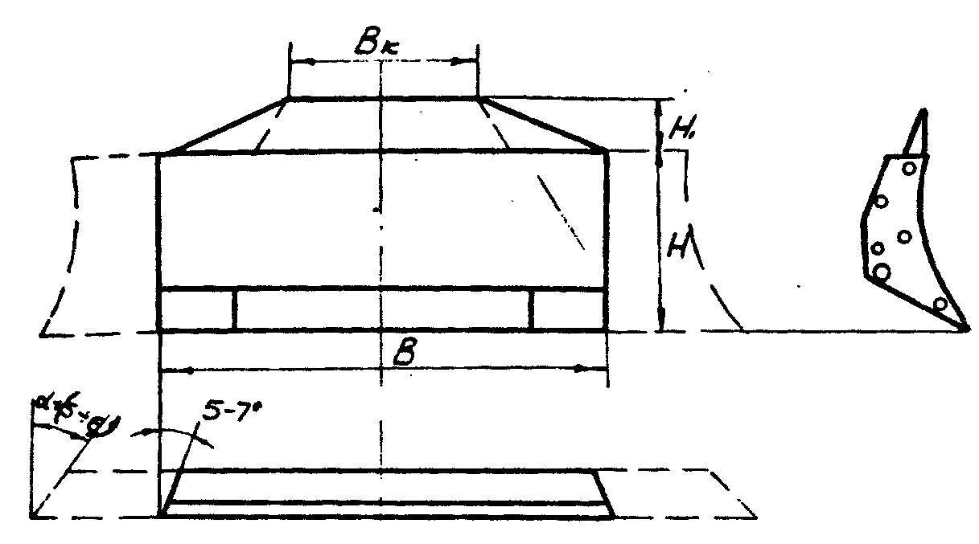
Рис. 2.9 - Форма отвала и козырька бульдозеров с неповоротным и поворотным отвалом.

2.9 Углы установки отвала

Угол перекоса отвала. Возможность перекоса отвала в поперечной вертикальной плоскости облегчает выполнение работ бульдозерами на косогорах, обеспечивает разработку более тяжелых грунтов и позволяет легко ликвидировать производственные погрешности (перекос отвала относительно опорной поверхности ходовой части) при изготовлении и монтаже бульдозерного оборудования на базовую машину. Последнее обстоятельство чрезвычайно важно для выполнения работ на ровной местности и планировке, при которых даже незначительный перекос отвала (2-3 см) весьма затрудняет управление бульдозером и ухудшает качество выполняемых работ.
На бульдозерах с неповоротным отвалом при номинальном тяговом усилии выше 100 кН рекомендуется механизировать или гидрофицировать операцию перекоса отвала; при тяговом усилии от 30 до 100 кН - предусматривать ее выполнение вручную перестановкой раскосов, упоров или винтовых устройств.
На бульдозерах общего назначения с номинальным тяговым усилием до 30 кН отвал может иметь постоянное положение.
На бульдозерах с поворотным отвалом возможность перекоса отвала необходима при любом номинальном тяговом усилии. Механизация и гидрофикация операции перекоса отвала на бульдозерах этого типа также рекомендуется при номинальном тяговом усилии выше 100 кН.
Диапазон угла перекоса отвалов бульдозеров общего назначения обоих типов рекомендуется до ±6-12° при принудительном изменении положения отвала из кабины базовой машины и до ±5° – при ручном (рис. 2.11).
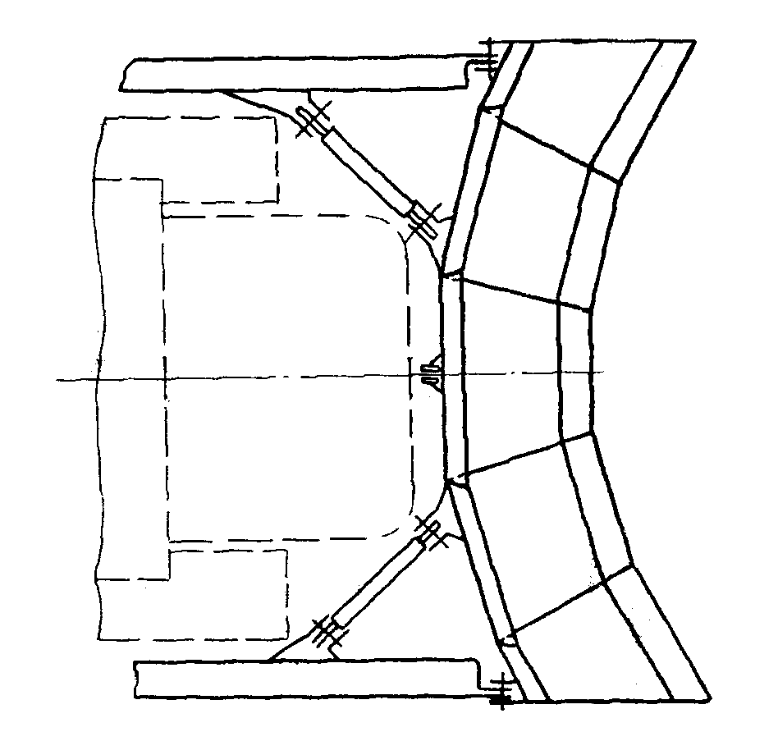

Рис. 2.10 - Неповоротный отвал сферической формы

Угол поворота отвала в плане. Для бульдозеров общего назначения с поворотным отвалом применяют угол поворота отвала α в плане чаще всего не менее 28° (рис. 2.11).
Практически установлено, что при углах поворота отвала в плане 25-35° грунт плохо смещается в сторону. При таких углах поворота бульдозер с поворотным отвалом имеет преимущество по сравнению с бульдозером с неповоротным отвалом только на некоторых специфичных работах (террасирование, разработка выемок на косогорах и др.).
Грунт удовлетворительно сходит в сторону только при углах поворота 40-45° и выше, позволяющих выполнять ряд работ при непрерывном движении бульдозера вдоль фронта работ (засыпка траншей, разравнивание валов, кавальеров и др.).
При транспортном положении отвала смешение центра давления бульдозера вперед от середины опорной поверхности гусениц не должно превышать 1/6 длины этой поверхности при погруженных шпорах.
Для бульдозеров с поворотным отвалом рекомендуется угол поворота 40-45° и выше и лишь при недопустимом смещении центра давления следует принимать меньшие значения.

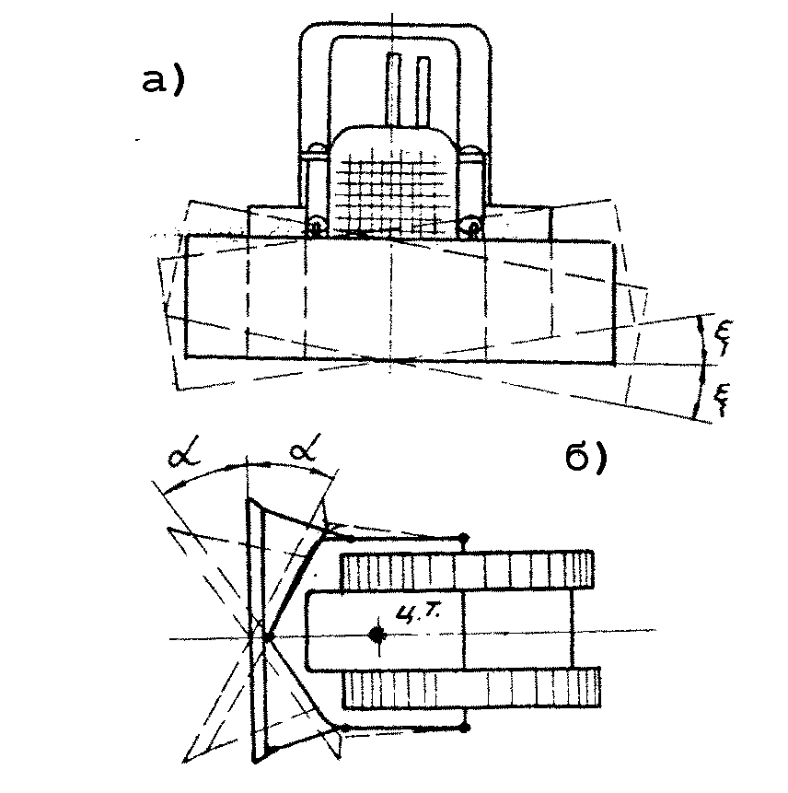
Рис. 2.11 - Установка отвалов бульдозеров:
а - перекос отвала в поперечной вертикальной плоскости; б - поворот отвала в плане (в горизонтальной плоскости).

2.10 Величина подъема и опускания отвала

Максимальные подъем и опускание неповоротных и по воротных отвалов бульдозеров общего назначения выбирают с учётом изменения рельефа, по которому происходит движение, т.е. из тех же соображений, что и задний угол отвала.
На рис. 2.12 показаны случаи работы бульдозера под уклон с последующим подъёмом и на подъём с последующим спуском, которые возможны при рытье траншей, штабелировании и т.д.
Необходимые значения величины подъема H_{п} и опускания H_{о} отвалов определяются при прочих равных условиях суммой предельных рабочих углов спуска ψ_{сп} и подъёма ψ_{п.}
Бульдозеры общего назначения чаще всего работают при уклонах порядка 15-20°. Поэтому рекомендуется высоту подъема отвала выбирать из расчёта достижения угла въезда ψ_{в} не менее 20-30° для неповоротных и 20-25° для поворотных отвалов.
Величину опускания отвала по отношению к опорной поверхности гусениц следует выбирать так, чтобы угол между опорной поверхностью гусениц и линией, соединяющей режущую кромку опушенного отвала с центром давления, был не менее 20°.
Рис. 2.12 - Рабочие положения бульдозера, определяющие высоту подъема и величину опускания отвала относительно опорной поверхности гусениц;
а - для высоты подъема отвала; б - для величины опускания отвала.

2.11 Путь и время наполнения отвала

Типовая схема работы бульдозера представлена на рис. 2.13. Бульдозер набирает грунт в начале участка на длине l_{н}, а затем транспортирует его на расстояние l_{тр}. В конце участка грунт разгружается в отвал. За среднюю длину перемещения принимают
L = l_{тр} + 0,5 l_{н} . (2.18)
Фактический объём призмы волочения зависит от геометрических размеров отвала и свойств грунта.
$V_{ф}=\frac{B H^{2}}{2 К_{1}}$ , (2.19)
где: В — длина отвала;
Н - высота отвала с учетом козырька;
К₁ - коэффициент зависящий от характера и стыка , грунта (связности коэффициента рыхления и т.п. и величины $\frac{H}{B}$ (рис. 2.14).
Этот коэффициент К₁ получен в результате обработки экспериментальных данных по производительности бульдозеров.
При транспортировании грунта отвалом бульдозера по горизонтальной площадке возникают следующие сопротивления:
W₁ - резанию;
W₂ - перемещению призмы грунта перед отвалом;
W₃- перемещению грунта вверх по отвалу;
W₄- движению бульдозеров.
Рис. 2.13 - Схема работы бульдозера бестраншейным способом

Рис. 2.14 - Зависимость коэффициента К₁ от значения $\frac{H}{B}$: 1 - несвязные грунты I - II категории; 2 - связные грунты I - II категории

Сопротивление резанию
W₁ = KBh , (2.20)
где B - ширина отвала бульдозера;
K - удельное сопротивление грунта лобовому резанию;
h - глубина резания в процессе перемещения призмы грунта.
Средние значения К при угле резания γ = 45 - 60° составляют в Н/см² :
для грунтов I категории 7;
для грунтов II категории 11;
для грунтов III категории 17.
Сопротивление перемещению призмы волочения
W₂ = V_{ф} g f_{пр} g, (2.21)
где V_{ф} - фактический объём призмы волочения в плотном теле, м³;
q - плотность грунта в плотном теле, т/м³;
f_{пр} - коэффициент сопротивления перемещению грунта, принимается равным коэффициенту трения грунта в грунт
для связных грунтов 0,5;
для несвязных 0,7.
(максимальное значение f_{пр} = 1,0).
g – ускорение свободного падения.
Сопротивление от перемещения грунта вверх по отвалу
W₃ = V_{ф}q f_{гм} cos² γ , (2.22)
где γ - угол резания;
f_{гм} = tg ϕ - коэффициент трения грунта по металлу.
Угол трения ϕ = 20 – 35 ° :
Сопротивление перемещению бульдозера
W₄ = G_{б} f , (2.23)
где G_{б} - суммарный вес трактора и бульдозера;
f = 0,1 - 0,12 - коэффициент сопротивления перемещению трактора с бульдозером.
При транспортировке призмы волочения часть ее переходит в боковые валики (рис. 1.13). Поэтому нож бульдозера необходимо заглублять на величину h₁, чтобы восполнить потери грунта.
Потеря грунта в боковые валики на 1 м пути характеризуется коэффициентом
$K_{4}=\frac{V_{1}}{V_{ф}}$ , (2.24)
где V₁ - объем грунта в боковых валиках в плотном теле на 1 м пути [м³\м]. Ориентировочно коэффициент K₄ можно принять равным для грунтов:
связных 0.025 - 0,032 ,
несвязных 0,06- 0,07.
Величина заглубления
$h_{1}=\frac{K_{4}V_{ф}}{B}$ . (2.25)
Суммарное сопротивление движению при данном объёме призмы и глубине резания имеет вид
W = W₁ + W₂ + W₃ + W₄ . (2.26)
Подставляя в левую часть уравнения (2.26) значения составляющих суммарного сопротивления я выполняя преобразования получим
W = KBh + [K K₄ + q (f_{пр} + f_{гм} cos² γ)] V_{ф} + G_{б} f , (2.27)
где h - текущее значение глубины резания;
V - текущий объем призмы волочения.
Для уменьшения времени наполнения, необходимо в любой момент процесса полностью использовать силу тяги трактора, т.е. соблюдать условие:
W = const
Для этого следует по мере накопления грунта в призме уменьшать глубину резания.
Увеличение объёма призмы волочения за время dt составит
$\text{dV}={\text{BhV}}_{\text{px}}^{ф}\text{dt}$,
где $V_{\text{px}}^{ф}$ - фактическая скорость в процессе заполнения, принимаемая постоянной (см. формулу 2.46).
Объём призмы волочения через время t:
$V={\text{BV}}_{\text{px}}^{ф}\int_{0}^{t}{\text{hdt}}$. (2.28)
Подставляя это выражение в уравнение (27) и введя обозначения:
a₁ = K K₄ + q (f_{ïð} + f_{ãì} cos² γ); $a_{2} = V_{\text{рк}}^{ф}$; a₃ = a₁ a₂ ,
получим
$W=\text{KBh}+G_{б}f+\int_{0}^{t}{\text{hdt}}⋅B a_{3}=\text{const}$ . (2.29)
Дифференцирование уравнения (2.29) по t даст
$K\frac{\text{dh}}{\text{dt}}+a_{3}h=0$,
откуда
$h = h_{0} l^{− \frac{a_{3}}{K} t}$, (2.30)
где $h_{0}=\frac{Т_{н\text{.}б\text{.}}− W_{4}}{K B}$ - максимальная глубина резания при t = 0 .
Величину h₀ надо сравнить с конструктивной и в дальнейших расчетах принимать ее наименьшее значение.
Объем грунта на отвале определяется по формуле
$V = B h_{0}\frac{K}{a_{3}} (1 − l^{− \frac{a_{3}}{K} t})$. (2.31)
Процесс набора грунта идёт до тех пор, пока объём призмы волочения не примет установившегося значения (при t = t_{н} )
$V = \frac{B H^{2}}{2 K_{1}}$
или, подставляя это выражение в формулу (2.31), получим время наполнения
$t_{н}=\frac{K}{a_{3}} \text{ln} \frac{1}{1 − \frac{a_{1}H^{2}}{2 K K_{1}h_{0}}}$ . (2.32)
Путь наполнения
$l_{н}= V_{\text{px}}^{ф} t_{н}$. (2.33)
Величины t_{н} и l_{н} (рис. 2.15), подсчитанные по выражениям (2.32) и (2.33), дают минимальное значение времени и пути наполнения, если глубина резания меняется в соответствии с уравнением (2.30). Практически в процессе наполнения глубина резания меняется так, как показано на рис. 2.15 пунктиром.
Рисунок 2.15 - Изменение глубины резания при наборе грунта

Кроме того, время заполнения существенно зависит от квалификации бульдозериста, скорости перемещения отвала и других факторов, не поддающихся точному учёту. В связи с этим фактическое время заполнения получается несколько большим, чем рассчитанное по формуле (2.32). Таким образом
$t_{н}^{ф} = К_{п}⋅t_{н}$ (2.33)
где $t_{н}^{ф}$ - действительное время и путь наполнения;
К_{п} = 1,3 - 1,5 - коэффициент, учитывающий отличие действительного процесса заполнения от теоретически возможного.
Пример. Определим время заполнения отвала для бульдозера работающего на связных грунтах III категории (К = 1,7 Н/см²; q = 1500кг/м³; Т_{н.б.} = 133 кН).
Параметры отвала: В = 3,35 м; H = 1,35 м; γ = 55°.
Отношение $\frac{H}{B} = \frac{1,\text{35}}{3,\text{35}} = 0,\text{405}\text{.}$
Фактический объём призмы волочения
$V_{ф}= \frac{3,\text{35}⋅1,{\text{35}}^{2}}{2⋅0,\text{97}} = 3,\text{13} м^{2}$.
Сопротивление перемещению призмы
W₂ = 3,13⋅1500⋅0,5⋅10 = 23,50 кН .
Сопротивление от перемещения грунта вверх по отвалу
W₃ = 3,13⋅1500⋅0,32⋅10 = 9 кН .
Сопротивление перемещению бульдозера (G_{б} = 171,6 кН)
W₄ = 171,6 ⋅ 0,12 = 20,5 кН .
Глубина резания $h_{1}=\frac{0,\text{03}⋅3,\text{13}}{3,\text{35}}=0\text{.}\text{027}м$
Сопротивление резанию
W₁ = 1,7 ⋅ 2,7 ⋅ 335⋅10 = 17 кН .
Суммарное сопротивление
W = 23,5 + 9 + 20,50 + 17 = 70 кН .
Коэффициенты, входящие в формулу (2.29)
а₁ = 17000 ⋅ 0,03 + 1500 (0,32 ⋅ 0,58+ 0,5) = 1500;
а₂ = 0,66 ⋅ 0,75 = 0,50;
а₃ = а₁⋅ а₂ = 1500⋅ 0,50 = 750.
Максимальная глубина резания
$h_{0}= \frac{\text{13300} − \text{2050}}{1,7⋅3,\text{35}} = \text{20} \text{см}$ .
Время наполнения
$t_{н} = \frac{\text{1700}}{\text{750}} \text{ln} \frac{1}{1 − \frac{\text{1500}⋅1,{\text{35}}^{2}}{2⋅\text{17000}⋅0,\text{97}⋅0,3}} = \text{12} с \text{.}$
Фактическое время наполнения
$t_{н}^{ф} = 1,3⋅\text{12} = \text{15},6 с \text{.}$
Фактический путь наполнения
$l_{н}^{ф} = 0,\text{75}⋅0,\text{66}⋅\text{15},6 = 8 м \text{.}$

2.12 Расчет усилий на гидроцилиндрах бульдозеров

Расчет усилий на штоке гидроцилиндров приведем для наиболее распространенной конструктивной схемы рабочего оборудования с неповоротным отвалом.
На рабочее оборудование бульдозера действуют следующие силы (рис. 2.16) : вес рабочего оборудования G, сила в упряжном шарнире Р_{C}, сила на штоке гидроцилиндра S и реакция грунта Р.

Масса прямого отвала современных бульдозеров составляет 20…25% массы трактора. Соответственно вес определяют по формуле
G = (0,2…0,22) ⋅ G_{Т},
где G_{Т} – вес тягача, кН.
Реакция грунта Р на рабочий орган бульдозера может быть представлена в виде горизонтальной Р_{О1} и вертикальной Р_{О2} составляющих, приложенных на высоте h_{К} от режущей кромки ножа. По данным ВНИИстройдормаша h_{К} = 0,17 ⋅ Н при копании грунтов и h_{К} = 0,27 ⋅ Н – при перемещении разрыхленных грунтов (здесь Н – высота отвала).
В качестве расчетной реакции грунта принимается ее максимальная величина, соответствующая наибольшему тяговому усилию тягача по сцеплению.
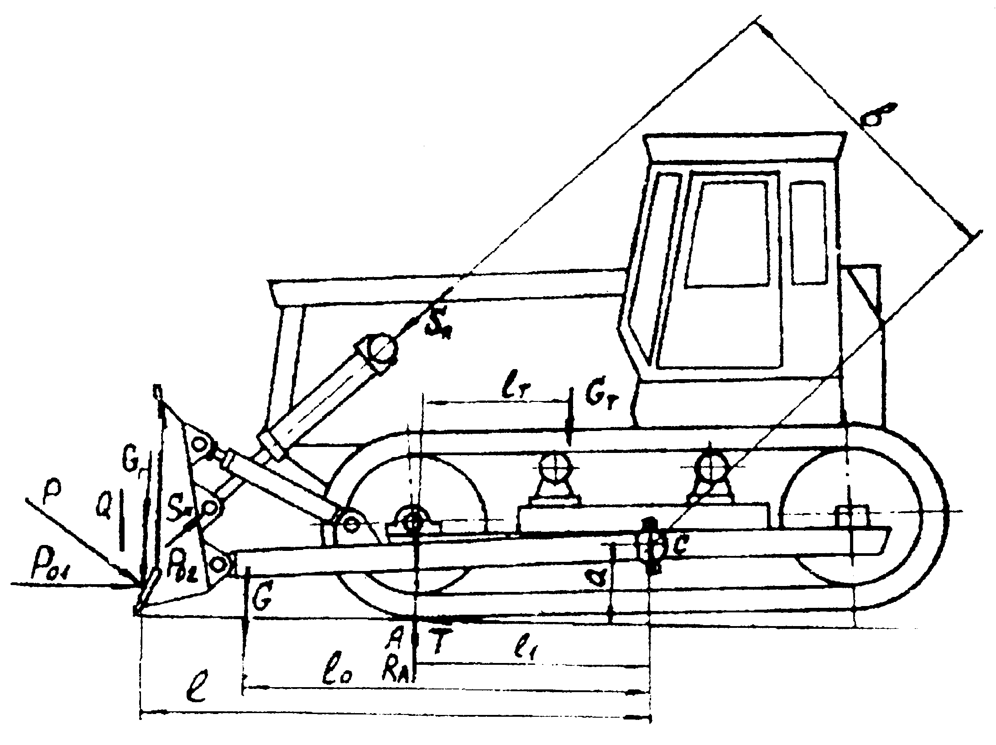
Рис. 2.16 – Схема определения усилий в гидроцилиндрах при выглублении отвала бульдозера

Горизонтальную и вертикальную составляющие силы вычисляют по формулам
Р_{О1} = (G_{Т} + G + Р_{О2}) ⋅ ϕ_{max};
Р_{О1} = G_{СЦ} ⋅ ϕ_{max};
Р_{О2} = Р_{О1} ⋅ Gtg(δ + ϕ₁),
где ϕ_{max} – максимальный коэффициент сцепления движителя базовой машины с грунтом; для гусеничных машин принимают ϕ_{max} = 0,85…0,95; для колесных машин ϕ_{max} = 0,8…0,9;
δ - угол резания отвала, град.; δ = 50…60^{О};
ϕ₁ – угол трения грунта по стали (угол внешнего трения), град.;
G_{СЦ} – сцепной вес тягача, кН.
Действующие силы Р_{О2} приводят к увеличению нормальной реакции грунта на движитель базовой машины, а, следовательно, к увеличению максимальной тяги по сцеплению, что в свою очередь ведет к возрастанию реакции грунта на отвал. Тогда горизонтальную составляющую силы Р_{О1} вычисляют
$Р_{О1}=\frac{\left(G_{Т}+G\right)⋅ϕ_{\text{max}}}{1−ϕ_{\text{max}}⋅\text{Gtg}\left(δ+ϕ\right)}$.
Эту формулу применяют только при условии копания без заглубления или при подъеме отвала (т.е. когда сила Р_{О2} направлена вниз).
Сила S на штоке гидроцилиндра определяется для различных условий работы бульдозера: копание грунта, выглубление и заглубление отвала.
Копание грунта. Силу S для этого случая находим из условия равновесия моментов сил, действующих на рабочее оборудование бульдозера, относительно точки G:
$S=\frac{G⋅l_{O}+P_{O1}\left(a−h_{K}\right)+P_{O2}⋅l}{z⋅b}$,
где a, b, и l – плечи сил Р_{О1}, S, G и Р_{О2} , м;
z – число гидроцилиндров .
Сила S ограничивается устойчивостью базовой машины:
S_{max} ≤ S_{Ц}
Полученное значение силы Р_{О2} используется при составлении уравнения моментов сил относительно точки О и определении силы S_{Ц}:
$S_{Ц}=\frac{P_{O2}⋅l+P_{O1}\left(a−h_{K}\right)+G⋅l_{O}}{B}$
Выглубление отвала. На рабочее оборудование с поднимаемым грунтом при выглублении отвала действуют следующие силы (см. рис. 2.16 ):
Q – сила сопротивления сдвигу грунта, поднимаемого с отвалом, относительно грунта, остающегося в призме;
G_{r} – вес поднимаемого грунта, а также силы Р_{О1} , Р_{О2} и G.
Силы Q и G_{r} вычисляют по формулам
$Q=C_{O}⋅F;$
$G_{r}=\text{10}⋅F_{П}⋅L⋅γ$,
где С_{О} – сцепление грунта при сдвиге, Н/м²;
F – площадь поверхности, по которой происходит сдвиг, м²;
F_{П} – площадь поперечного сечения грунта, поднимающегося с отвалом;
L – длина отвала, м;
γ - плотность грунта, кг/м³.
Силу на штоке гидроцилиндра при подъеме отвала определяют из уравнения моментов сил, действующих на рабочее оборудование, относительно точки С
$S_{П}=\frac{G⋅l_{O}+G_{r}⋅l+Q⋅l+P_{O2}⋅l+P_{O1}\left(a−h_{K}\right)}{B}$,
Сила S_{Ц} проверяется по устойчивости базовой машины.
Заглубление отвала. Максимальную силу заглубления S_{З} определяют из условия устойчивости трактора относительно точки опрокидывания В (рис. 2.17)
$$P_{O2}^{'}=\frac{G_{Т}⋅l_{Т}+G\left(l_{O}+l_{1}\right)}{l+l_{1}};$$
$$S_{З}=\frac{P_{O2}^{'}⋅l−P_{O1}⋅a−G⋅l_{O}}{b},$$

Реакция грунта на отвал $Р_{О2}^{'}$ направлена вверх, поэтому сцепной вес принимается равным
$$G_{\text{СЦ}}=G_{r}+G−P_{O2}^{'}$$
Принятое в результате расчетов усилие S_{З} проверяют по мощности двигателя. Мощность двигателя должна быть достаточна для опрокидывания машины относительно точки А или В при одновременной реализации полной силы тяги по сцеплению
$$N_{\text{ДВ}}≥N_{O}+N_{Т}=\frac{S_{З}⋅V}{\text{1000}⋅η_{п}}+\frac{G_{\text{СЦ}}⋅ϕ_{\text{max}}⋅V}{\text{1000}⋅η_{r}},$$
где N_{ДВ} – мощность двигателя, кВт;
N_{О} – мощность, затрачиваемая на работу механизма подъема при опрокидывании трактора, кВт;
N_{Т} – тяговая мощность, кВт;
V – скорость штока гидроцилиндра, м/с;
η_{П} – к.п.д. механизма подъема;
η_{П} – к.п.д. ходового механизма.
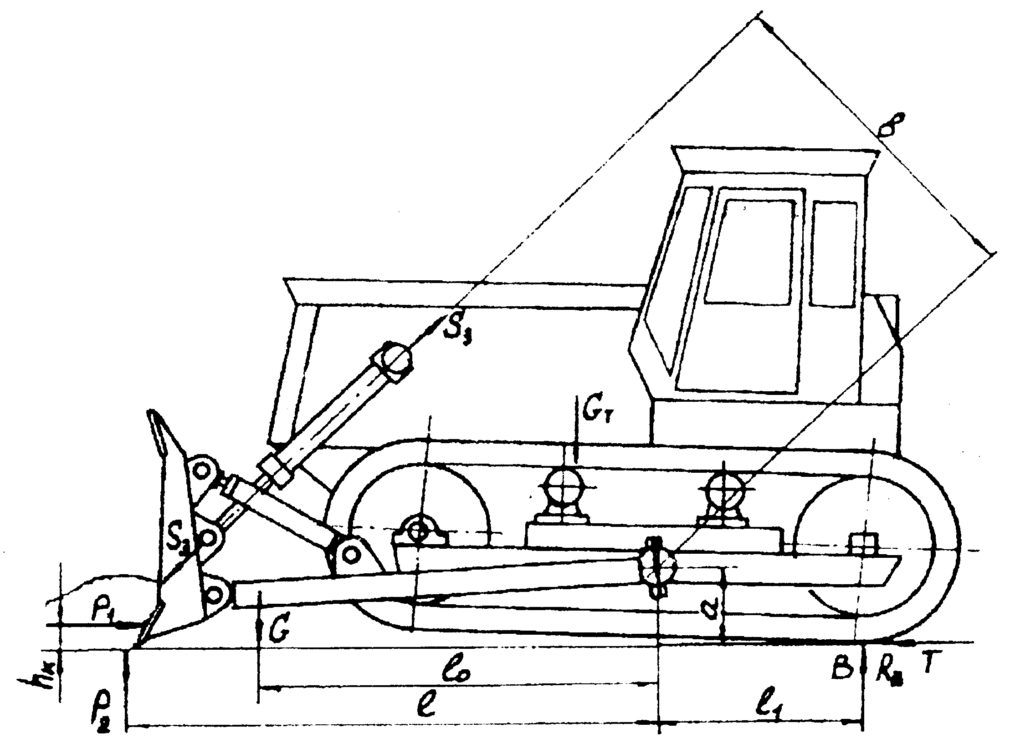
Рис. 2.17 – Схема определения усилий в гидроцилиндрах при заглублении отвала бульдозера

К гидроцилиндрам отвала бульдозера предъявляют следующие требования:
- величина опускания отвала ниже опорной поверхности базовой машины должна быть такой, чтобы угол между опорной поверхностью и линией, соединяющей режущую кромку опущенного отвала с упряжным шарниром, был не менее 20^{О};
- угол подъема отвала для бульдозеров с неповоротным отвалом – не менее 20…30^{О}, с поворотным – 20…25^{О}.

2.13 Определение производительности бульдозеров

Бульдозер является машиной периодического действия и его производительность определяется по формуле
$П_{Э}=V_{\text{ПР}}⋅\frac{\text{60}}{Т}⋅k_{В}⋅к_{С}$ м³/ч,
где V_{пр} - объем призмы, перемещаемой бульдозером за один цикл, м³;
T - время цикла бульдозера в мин.;
k_{в} - коэффициент использования машины по времени;
к_{С} - коэффициент заполнения отвала.

Перемещаемый объем призмы волочения зависит от геометрии отвала, наличия боковых закрылков, козырька. Для неповоротных отвалов V_{пр} определяется по формуле
$V_{\text{ПР}}=\frac{1}{2}H^{2}⋅B⋅p$ , м³,
где H - высота отвала в м;
B - ширина отвала в м;
p - коэффициент, учитывающий профиль отвала.
Н и В принимаем по техническим характеристикам машин (приложение 1).
При формировании призмы волочения часть призмы непрерывно уходит в боковые валики, поэтому при транспортировании грунта приходится пополнять призму волочения за счет вырезания стружки небольшой толщины. Форма призмы по ширине отвала неодинакова: боковые верхние части отвала не заполнены (рис. 2.18). Поэтому вводится понятие эффективной ширины отвала, под которой понимается ширина отвала, равномерно заполненная призмой волочения.
$B_{е}=B⋅f_{e}$,
где f_{e} - коэффициент, учитывающий заполнение боковых частей отвала.
Для отвалов, имеющих боковые закрылки, при значительной толщине стружки значение коэффициента f_{е} может приближаться к единице. Если боковых закрылков в бульдозере нет и разработка грунта производится малой толщиной стружки, то коэффициент f_{е} равен 0,7.
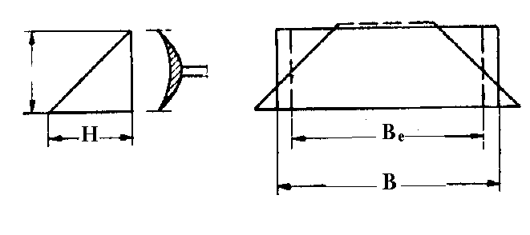
Рисунок 2.18 - Схема для расчета заполнения отвала призмой.
Для неповоротных отвалов без закрылков значение f_{e} приведено в таблице 2.4.
Таблица 2.4 - Значение коэффициента f_{e} заполнения боковой части отвала
Толщина стружки в см | 10 | 20 | 30
Значение коэффициента f_{e} | 0,7 | 0,8 | 0,9
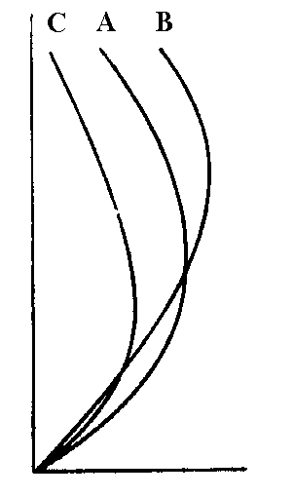
Рис. 2.19 – Формы профиля отвала бульдозера

профиль А- постоянный радиус кривизны;
профиль В- параболическая форма с уменьшением радиуса верхней части;
профиль С- параболическая форма с уменьшением в нижней части.

Форма профиля отвала также оказывает влияние на объем грунта в призме волочения. На рис. 2.19. приведены три формы отвала. Профиль отвала типа А имеет постоянный радиус кривизны в нижней части, а в верхней изменяется и принимает параболический профиль. Профиль В имеет в верхней части постоянный радиус, а внизу параболическую форму.
Влияние профиля отвала на объем призмы волочения, согласно данным Кюна Г., приведено ниже.
Таблица 2.5 - Значение коэффициента p профиля отвала
Форма профиля | А | B | C
Значение коэффициента p | 0,87 | 0,92 | 1,00
Значение коэффициента заполнения рабочего органа для различных типов грунтов приведено в таблице 2.6.
Таблица 2.6 - Значение коэффициента к_{С} заполнения рабочего оборудования для различных грунтов, для отвала бульдозера.
Перемещаемый материал
Травяные валки | 0,80
Почвенный грунт | 1,15
Песок сухой | 1,10
Песок влажный | 1,20
Гравий | 1,15
Суглинок | 1,10
Глина твердая | 0,90
Мергель | 1,00
Скала взорванная | 0,75
Сланец | 0,65

Время цикла T. Время цикла зависит главным образом от расстояния между площадкой загрузки и местом разгрузки, а также от дорожных условий и достигаемой при этом скорости движения машины. Скорость в значительной степени определяется и условиями работы оператора. Время цикла можно разделить на отдельные этапы:
$T=t_{\text{}}+t_{\text{}ð}$,
где t_{пост} - постоянная часть времени цикла на загрузку, разгрузку и реверсирование;
t_{пер} - переменная часть времени цикла на движение в загруженном и порожнем состоянии.
Время разгрузки оканчивается тогда, когда грунт на площадке разгрузки распределен или уложен при помощи данного механизма.
В переменной части цикла движение бульдозера обычно имеет маятниковый характер (движение груженого и порожнего) с торможением, разгоном, равномерным движением между пунктами разгрузки и загрузки.
Переменная часть времени цикла t_{пер} включает время, затрачиваемое на движение машины.
$T_{\text{ПЕР}}=0,\text{06}\left(\frac{L_{\text{ЗАГ}}}{V_{\text{ЗАГ}}}+\frac{L_{\text{ПФ}}}{V_{\text{ПФ}}}\right),\text{мин}$,
где L_{заг} - путь движения машины в загруженном состоянии, м;
L_{пор}- путь движения машины в порожнем состоянии, м;
V_{заг} - средняя скорость движения машины в загруженном состоянии, км/ч;
V_{пор} - средняя скорость движения машины в порожнем состоянии, км/ч.
Таблица 2.7 - Значения составляющих постоянной части времени цикла
Время на разгрузку | 0 до 0,2 мин.
Время на 2 поворота | 0,1 до 0,3 мин.
Постоянная часть времени цикла | 0,1 до 0,5 мин.
Движение в загруженном состоянии можно разделить на две фазы: копание грунта и его перемещение. Первая фаза характеризуется изменением объема грунта перед отвалом и составляет обычно 8-10 м пути. Далее при перемещении грунта для пополнения объема грунта перед отвалом (часть его уходит в боковые валики), резание грунта происходит с малой толщиной стружки. Движение бульдозера на этом этапе происходит на более высокой скорости с использованием мощности двигателя на 70…80%. Возвращение машины после разгрузки происходит обычно задним ходом на более высокой скорости.
Средние скорости движения бульдозеров под нагрузкой и в порожнем
состоянии в км/ч приведены ниже.
Таблица 2.8 - Скорости движения бульдозера, км/ч
 | Гусеничный бульдозер | Колесный бульдозер
Движение в загруженном состоянии, V_{загр} | 2 до 4 | 4 до 8
Движение в порожнем состоянии, V_{пор} | 4 до 6 | 10 до 15
Коэффициент использования k_{В} машины по времени зависит от ряда факторов. Главными из них являются техническое состояние машины, т.к. часть времени она простаивает в ремонте, организация работы на строительной площадке, погодные условия, квалификация и заинтересованность оператора.

Пример расчета
Исходные данные. в верхний почвенный слой толщиной 25 см необходимо срезать и складировать. Расстояние перемещения 20 м. Используемое оборудование: гусеничный бульдозер с двигателем мощностью 77 кВт, отвалом
шириной B = 3,51 м и высотой H = 0,97 м, форма профиля B с боковыми закрылками. Используемая скорость: 1 передача до 3,5 км/ч, 3 передача 12,2 км/ч. Определим производительность.
Объем перемещаемого грунта перед отвалом.
$$\begin{aligned}V=0,5Н^{2}⋅В_{С}⋅f \\ B_{c}=B⋅f_{e}=3,\text{51}⋅0,\text{85}=2,\text{98}м \\ V=0,5⋅0,{\text{97}}^{2}⋅2,\text{98}⋅0,\text{92}=1,\text{30}м^{3}\text{.}\end{aligned}$$
Степень наполнения отвала k_{С} = 1,1 (таблица 2.6 для почвы).
Время цикла
$T=t_{\text{ПОСТ}}+0,\text{06}\left(\frac{L_{\text{ЗАГ}}}{V_{\text{ЗАГ}}}+\frac{L_{\text{ПФ}}}{V_{\text{ПФ}}}\right),\text{мин}$,
t_{пост}= 0,4 мин; V_{полн}= 0,75⋅3,5=2,63 км/ч;
V_{пор} = 0,6⋅12,2 = 7,32км/ч (0,6 степень загрузки двигателя).
$T=0,4+0,\text{06}\left(\frac{\text{20}}{2,\text{63}}+\frac{\text{20}}{7,\text{32}}\right)=1,\text{02} \text{мин}$.
Коэффициент использования машины по времени k_{в} = 0,83.
Эксплуатационная производительность
$П=V⋅f\frac{\text{60}}{Т}⋅k_{в}=1,\text{30}⋅1,\text{10}⋅\frac{\text{60}}{1,\text{02}}⋅0,\text{83}≈\text{70}$м³/ч
для грунтов в естественном залегании.
Для облегчения расчета производительности бульдозеров разработано две номограммы (рис. 2.20 и 2.21), используя которые можно сократить время расчета и перебора вариантов использования машин различного тягового класса. Рассмотрим примеры использования номограммы, предоставленной на рис. 2.20
Пример расчета
Используем бульдозер с неповоротным отвалом с мощностью двигателя 118 кВт (150 л.с.), среднее расстояние транспортирования L=30м, средняя скорость движения в загруженном состоянии V₁ = 3,5 км/ч, средняя скорость движения в порожнем состоянии V₂ = 7,5 км/ч, время затрачиваемое на переключение передач и реверсирование 0,30 мин. Значение коэффициента разрыхления 1,25, коэффициента наполнения отвала 1,0, коэффициента использования машины по времени 0,8. В результате расчетный коэффициент К_{В} / К_{Р} = 0,64.
По номограмме откладываем длину пути транспортирования 30 м и находим по скорости движения 3,5 км/ч и 7,5 км/ч суммарное время движения 0,82 мин. Время на переключение передач и реверсирование равно 0,3 мин.
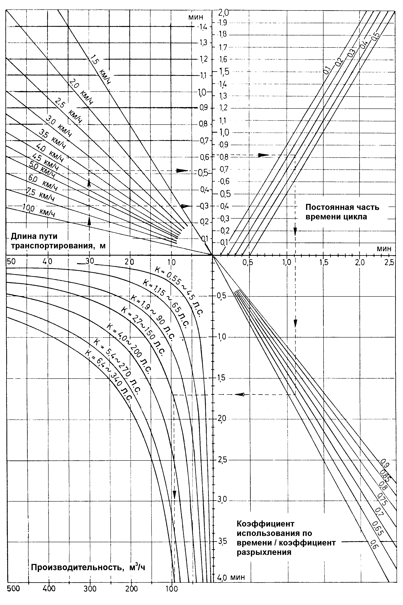
Рис. 2.20 Номограмма для определения производительности бульдозера при дальности транспортирования до 50 м.
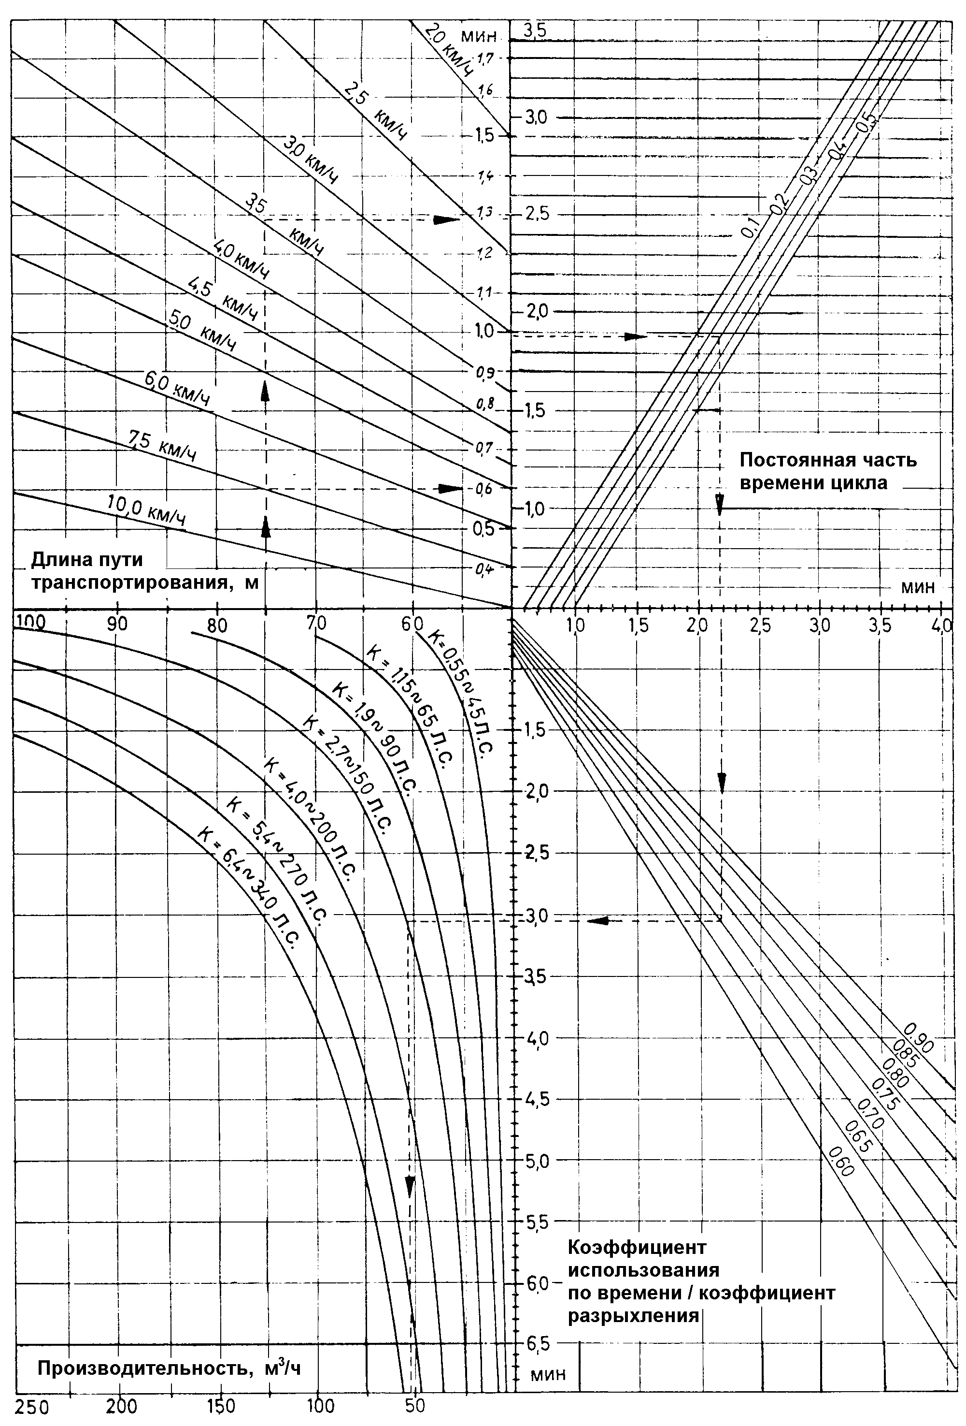
Рис. 2.21 Номограмма для определения производительности бульдозера при дальности транспортирования 50…100 м.

При мощности двигателя 118 кВт (150 л.с.) и К_{В} / К_{Р} = 0,64 часовая производительность машины равна 52 м³/ч. В последнем квадранте предварительно определяем значение коэффициента К = К_{В} ⋅ К_{Н}/К_{Р} ≈ 0,8 и по нему эксплуатационную производительность равную 92,8 м³/ч грунта в естественном залегании.
Определение производительности бульдозера может быть произведено и с помощью графика представленного на рис. 2.22, для следующих условий: объем призмы волочения: 0,64 ⋅ Н ² ⋅ В (Н – высота отвала, В – его ширина); средняя скорость движения 3,75 км/ч; коэффициент использования по времени – 0,8 ; коэффициент заполнения отвала 0,9; постоянная часть времени 0,15 мин.
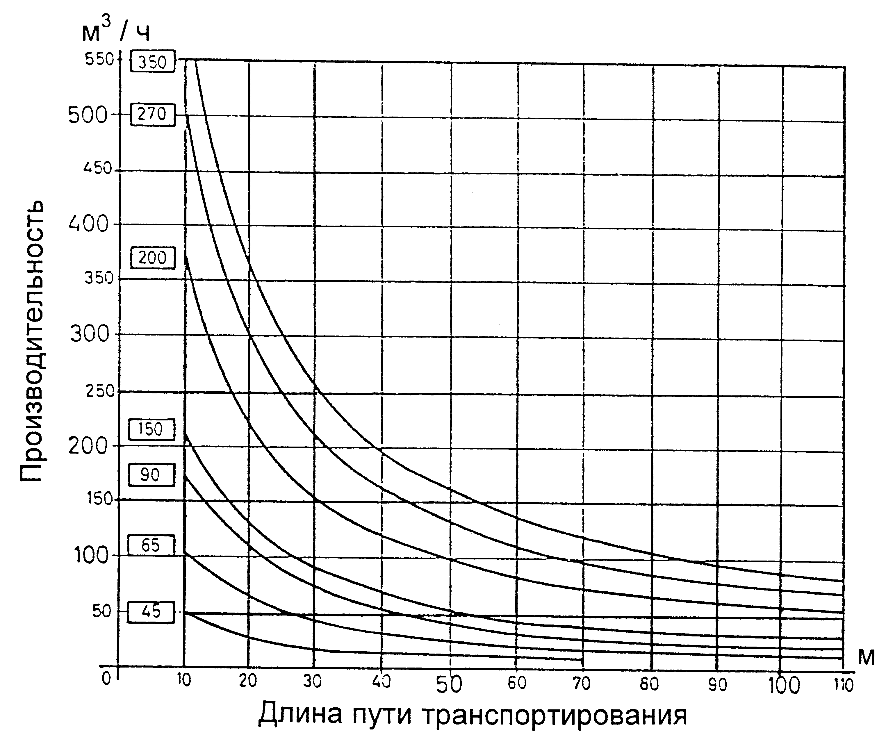
Рис. 2.22 – Производительность бульдозера при следующих условиях: объём призмы – 0,64 Н² В; средняя скорость движения – 3,75 км/ч; коэффициент использования по времени – 0,8; коэффициент заполнения отвала – 0,9; постоянная часть времени – 0,15 мин.

При расчете объема призмы волочения профиль поперечного сечения может быть принят спереди треугольным или полукруглым. Для треугольного профиля площадь поперечного сечения рассчитывается по формуле 0,5 Н ² , а для полукруглой π⋅Н ² / 4 или 0,785 Н ² . Так как полученная призма обычно соответствует работе на связных грунтах, а треугольная на не связных, то выбираем среднее значение площади 0,64 Н ².
Зная мощность двигателя бульдозера и дальность пути перемещения грунта можно определить производительность машины.
Когда неизвестны геометрические размеры отвала, то объем грунта в призме волочения для связных грунтов можно получить по формуле
V=0,16485 + 0,018393⋅N – 1.8⋅10⁻⁵⋅N ²;
где N – мощность двигателя бульдозера в л.с.
3. РАСЧЕТЫ НА ПРОЧНОСТЬ ОСНОВНЫХ ЭЛЕМЕНТОВ
БУЛЬДОЗЕРНОГО ОБОРУДОВАНИЯ

3.1 Классификация действующих сил и методика расчета на
и прочность

Все усилия, действующие на узлы и элементы металлоконструкции бульдозера, могут быть разделены на 3 категории: нормальные, случайные и аварийные.
Под нормальными понимают такие усилия, которые имеют место при обычных условиях эксплуатации. Действующие нормальные усилия являются основой для расчета элементов бульдозерного оборудования на долговечность.
Случайные усилия представляют собой совокупность самого неблагоприятного сочетания одновременно действующих нагрузок, и служат основой для расчета элементов бульдозерного оборудования на прочность.
Под аварийными усилиями следует подразумевать нагрузки, которые возможны только при некоторых обстоятельствах, но при их действии конструкция приходит в неработоспособное состояние.
Pасчет конструкции на аварийные нагрузки должен проводиться с целью создания действенных предохранительных устройств и блокировок.
Расчет на прочность элементов конструкции бульдозера ведется методами, принятыми в настоящее время для расчетов деталей машин и металлоконструкций общего назначения. Для этого к рассчитываемому элементу прикладываются усилия, соответствующие данному расчетному положению. Затем определяются расчетные сечения и напряжения в наиболее опасных точках этих сечений. Полученные напряжения сравниваются с допускаемыми.
$\left[σ\right] = \frac{σ_{s}}{K}$ , (3.1)
где σ_{s} - предел текучести материала, мПа;
К - общий коэффициент запаса прочности для элементов металлоконструкции бульдозера.
Общий коэффициент запаса прочности
K = K₁K₂K₃ ,
где К₁ = 0,95-1,15 - коэффициент условий работы, учитывающий степень
ответственности узла, а также неблагоприятные условия работы;
К₂ = 1,1-1,2 - коэффициент однородности, учитывающий возможность снижения фактического предела текучести по сравнению с нормативным и другие факторы;
К₃ = 1,1-1,15 - коэффициент перегрузки, учитывающий возможность более высокой действительной нагрузки.
Следует отметить, что в настоящее время все большее распространение получают методы расчета по предельным состояниям.
Этот метод позволяет более правильно оценить несущую способность узла и дать представление о действительной величине общего запаса прочности. Для получения более точного численного значения коэффициента общего запаса прочности его определяют как сумму частных коэффициентов запаса прочности, принимаемых дифференцированно, в зависимости от вида нагрузок, действующих на данный элемент конструкции.
Расчет большинства грузов конструкции бульдозера ведут на так называемую “полезную” или эксплуатационную нагрузку динамического характера, возникающую в результате взаимодействия отвала с грунтом.
В связи с этим принятый метод расчета по допускаемым напряжениям близок к методу расчета по основному предельному состоянию.

3.2 Схема сил, действующих на бульдозер, при расчете на долговечность и определение фактического числа циклов

Исходными данными для расчета металлоконструкции бульдозера на долговечность являются величины сил, действующих на отвал в нормальных эксплуатационных условиях. Случайные нагрузки при расчете на долговечность не учитываются. Нормальная эксплуатационная нагрузка для бульдозера с неповоротным отвалом (и для универсальных бульдозеров при неповоротном отвале) при резании и перемещении грунта приложена так, как показано на
рис. 3.1.

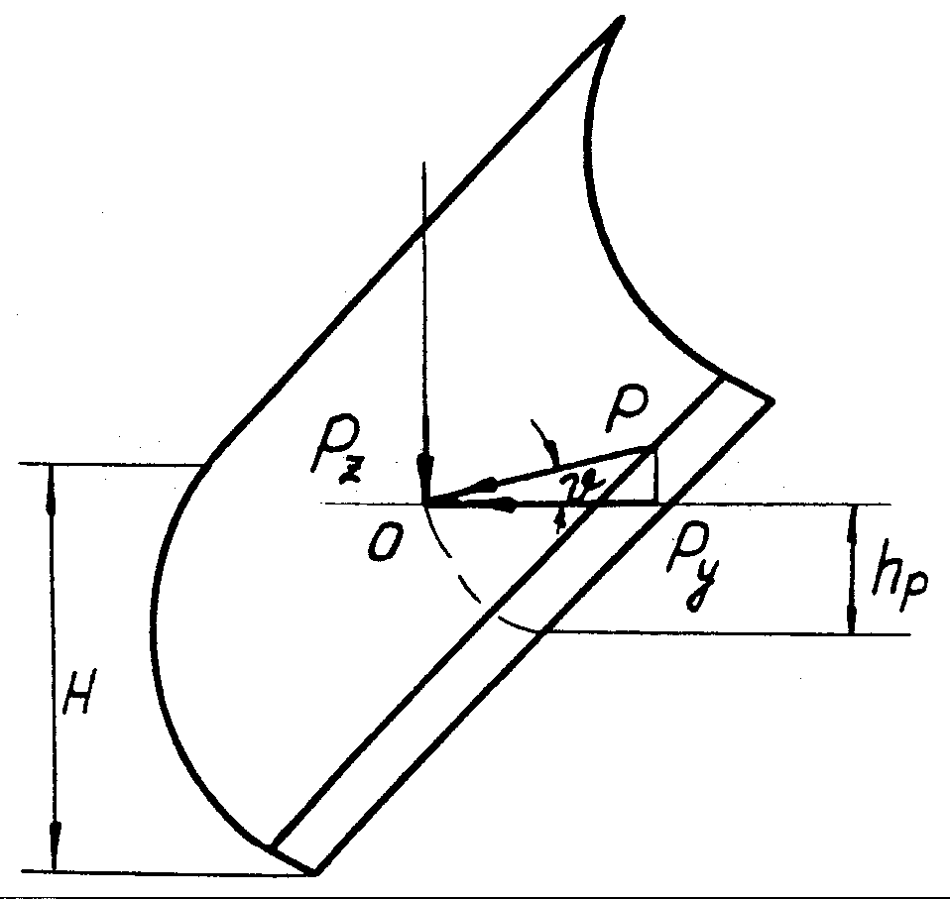

Рис. 3.1 - Схема приложения нормальных эксплуатационных нагрузок

Точка приложения равнодействующей находится в плоскости симметрии бульдозерного отвала.
В момент зарезания Р_{у} достигает значений, близких к силе тяги по сцеплению. Во время наполнения отвала грунтом и транспортирования в первом приближении можно считать, что Р_{у} соответствует свободной силе тяги, развиваемой трактором на данной передаче. В подавляющем большинстве случаев наполнение грунта и транспортирование осуществляется на 1-й передаче трактора, тогда
P_{у}=P₁
где Р_{у} - свободная сила тяги, развиваемая трактором на 1-й передаче, когда двигатель работает на режиме максимального крутящего момента.
Иногда транспортировка грунта может осуществляться на II-й или III-й передаче. В запас надежности принимаем, что транспортирование осуществляется на 1-й передаче. Во время заднего хода, а также при маневрировании нагрузка на отвале отсутствует. Таким образом в первом приближении условно можно считать, что в течение одного цикла нагрузка на отвал остается примерно постоянной Р_{у} = P₁
В конце цикла нагрузка отвала падает до нуля. Следовательно имеем пульсирующий цикл с коэффициентом симметрии
для растягивающих волокон r = 0 (σ_{m} > 0);
для сжимающихся r = 0 (σ_{m} < 0).

Общее число циклов
$n=\frac{K_{c}⋅K_{г}⋅K_{t}⋅t}{T}⋅\text{3600}$ (3.2)
где К_{c} - количество рабочих смен в году, К_{c} = 250;
К_{г} - срок службы в годах, К_{г} = 6-7, при N < 75 кВт; К_{г} = 6 лет,
при N > 75 кВт; К_{г} = 7 лет;
К_{t} - коэффициент использования машины по времени, К_{t} = 0,8-0,85.
t - количество часов работы в смену, t = 8;
Время цикла Т определяется по следующему выражению:
$T=\frac{l_{н}}{V_{\text{px}}^{ф}}+\frac{l_{\text{тр}}}{V_{\text{тр}}^{ф}}+\frac{L}{V_{\text{зх}}^{ф}}+t_{1}+t_{2}+t_{3} ,$
где $V_{\text{рх}}^{ф}$ - фактическая скорость во время набора;
$V_{\text{тр}}^{ф}$ - фактическая скорость во время транспортировки;
$V_{\text{зх}}^{ф}$- фактическая скорость заднего хода;
t₁ - время остановки после рабочего хода;
t₂ - время остановки после обратного хода:
t₃ - время маневрирования;
l_{н} - путь набора грунта отвалом;
l_{тр}- путь транспортировки; l_{тp}= 50 ÷150 м.
Если набор грунта и транспортировка производятся на одной передаче, то последняя формула может быть несколько упрощена:
$T=L(\frac{1}{V_{\text{рх}}^{ф}}+\frac{1}{V_{\text{зх}}^{ф}}+\frac{t_{1}+t_{2}+t_{3}}{L})$.
Фактическая скорость движения при наборе грунта
$V_{\text{рх}}^{ф}=K_{2}V_{\text{рх}}^{р}$. (3.3)
Фактическая скорость движения при транспортировке
$V_{\text{тр}}^{ф}=K_{2}V_{\text{тр}}^{р}$; (3.4)
где $V_{\text{рх}}^{р}$- паспортная скорость рабочего хода;
$V_{\text{тр}}^{р}$- паспортная скорость при транспортировке.
Коэффициент К₂ зависит от свойств грунта и внешней характеристики двигателя.
Для тракторных двигателей, применяемых в настоящее время, коэффициент К₂ при рабочих скоростях имеет в среднем следующие значения:
для связных грунтов 0,70-0,75;
для несвязных грунтов 0,82-0,85.
Фактическая скорость заднего хода мало отличается от ее паспортного значения $V_{\text{зх}}^{ф}=V_{\text{зх}}^{р}$.
Время остановки бульдозера после рабочего хода зависит от квалификации водителя, удобства управления и характера движений, необходимых для освобождения отвала от грунта и переключения с переднего хода на задний. В среднем t₁ = 1,5 - 4 с.
Время остановки бульдозера после заднего хода также зависит от квалификации водителя, удобства управления, скорости перемещения отвала и т.п. В среднем t₂ = 2,5 - 5 с. Время маневрирования в процессе разработки грунта зависит от длины L = l_{тр} + 0,5l_{н}
t₃ = (0,045 - 0,055) L, c .
Представляя приведённые соотношения в формулу для времени цикла, получим ей зависимость от длины перемещения.
Расчет на долговечность является поверочным и ведётся после определения прочностных размеров конструкции.

3.3 Определение сил, действующих на бульдозер, при расчете
на прочность и допускаемые напряжения.

Исходными для расчета деталей бульдозера на прочность являются случайные нагрузки, действующие на отвал. Эти нагрузки возникают сравнительно редко в наиболее неблагоприятных случаях нормальной эксплуатации. Однако узлы и детали конструкции бульдозера способны воспринять эти нагрузки без возникновения пластических деформаций.
По характеру действия случайные нагрузки делятся на статические и динамические. Одна и та же нагрузка в зависимости от условий работы может быть, как статическая, так и динамической.
Нагрузка от взаимодействия рабочего органа (отвала) с грунтом имеет преимущественно динамический характер. Влияние динамики учитывается при помощи коэффициента динамичности K_{д}.
Напряжения, полученные в результате расчета на прочность сравниваются с допускаемыми [σ]
$\left[σ\right] = \frac{σ_{s}}{K}$,
где σ_{s} - опасное напряжение материала по пределу текучести;
К - общий запас прочности.
Общий запас прочности К зависит от назначения машины и режима ее работы. Непосредственно для металлоконструкции бульдозера минимальные запасы прочности экспериментально не определялись. Однако анализ работы бульдозера позволяет принять общий коэффициент запаса для стали Ст.3 и стального литья (15Л и 25Л) при действии случайных нагрузок К = 1,3-1,35, тогда [σ] = (0,77-0,74) σ_{s} .
Рис. 3.2 – Схема вывешивания трактора

Определение расчётных значений действующих сил проводится для "расчётных условий". За расчетные принимаются такие положения бульдозера в процессе его работы, при которых в деталях возникают наибольшие напряжения. В качестве расчетных принимаются условия, соответствующие наиболее неблагоприятным сочетаниям активных сил на отвале бульдозера. Такие сочетания являются случайными, но они и определяют прочность машины. Основными расчётными положениями для неповоротного бульдозера являются следующие:
I-е расчетное положение. Внезапный упор в препятствие средней точки отвала; бульдозер движется по горизонтальной поверхности; цилиндры находятся в запертом положении.
II-е расчетное положение. Трактор вывешивается нa средней точке отвала при заглублении отвала и одновременном движении вперед по горизонтальной поверхности; цилиндры развивают усилие, достаточное для опрокидывания трактора относительно точки А (рис. 3.2).
III-е расчетное положение. Трактор вывешивается на крайней точке отвала при заглублении отвала и одновременном движении вперед по горизонтальной поверхности; цилиндры развивают усилие, достаточное для опрокидывания трактора относительно точки А (рис. 3.2).
IV-е расчетное положение. Трактор вывешивается на средней точке отвала при выглублении отвала при одновременном движении вперед по горизонтальной поверхности; цилиндры развивают усилие, достаточное для опрокидывания трактора относительно точки В (рис. 3.2).
V-е расчетное положение. Трактор вывешивается на крайней точке отвала, при выглублении отвала и при одновременном движении вперед по горизонтальной поверхности цилиндры развивают усилие, достаточное для опрокидывания трактора относительно точки В (рис. 3.2).
I-е расчетное положение. Сила Р_{у} приложена в точке O. Координатные оси приведены таким образом, что ось ОX проходит по нижней кромке ножа отвала; ось ОY - в серединной плоскости; ось OZ - перпендикулярно плоскости ХОУ в точке O. Принимаем, что на кромку ножа 1 отвала действует горизонтальное усилие Р_{у} (рис. 3.3,а).
Р_{у} = Р_{ус} + Р_{уд} , (3.5)
где Р_{ус} - статическое усилие;
Р_{уд} - динамическое усилие,
Р_{ус} = G_{б}ϕ_{max} (3.6)
где G_{б} - суммарный вес трактора и навесного оборудования;
ϕ_{max} = 0,90 - 0,95 - максимальное значение коэффициента использования сцепного веса.
$P_{\text{уд}} = V \sqrt{\frac{G C_{O}}{g}}$ , (3.7)
где V - скорость трактора в момент встречи с препятствием;
g = 9.81 м/с² - ускорение свободного падения;
C₀ - суммарная жесткость препятствия и системы навесного оборудования в Н/см
$C_{0} = \frac{C_{1} ⋅ C_{2}}{C_{1} + C_{2}}$ . (3.8)
Суммарные жесткости препятствий С приведены в таблице 3.1
Жесткость системы навесного оборудования можно ориентировочно определить по формуле
С₂ ≈ αG_{бм} , (3.9)
где α - коэффициент жесткости навесного оборудования на 1 кг массы трактора, α = 0,90-1,00 [(Н/см)/Н]
Для I-го расчетного случая следует выбирать жесткости по последним трем позициям таблицы 3.1.
II-е расчетное положение. Принимаем, что на кромку ножа (точка О) действуют силы: вертикальная Р_{z} и горизонтальная Р_{у} (рис. 3.3,б).
Вертикальное усилие вычисляется по формуле
$P_{z} = G_{\text{бм}}\frac{l_{A}}{l + l_{C}}$ , (3.10)
где l_{A}, l, l_{C} - геометрические размеры, указанные на рис. 3.2;
G _{б м} - вес бульдозера.
Горизонтальное усилие определяется из выражения
Р_{у} = Р_{ус} + Р_{уд} , (3.11)
где P_{yc} = (G_{б} - P_{z})ϕ_{max} ;
$P_{\text{yд}} = V \sqrt{\frac{G_{\text{бм}}}{g} C_{0}}$ .
Рис. 3.3 - Схема усилий действующих на нож отвала

Коэффициент жесткости препятствия C₁ при определении Р_{уд} берут из таблицы 3.1.

III-е расчетное положение. Усилия, действующие на нож отвала бульдозера в точке О представлены на рис. 3.3,б пунктиром.
Вертикальное усилие
$P_{z} = G_{\text{бм}}\frac{l_{A}}{l + l_{C}}$ . (3.12)
Горизонтальное усилие
$P_{y} = \left(G_{б} − P_{z}\right) ϕ_{\text{max}}+ V\sqrt{\frac{G_{\text{бм}}}{g} C_{0}} \text{.}$ (3.13)
Боковое усилие
$P_{x} = \frac{P_{\text{yc}}}{2} \frac{B}{l_{С} + l} \text{.}$ (3.14)
где В - ширина отвала;
Р_{ус} = (G_{б} - Р_{z})ϕ_{max} - статическое усилие .
IV-е расчетное положение. Принимаем, что на кромку ножа (точка О на рис. 3.3, в) действуют силы: вертикальная P_{z} и горизонтальная Р_{у}.
Вертикальное усилие вычисляется по формуле
$P_{z} = G_{\text{бм}}\frac{l_{B}}{l_{C}}$, (3.15)
где l_{B}, l_{C} - геометрические размеры, указанные на рис. 3.2.
Горизонтальное усилие
$P_{y} = \left(G_{б} + P_{z}\right) ϕ_{\text{max}}+ V\sqrt{\frac{G_{\text{бм}}}{g} C_{0}} \text{.}$ (3.16)
Коэффициент жесткости препятствия при определении С₀ выбирают по первым четырем видам из таблицы 3.1.
Если окажется, что (G_{á} + P_{z})ϕ_{max} > P₁ ,
где P₁ - максимальное тяговое усилие рабочей передачи, то следует принимать
$P_{y} = P_{1} +V \sqrt{\frac{G_{\text{бм}}}{g} C_{0}}$. (3.17)

Таблица 3.1 – Значение коэффициентов жесткости препятствий
Виды | Коэффициент жесткости | Удельный коэффициент жесткости
Препятствий | С₁, Н/см | $$\frac{C_{1}}{F} , \frac{Н}{{\text{см}}^{3}}$$ | $$\frac{С_{1}}{B} \text{или} \frac{С_{1}}{d}$$
1 | 2 | 3 | 4
Грунт I-й категории при заглублении отвала длиной  В = 300 см под углом  γ: 30º  60º.  Грунт II-й категории при заглублении отвала длиной  В = 300 см под углом  γ: 30º  60º  Грунт III-й категории при заглублении отвала длиной В = 300 см под углом  γ: 30º  60º  Массив мерзлого грунта II-й категории длиной 125 см, угол резания γ: 30º  Сосновая свая с заделкой нижнего конца; удар отвалом на высоте 15см от заделки диаметр сваи  d: 30 см  70 см | 11,5  13,5  1700  5200  2850  8500  23600  17300  93000 | -  -  -  -  -  -  -  24,5  24,1 | 3,8  11,2  5,6  17,3  9,5  28,2  19  -  -

Продолжение таблицы 3.1
Кирпичный столб шириной В = 65 см и площадью поперечного сечения F = 3900 см², удар отвалом на высоте 15 см от заделки  Камень (гранит) массив шириной В=50 см | 181500  1300000 | 46,5  - | 2790  26000

V-е расчетное положение. Усилия действующие на нож отвала бульдозера, сосредоточены в точке О’ (на рис. 3.3, в они показаны пунктиром).
Вертикальное усилие
$P_{z} = G_{\text{бм}}\frac{l_{B}}{l_{C}}$ . (3.18)
Горизонтальное усилие
$P_{y} = \left(G_{б} + P_{z}\right) ϕ_{\text{max}}+ V\sqrt{\frac{G_{\text{бм}}}{g} C_{0}} \text{.}$ (3.19)
Боковое усилие
$P_{x} = \frac{P_{\text{yc}}}{2} \frac{B}{l_{С} } \text{.}$ (3.20)
Если окажется, что
(G_{á} + P_{z})ϕ_{max} > P₁ ,
то следует принимать
$P_{y} = P_{1} +V \sqrt{\frac{G_{\text{бм}}}{g} C_{0}}$, (3.21)
$P_{x} = \frac{G _{\text{бм}}}{2} μ$ , (3.22)
где μ = 0,65-0,7 - коэффициент бокового сдвига.
Для бульдозера с поворотным отвалом остаются справедливыми расчетные положения I - V при положении отвала перпендикулярном продольной оси трактора. Кроме того, необходимо проверить прочность металлоконструкции при повёрнутом отвале с нагрузкой на его выступающем конце. Эти расчётные положения соответствуют случаям III и V. Затем составляют таблицу, по которой определяют наиболее опасный расчётный случай для того или иного узла металлоконструкции бульдозера.

3.4 Усилия в шарнирах крепления рамы неповоротного бульдозера к базовой машине

Пусть на отвал бульдозера (рис. 3.4) действуют внешние усилия P_{x}, P_{y}, P_{z}
В шарнирах О' и О" возникают реакции $R_{x}^{'}$, $R_{y}^{'}$, $R_{z}^{'}$, $R_{x}^{''}$, $R_{y}^{''}$, $R_{z}^{''}$.
Величины реакций R_{z} и R_{y} не зависят от вида бульдозера (поворотный или неповоротый).
Величина реакции R_{x} существенно зависит от вида бульдозерного оборудования.
Усилие в гидроцилиндрах Р_{г} определяется из отношения (сумма моментов относительно оси О'О''),
$P_{г} = \frac{P_{z} b − P_{y} a}{2 s}$, (3.23)
где знаки соответствуют направлениям сил, указанным на рис. 3.2, а размеры a, b, s определяются по чертежу.
Величины P_{x}, P_{y} и P_{z} находятся по соответствующим формулам для каждого расчётного случая.
Вертикальная реакция в шарнире О' определяется из уравнения моментов относительно оси Y
$R_{z}^{'} = \frac{−P_{x}a − P_{z}c + P_{г} l \text{sin} λ }{l} \text{.}$ (3.24
Вертикальная реакция в шарнире О"
$R_{z}^{''} = 2 P_{г} \text{sin} λ − P_{z} − R_{z}^{'} \text{.}$ (3.25)
Горизонтальная реакция в шарнире О'-$R_{y}^{'}$ определяется из уравнения моментов относительно оси , проходящей через точку О" параллельно оси Z
$R_{y}^{'} = \frac{− P_{x} b + P_{y} l − P_{г}l \text{cos} λ}{l} \text{.}$ (3.26)
Горизонтальная реакция в шарнире О"
$R^{''} = P_{y} − 2P_{г}\text{cos}λ − R_{y}^{'} \text{.}$ (3.27)
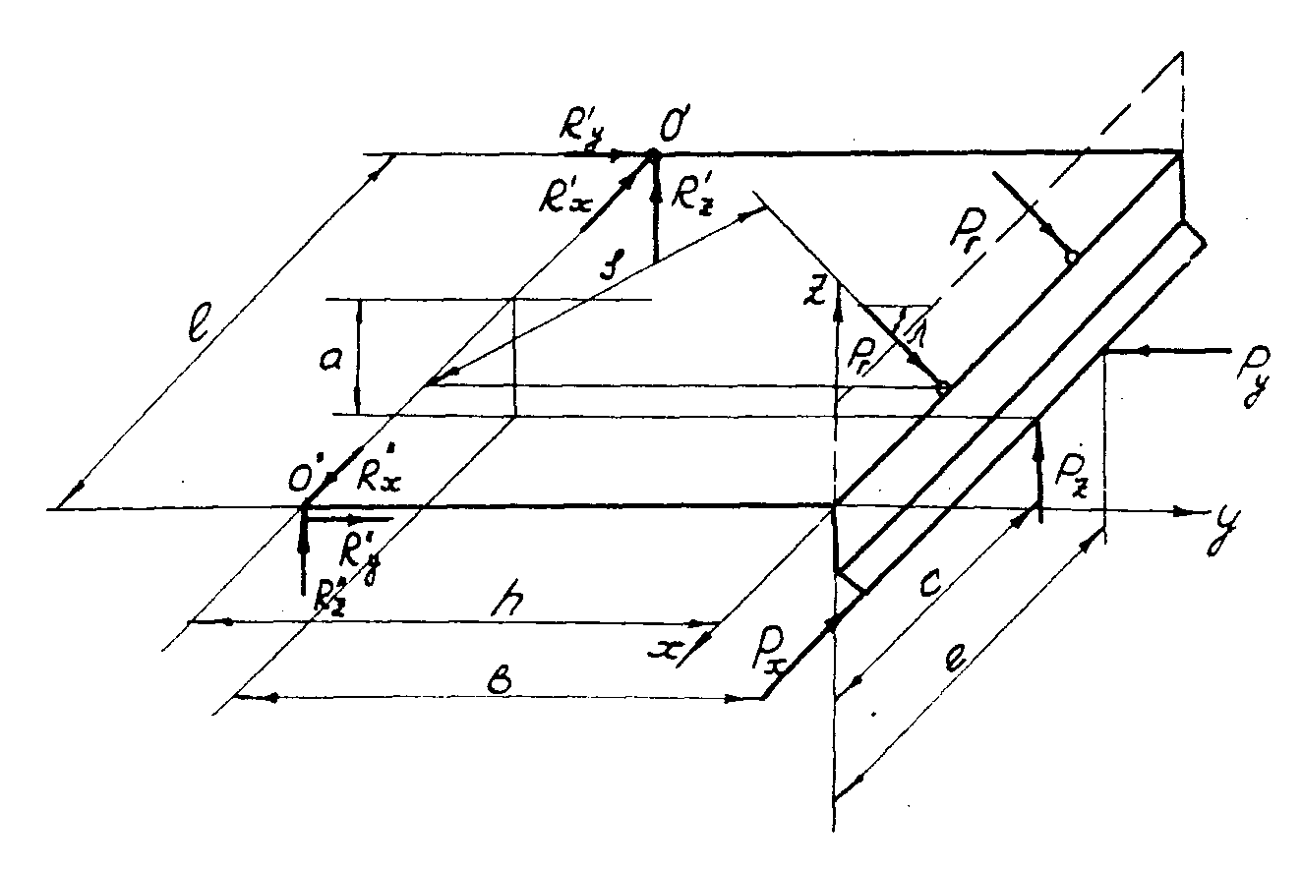
Рис. 3.4 - Схема усилий, действующих на отвал неповоротного бульдозера

Для определения боковых реакций, действующих в шарнирах, необходимо рассмотреть усилия, действующие в плоскости рамы бульдозера.
Наиболее часто встречающаяся схема рамы бульдозера с неповоротным отвалом и силы, действующие в её плоскости, показаны на рис. 3.5, а.
Как видно из рис. 3.5,а рама и отвал представляют собой статически один раз неопределимую систему.
Раскрывая статическую неопределимость обычными методами сопротивления материалов и делая преобразования, определим боковые реакции, действующие в шарнирах О′ и О".
При построении эпюр в основной системе учитывались эпюры от изгибающих моментов, а подкосы принимались абсолютно жесткими.
Однако это смещение не велико и не может оказать существенного влияния на величины изгибающих моментов, действующих в опасных сечениях.
Следует также иметь ввиду, что в реальной конструкции шарниры О и О′ не совпадают с осями симметрии вертикальных стоек.

Реакции в шарнирах от действия силы P_{y}
$\begin{aligned}R_{\text{xPy}}^{'}=R_{\text{xPy}}^{\text{''}}=\frac{1}{h}⋅\frac{Δ_{p}−Δ_{\text{ip}}}{δ_{i}}+P_{y}ξ_{1}⋅ \frac{l}{2h} , \\ \end{aligned}$; (3.28)
где $δ_{1}=\left[\frac{2}{3}\left(1−μ^{2}\right)+k_{0}\left(1−\frac{4}{3}ν\right)\right]$ ;
$Δ_{P}=−ξ_{1}l \left[\frac{{\left(1−μ\right)}^{2}}{3} + \frac{K_{0}\left(0,5−ξ_{1}\right)\left(0,5−\frac{1}{3}ν\right)}{2}\right] P_{y} ;$
$K_{0}=\frac{I_{1}}{I}⋅\frac{l}{h}$;
I₁ - момент инерции толкающих брусьев;
I – условный момент инерции части отвала.

В первом приближении можно принять
$\frac{I_{1}}{I}=0\text{.}\text{15}−0\text{.}\text{16}$
Величина Δ_{ip} зависит от отношений между ξ и ν
при ξ < ν
$Δ_{\text{аp}}=ξ l K_{0} \left\{\frac{{\left(0\text{.}5 − ν\right)}^{2}}{2}\right. + \frac{\left[\left(0\text{.}5 − ξ_{1}\right) + \frac{ν}{2 μ} \left(ν − ξ_{1}\right)\right] ξ_{1}^{2}}{3 ν} +$
$+ \left.\left[1 + \frac{ν}{2 μ} \left(ν − ξ_{1}\right) − \left(ν + ξ_{1}\right)⋅\left(ν^{2}− ξ_{1}^{2}\right)\right] \frac{1}{2 ν}\right\} P_{у}$ ; (3.29)

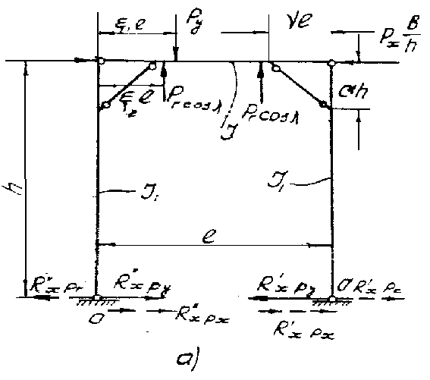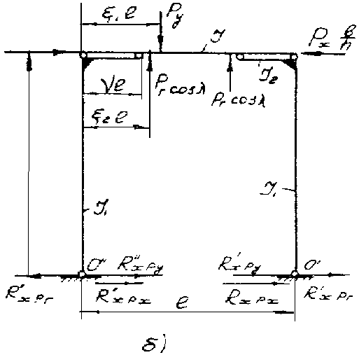

Рис. 3.5 - Расчетные схемы рам неповоротного бульдозера

при $ξ_{1} > ν > 0,5\frac{ξ_{1}}{1−ξ_{1}}$
$Δ_{δp}=K_{0}l \left\{\frac{1}{3} \left[\left(1 − ξ_{1}\right) ν − 0\text{.}5 ξ_{1}\right] ξ_{1} + \frac{1}{2} \left[0\text{.}5 \left(1 − ξ_{1}\right) − ν ξ_{1}\right] \left(ξ_{1} − ν\right)\right. +$
$+\left. \frac{1}{2} \left(0\text{.}5 − ν\right)⋅\left(0\text{.}5 − ξ_{1}\right) ξ_{1}\right\} P_{y}$. (3.30)
при ξ₁ > ν
$Δ_{\text{вр}} = K_{0} l \left\{\frac{1}{3}\right. \left[0\text{.}5 ξ_{1} − \left(1 − ξ_{1}\right) ν\right] \left(0\text{.}5 − ν\right) + \frac{1}{2} \left(0\text{.}5 − ν\right) \left(0\text{.}5 − ξ_{1}\right) +$
$+ \left.ξ_{1}\left(0\text{.}5 − ν\right)⋅\left(ξ_{1} − ν\right)⋅\left[1 −\frac{0\text{.}5 ξ_{1}− \left(1 − ξ_{1}\right) ν}{0\text{.}5 − ν}\right]\right\} P_{y} \text{.}$ (3.31)

Реакции в шарнирах от действия силы P_{г}
$R_{\text{xPг}}^{'}=R_{\text{xPг}}^{\text{''}}= 2 \left[\frac{Δ_{p}+Δ_{\text{ip}}}{δ_{1}}⋅\frac{1}{h} + P_{г} ξ_{2}\text{cos}λ\frac{l}{2h}\right] \text{.}$ (3.32)
Значения Δp, Δip и δ1 вычисляются по формулам аналогичным формулам (3.28) с заменой ξ1 на ξ2 и Py на Рг cosλ..

Реакции в шарнирах от действия силы P_{x}

Боковые реакции от силы Р_{x}
$R_{\text{xPx}}^{'}= R_{\text{xPx}}^{\text{''}}≈ \frac{b}{h} \frac{P_{x}}{2}$ (3.33)
Суммарная реакция в шарнире О’
$R_{x}^{'}= R_{\text{xPy}}^{'}− R_{\text{xPг}}^{'}−R_{\text{xPx}}^{'}$. (3.34)
Суммарная реакция в шарнире О”
$R_{x}^{\text{\} \} =``R rSub \{ size 8\{ ital }xPy\text{\} \} rSup \{ size 8\{}''\text{\} \} +``R rSub \{ size 8\{ ital }xPx\text{\} \} rSup \{ size 8\{}''\text{\} \} - ``R rSub \{ size 8\{ ital }xPг\text{\} \} rSup \{ size 8\{}''\text{\} \} \} \{}}$. (3.35)
Другая схема рамы и отвала неповоротного бульдозера показана на рис. 3.5,б.
Как видно из рис. 3.5,б эта схема также представляет собой статически неопределимую систему.
Раскрывая статическую неопределимость и делая соответствующие преобразования найдём реакции в шарнирах О' и О′′ (с учётом тех же допущений, что и в первом случае).

Реакции в шарнирах от действия силы
$R_{\text{xPy}}^{'}=R_{\text{xPy}}^{\text{''}} = \frac{1}{h} \frac{Δ_{p}+Δ_{\text{ip}}}{δ_{1}} + P_{y}ξ_{1}\frac{l}{2h} ,$ (3.36)
где $δ_{1}= \frac{2}{3} + K_{0} \left(1\frac{4}{3} ν\right) + \frac{2}{3} …K_{1}ν$;
$Δ_{P}= −\left(\frac{1}{3} + K_{1}ν\right) ξ_{1}l P_{y}$;
$K_{1}= \frac{I_{1}}{I_{2}}⋅\frac{l}{h}$ ;
I₂ - средний момент инерции горизонтальных подвесов
Δ_{ip} - зависит от соотношений ξ₁ и ν и вычисляется
по формуле (3.30) при ξ₁ > ν > $0,5 \frac{ξ_{1}}{1−ξ_{1}}$,
по формуле (3.29) при ξ₁ < ν ,
по формуле (3.31) при ξ₁ > ν .

Реакции в шарнирах от действия силы
$R_{\text{xPг}}^{'}= R_{\text{xPг}}^{\text{''}}= 2 \left[\frac{Δ_{p}+Δ_{\text{ip}}}{δ_{1}h} + P_{г}\text{cos}λ ξ_{2}⋅\frac{l}{2h}\right]$ . (3.37)
Величины Δ_{р}, Δ_{i p} и δ₁ вычисляются по тем же формулам , что и в предыдущем случае c заменой ξ₁ на ξ₂ и Р_{y} на Р_{г} cosλ .

Реакции в шарнирах от действия силы P_{x}
$R_{\text{xPx}}^{'}= −R_{\text{xPx}}^{\text{''}}≈ \frac{b}{h}⋅\frac{P_{x}}{2}$
Суммарная реакция в шарнире О’
$R_{x}^{'}= R_{\text{xPy}}^{'}− R_{\text{xPг}}^{'}−R_{\text{xPx}}^{'}$. (3.38)
Суммарная реакция в шарнире О”
$R_{x}^{\text{\} \} =``R rSub \{ size 8\{ ital }xPy\text{\} \} rSup \{ size 8\{}''\text{\} \} +``R rSub \{ size 8\{ ital }xPx\text{\} \} rSup \{ size 8\{}''\text{\} \} - ``R rSub \{ size 8\{ ital }xPг\text{\} \} rSup \{ size 8\{}''\text{\} \} \} \{}}$. (3.39)
Таким образом ,получены все данные, необходимые для расчета бульдозера на прочность.

3.5 Определение усилий в шарнирах крепления рамы
поворотного бульдозера к базовой машине

На отвал бульдозера, повернутого на угол ψ (рис. 3.6), действуют внешние усилия Р_{x}, Р_{y}, Р_{z}, параллельные осям Х, Y и Z. В точках О’ и О” рама бульдозера присоединена к трактору, а в точках $O_{1}^{'}$ и $O_{1}^{''}$ к раме крепятся раскосы, соединённые с отвалом. Кроме того отвал связан шаровым шарниром с рамой в точке О₂.
Для определения реакций в шарнирах О' и О" необходимо найти все усилия, действующие на раму. Усилия на раму от гидроцилидров Р_{г} определяются из выражения (сумма моментов относительно оси О' и О"):
$P_{г}=\frac{P_{z }b − P_{y}a}{2S}$ . (3.40)
Вертикальное усилие в точке $O_{1}^{'}$ от силы Р_{z}
$T_{\text{zPz}}^{'} = −P \left(\frac{n}{2 m} − \frac{t}{l}\right)$. (3.41)

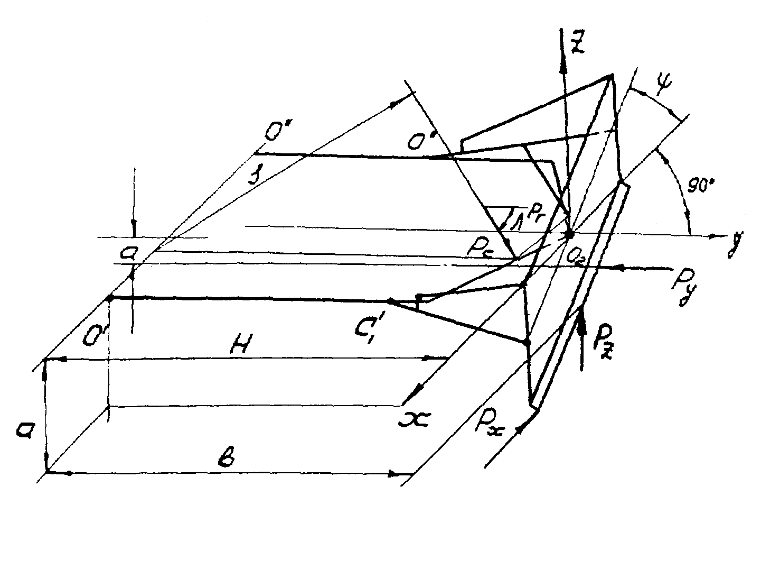
Рис. 3.6 - Схема усилий, действующих на отвал поворотного бульдозера

Вертикальное усилие в точке $O_{1}^{''}$ от силы Р_{z}
$T_{\text{zPz}}^{\text{\} \} =`` - P` left ( \{ \{n\} over \{2`m\} \} ``+`` \{ \{t\} over \{l\} \} right )\} \{}}$ . (3.42)
Вертикальное усилие в точке О₂ от силы Р_{z}

$Q_{\text{zPz}}= P_{z} \left(1 − \frac{n}{m}\right)$ . (3.43)
Величины m, n, t, l определяются по чертежу (рис. 3.7), а знаки, перед правой частью соответствуют направлениям сил относительно осей на рис. 3.6.

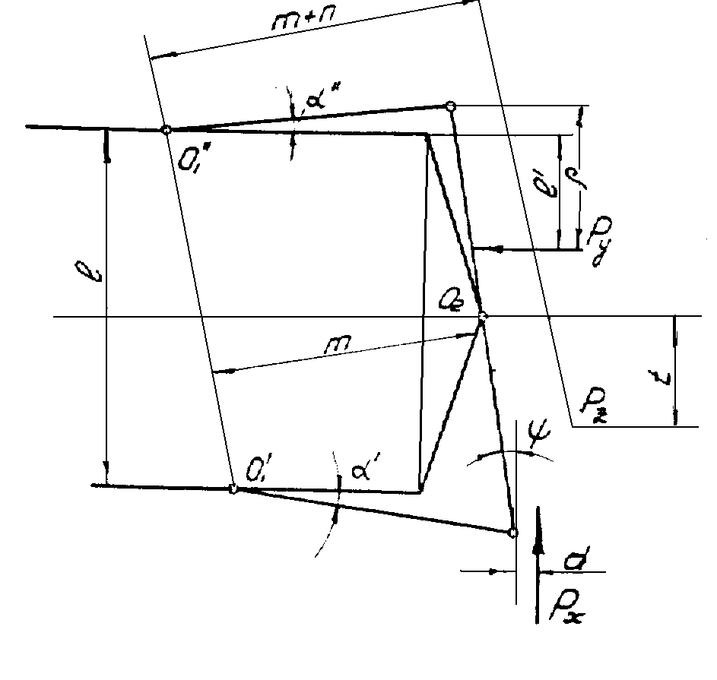
Рис. 3.7 - Схема определения величин m, n и t

Вертикальное усилие в точке О₁’ от силы Р_{x}
$T_{z \text{Px}}^{'} = −P_{x}\frac{a}{l}$ . (3.44)
Вертикальное усилие в точке О₁” от силы Р_{x}
$T_{z \text{Px}}^{\text{\} \} `=``P rSub \{ size 8\{x\} \} \{ \{a\} over \{l\} \} \} \{}}$ . (3.45)
Горизонтальное усилие в точке О₁’ от силы Р_{x}
$T_{\text{yPx}}^{'} ≈ \frac{b}{b−d} \frac{\text{sin}ψ \text{cos}α^{'}}{\text{cos}\left(ψ+α^{'}\right)} P_{x}$ . (3.46)
Боковое усилие в точке О₁’ от силы Р_{x}
$T_{\text{xPx}}^{'}≈ \frac{b}{b−d} \frac{\text{sin}ψ \text{cos}α^{'}}{\text{cos}\left(ψ+α^{'}\right)} P_{x}$. (3.47)
Горизонтальное усилие в точке О₁’ и боковое усилие в точке О₁” от силы Р_{x}
$T_{\text{xPx}}^{'}= T_{\text{yPx}}^{\text{\} \} =``0\} \{}}$.
Горизонтальное усилие в точке О₂ от силы Р_{x}
$Q_{\text{yPx}}= − \frac{b}{b−d} \frac{\text{sin}ψ \text{cos}α^{'}}{\text{cos}\left(ψ+α^{'}\right)} P_{x}$. (3.48)
Боковое усилие в точке О₂ от силы Р_{x}
$Q_{\text{xPx}} = − \frac{b}{b − d} \frac{{\text{cos \{}α}^{'} \text{cos}ψ}{\text{cos} \left(ψ + α^{'}\right)} P_{x}$ . (3.49)
Вертикальное усилие в точках О₁’ è О₂” от силы Р_{y}
$T_{\text{zPy}}^{'}= T_{\text{zPy}}^{''}= P_{y} \frac{a}{2 m}$. (3.50)
Вертикальное усилие в точке О₂ от силы Р_{y}
$Q_{\text{zPy}}= − P_{y} \frac{a}{m}$ . (3.51)
Горизонтальное усилие в точке О₁’ от силы Р_{y}
$T_{\text{yPy}}^{'}= 0,\text{25} α \left(1 − α^{2}\right) P_{y}$ . (3.52)
Горизонтальное усилие в точке О₁”от силы Р_{y}
$T_{\text{yPy}}^{'}= \left(1,\text{25} α − 0,\text{25} α^{3}− 1\right) P_{y}$. (3.53)
Боковое усилие в точке О₁’ от силы Р_{y}
$T_{\text{xPy}}^{'}=T_{\text{yPy}}^{'}⋅\text{tg}α^{'}$ . (3.54)
Боковое усилие в точке О₁” от силы Р_{y}
$T_{\text{xPy}}^{\text{\} \} =``T rSub \{ size 8\{ ital }yPy\text{\} \} rSup \{ size 8\{}}⋅\text{tg} α^{\text{\} \} \} \{}}$ . (3.55)
Горизонтальное усилие в точке О₂ от силы Р_{y}
$Q_{\text{yPy}}= −$ . (3.56)
Боковое усилие в точке О₂ от силы Р_{y}
$Q_{\text{xPy}}= − \left(T_{\text{xPy}}^{'}+ T_{\text{xPy}}^{''}\right)$ . (3.57)
В приведенных формулах размеры плеч определяются по рисунку 3.6 и рис. 3.7, знаки перед правой частью соответствуют принятым направлениям сил относительно осей.
$α = 2 ρ\begin{aligned}\frac{l \text{cos}ψ}{}\end{aligned}$.
Суммарные реакции в точке О’₁
$T_{z}^{'}=\sum{T^{'_{\text{zPi}}}};$ $T_{y}^{'}=\sum{T^{'_{\text{yPi}}}};$ $T_{x}^{'}=\sum{T^{'_{\text{xPi}}}}$. (3.58)
Суммарные реакции в точке О”₁
$T_{z}^{{\text{\} \} = Sum \{T rSup \{ size 8\{}}_{\text{zPi}}};$ $T_{}^{\text{\} \} = Sum \{T}\text{ lSup \{ size 8\{}};$ $T_{x}^{'}=\sum{T^{\text{\} rSub \{ size 8\{ ital }xPi\text{\} \} \} \} \} \{}}}$. (3.59)
Суммарные реакции в точке О₂
Q_{z} = Σ Q_{zPi} ; Q_{y} = Σ Q_{yPi} ; Q_{x} = Σ Q_{xPi} . (3.60)
Вертикальные и горизонтальные усилия в шарнирах О₁” и О₁’ определяются непосредственно по рис. 3.6.
Вертикальная реакция в точке О’
$R_{z}^{'}= P_{r}\text{sin}α + P_{y} \frac{a}{l} − P_{z} \left(\frac{t}{l} + 0,5\right)$ . (3.61)
Вертикальная реакция в точке О”
$R_{z}^{\text{\} \} =``P rSub \{ size 8\{z\} \} - ``R rSub \{ size 8\{z\} \} rSup \{ size 8\{'\} \} \} \{}}$ . (3.62)
Горизонтальная реакция в точке О’
$R_{y}^{'}= − \left(P_{r} \text{cos}λ + \frac{b}{l} P_{x} − \frac{l^{'}}{l} P_{y}\right)$. (3.63)
Горизонтальная реакция в точке О”
$R_{y}^{\text{\} \} =``P rSub \{ size 8\{y\} \} +``R rSub \{ size 8\{y\} \} rSup \{ size 8\{'\} \} \} \{}}$ . (3.64)
Для определения боковых реакций, действующих в точках О' и О", необходимо рассматривать раму бульдозеров и все усилия, действующие в её плоскости. Схема рамы и усилия показаны на рис. 3.8.
Усилия $T_{y}^{'}$ и $T_{y}^{''}$, действующие в точках О’ и O” не оказывают влияния на боковые реакции в шарнирах О’ и О” и поэтому во внимание не принимаются.
Боковые реакции в шарнирах О' и О" от силы Q_{y}
$R_{\text{xQy}}^{'}= R_{\text{xQy}}^{\text{\} \} =`` \{ \{1`` - ``2`n\} over \{2`k rSub \{ size 8\{1\} \} +``2``+``2`n``+``n rSup \{ size 8\{2\} \} \} \} ``Q rSub \{ size 8\{y\} \} \} \{}}$. (3.65)
Боковые реакции в шарнирах О' и О' от силы Q_{x}
$R_{\text{xQx}}^{'}= R_{\text{xQx}}^{\text{\} \} =`` \{ \{1\} over \{2\} \} ``Q rSub \{ size 8\{x\} \} \} \{}}$ . (3.66)
Боковые реакции в шарнирах О' и О' от силы Pr cosλ
$R_{\text{xPг}}^{'}= R_{\text{xРг}}^{\text{\} \} =`` \{ \{P rSub \{ size 8\{r\} \} `l``ξ``}cos\text{λ\} over \{2`h\} \} `` \{ \{ left (n`` - ``1 right )` left (3`` - ``4`ξ rSup \{ size 8\{2\} \} right )``+``6`` left (1`` - ``ξ right )\} over \{1``+``k rSub \{ size 8\{1\} \} +``n``+``n rSup \{ size 8\{2\} \} \} \} \} \{}}$ . (3.67)
Боковая реакция в шарнире О' от сил Т’_{x} и Т”_{x}
$\begin{aligned}R_{\text{xTx}}^{'} = \frac{μ}{4} \frac{3 − 3 n + 3 k_{1}− k_{1} μ^{2}}{k_{1}+ 1 + n + n^{2}} T_{x}^{'}+ \\ + \left(1 − \frac{ν}{4} \frac{3 + 3 n + 3 k_{1}− k_{1}ν^{2}}{k_{1}+ 1 + n + n^{2}}\right) T_{x}^{\text{\} \} \{\} \} \} \{}} \\ \end{aligned}$. (3.68)
Боковая реакция в шарнире О” от сил T’_{x} и Т"_{x}
$\begin{aligned}R_{\text{xTx}}^{''}= \frac{ν}{4} \frac{3+3 n+3 k_{1}−k_{1} ν^{2}}{k_{1}+1+n+n^{2}} T_{x}^{'} + \\ + \left(1−\frac{μ}{4} \frac{3+3 n+3 k_{1}−k_{1} μ^{2}}{k_{1}+1+n+n^{2}}\right) T_{x}^{''}\end{aligned}$. (3.69)
Суммарная боковая реакция в точке О'
$R_{x}^{'}= \sum{ R_{\text{xPi}}^{'}}$. (3.70)

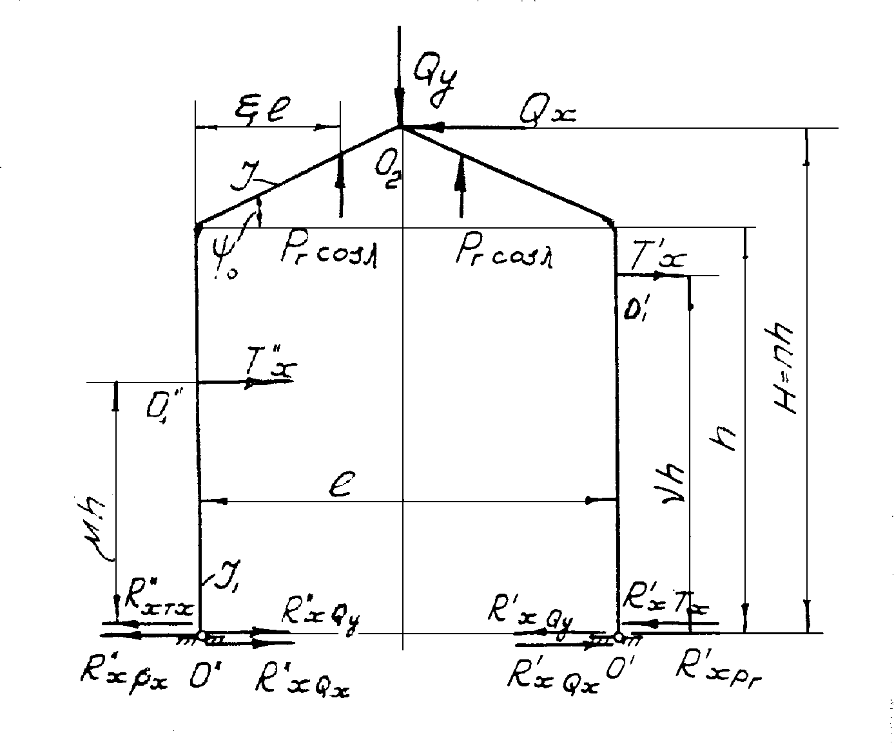
Рис. 3.8 - Схема усилий, действующих на раму поворотного бульдозера

Суммарная боковая реакция в точке О"
$R_{x}^{\text{\} \} =`` Sum \{`R rSub \{ size 8\{ ital }xPi\text{\} \} rSup \{ size 8\{}}$. (3.71)
В уравнениях (3.65) - (3.69) кроме величин, значения которых ясны из рис. 3.8, дополнительно обозначено
$K_{1}=\frac{I}{I_{1}} \frac{h \text{cos}ψ_{0}}{0,5 l}; n=\frac{H}{h}$ .
Отношение $\frac{I}{I_{1}}$ берут из графика на рис. 3.9 в зависимости от мощности. График получен в результате анализа конструкций существующих моделей универсальных бульдозеров.
Таким образом, получены все данные, необходимые для расчёта рамы бульдозера.
Рис. 3.9 - Зависимость $I/I_{1}$ от мощности

3.6 Определение размеров рамы бульдозера

Неповоротный бульдозер. Рама неповоротного бульдозера состоит из толкающих брусьев (рис. 3.10), раскосов 2 и боковых тяг - 3. Пусть в точке О - месте крепления толкающего бруса к трактору, действуют реакции R_{x}, R_{y} и R_{z}.
Расчетными сечениями толкающего бруса будут: сечение I-I - у места крепления раскоса 2 к толкающему брусу 1; сечение II-II - у места крапления боковой тяги 3 к толкающему брусу; сечение III-III - у места крепления толкающего бруса к отвалу. Принимаем, что размеры поперечного сечения толкающего бруса в этих сечениях одинаковы.
Точка О, в которой приложены реакции R_{x}, R_{y}, R_{z} смещена относительно оси бруса, что приводит к дополнительным изгибающим и крутящим моментам в расчётных сечениях. Однако, как показывают расчёты, влияние этих дополнительных факторов незначительно и ими можно пренебречь.
Напряжения в опасных точках расчетных сечений
Сечение I-I
$σ_{I}= \frac{\left|R_{x}\right| h \left(1−λ\right)}{W_{z}} + \frac{\left|R_{z}\right| h \left(1−λ\right)}{W_{x}} + \frac{R_{y}−R_{z}\frac{λ h}{m}}{F} ≤ \left[σ\right]$ . (3.72)
Сечение II-II
$σ_{\text{II}}= \frac{\left|R_{x}\right| h \left(1−μ\right)}{W_{z}} + \frac{\left|R_{z}\right| h \left(1−λ\right)}{W_{x}} \frac{μ}{λ} + \frac{R_{y}−R_{x}\frac{μ h}{ν l}−R_{z}\frac{λ h}{m}}{F} ≤ \left[σ\right]$. (3.73)
Сечение III-III (изгибающие моменты в этом сечении равны нулю)
$σ_{\text{III}}= \frac{R_{y}−R_{x}\frac{μ h}{ν l} −R_{z}\frac{μ h}{m}}{F} ≤ \left[σ\right]$ . (3.74)
В этих уравнениях знаки соответствуют направлениям сил указанным на рис. 3.9.
W_{z}, W_{x} è F - моменты сопротивления относительно cоответствующих осей и площадь поперечного сечения;
[σ] - допускаемое напряжение при расчёте на прочность.
При известных геометрических характеристиках сечения уравнения (3.72).и (3.74) позволяют определять фактическое напряжение в наиопаснейших точках расчётных сечений. Кроме того, по усилиям $\frac{R_{z}}{\text{sin}α}$ и $\frac{R_{x}}{\text{sin}β}$ определяются размеры раскоса и боковой тяги.
В начальной стадии проектирования, когда размеры поперечного сечения неизвестны, их можно оценить нижеследующим образом.

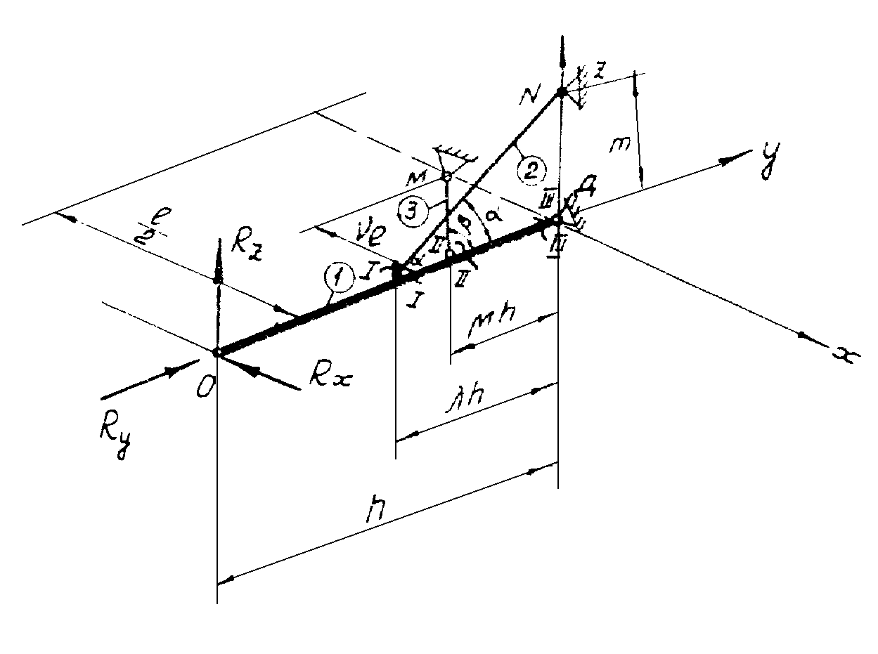

Рис. 3.10 - Схема рамы неповоротного бульдозера

Поперечное сечение толкающего бруса обычно представляет собой балку коробчатого сечения площадью (рис. 3.11)
$F = x z \left[1−\left(1−β\right)⋅\left(1−α\right)\right]$ ,
при $α = 2 \frac{Δx}{x}$ ; $β = 2 \frac{Δz}{z}$ .

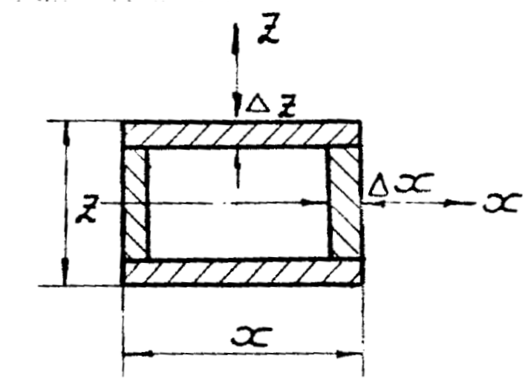

Рис. 3.11 - Поперечное сечение толкающего бруса
Моменты сопротивления сечения ,выражения через площадь поперечного сечения:
$W_{x}=\frac{F z}{6} ⋅\frac{1−\left(1−α\right)⋅\left(1−3 β\right)}{1−\left(1−α\right)⋅\left(1−β\right)}; W_{z}=\frac{F_{z}}{6}\frac{1−\left(1−β\right)\left(1−3α\right)}{1−\left(1−α\right)⋅\left(1−β\right)}$ .

В практике машиностроения принято
$α ≈ β = \frac{1}{\text{12},5} ÷ \frac{1}{\text{17},5}$.
Примем, что в нашем случае α = β и x = z, т. е. сечение квадратное. Тогда подставляя в уравнение (3.72) или (3.73) значения W_{x}, W_{z}, F и заменяя неравенство равенством, получим уравнения относительно x или z (x = z)
$$x^{3}− \frac{R_{y}−\frac{λ h}{m} R z}{\left[σ\right] \left[1−{\left(1−α\right)}^{2}\right]} x −$$
$− \frac{1}{\left[σ\right]} \left\{\frac{6 h \left(1−λ\right)\left|R_{x}\right|}{1−\left(1−α\right) \left(1−3 α\right)} + \frac{6 h \left(1−λ\right) \left|R_{z}\right|}{1−\left(1−α\right) \left(1−3 α\right)}\right\} = 0$,
$x^{3}− \frac{R_{y}− \frac{m h}{ν l} R_{x}− \frac{λ h}{m} R_{z}}{\left[σ\right] \left[1−{\left(1−α\right)}^{2}\right]} x −$
$− \frac{6 h}{\left[σ\right] \left[1−\left(1−α\right)\left(1−3 α\right)\right]}\left[\left|R_{x}\right| \left(1−μ\right) + \left|R_{z}\right| \left(1−λ\right) \frac{μ}{λ}\right] = 0$. (3.75)
Из этих кубических уравнений определяют x причем его значение выбирают наибольшим. При дальнейшем проектировании величины x и z могут несколько изменяться в соответствии с тем или иным конструктивным решением толкающих брусьев.
В процессе проектирования все полученные величины могут несколько уточняться и изменяться. После окончательного выявления всех характеристик сечения, необходимо снова проверить напряжения в опасных точках расчётных сечений по формулам (3.72) и (3.73).
Поворотный бульдозер. Рама поворотного бульдозера представляет собой арочную конструкцию с вертикальными раскосами (рис. 3.12).
Пусть в точке 0 - месте крепления рамы к трактору действуют реакции R_{x}, R_{y} и R_{z}. В месте крепления вертикальных раскосов действуют усилия Т_{x}, Т_{y} и Т_{z}. Влиянием изгибающих моментов от эксцентричного приложения сил пренебрегаем. Расчётными сечениями для рамы будут сечение I-I - место крепления вертикальных раскосов; сечение II-II - переход от прямой к наклонной части рамы; сечение III-III - место крепления гидроцилиндра.
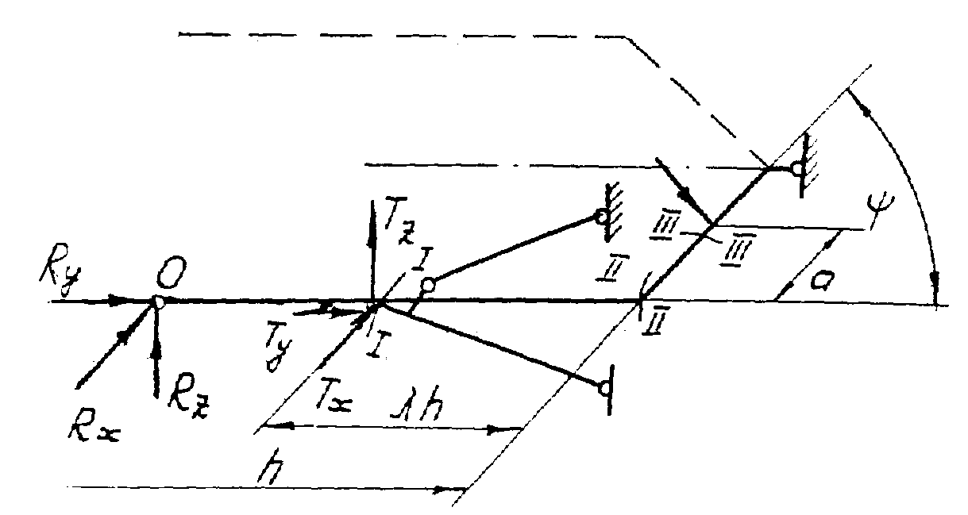
Рис. 3.12 - Схема рамы бульдозера с поворотным отвалом

Напряжение в опасных точках:
Сечение I-I
$σ^{I}= \frac{\left|R_{x}\right| h \left(1−λ\right)}{W_{z^{'}}} + \frac{\left|R_{z}\right| h \left(1−λ\right)}{W^{'_{x}}} + \frac{R_{y}+T_{y}}{F^{'}} ≤ \left[σ\right]$ . (3.76)
Сечение II-II
$σ^{\text{II}}= \frac{\left|R_{x}\right| + \left|T_{x}\right| λ}{W_{z^{{\text{\} \} \} \} \} ``+`` \{ \{ lline R rSub \{ size 8\{z\} \} rline `+` lline T rSub \{ size 8\{z\} \} rline \} over \{W rSup \{ size 8\{}}_{x}}}} + \frac{R_{y}+T_{y}}{F^{\text{\} \} \} \} `` <= `` left [σ right ]\} \{}}}$ . (3.77)
Сечение III-III
(3.78)
В уравнениях (3.76), (3.77) и (3.78) знаки соответствуют направлениям сил, указанным на рис. 3.11.
Здесь
W_{kp,} W_{x}, W_{z}, F - моменты сопротивления кручению и изгибу, а также площади поперечных сечений;
[σ] - допускаемое напряжение при расчёте на прочность.
При известных геометрических характеристиках сечений уравнения (3.76), (3.78) позволяют определить фактические напряжения в опаснейших точках расчётных сечений.
Если размеры сечений неизвестны (в начальной стадии проектированы ), но их можно определить по уравнениям, аналогичным уравнениям (3.75).
Уравнения составляются для сечений I-I и II-II, а сечение III-III проверяется с учётом соотношения
$\frac{I^{'''}}{I^{'}} = \frac{I^{'''}}{I^{''}} = K$,
где K - коэффициент, определяемый по рис. 3.9 в зависимости от мощности трактора.

3.7 Расчёт деталей бульдозерного оборудования

Кронштейн крепления толкающих брусьев к трактору. На кронштейн крепления (рис. 3.13) действует в точке О изгибающая нагрузка R_{z} и растягивающая (сжимающая) нагрузка R_{x}
$R = \sqrt{R_{z}^{2}+R_{y}^{2}}$ . (3.79)
Напряжения в опасной точке расчетного сечения I-I
$σ = \frac{R l}{W} + \frac{R_{x}}{F}$ , (3.80)
где $W=0\text{.}1 D^{3}\left[1−{\left(\frac{d}{D}\right)}^{4}\right]$ - момент сопротивления изгибу, см³;
$F = 0\text{.}\text{785} D^{2}\left[1−{\left(\frac{d}{D}\right)}^{2}\right]$ - площадь сечения в см².
Кронштейн крепится болтами к трактору. Расчет болтов ведут по усилию, определяемому опрокидыванием фланца относительно ребра а-а (рис. 3.13), перпендикулярного линии действия силы R .
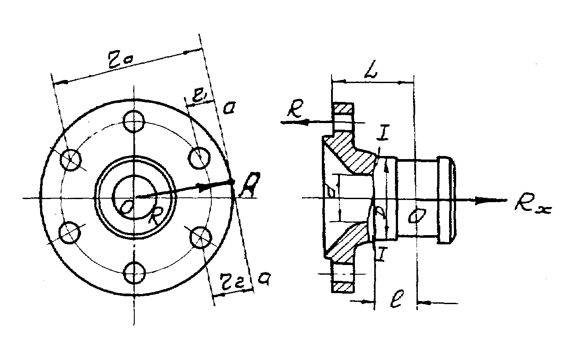
Рис. 3.13 - Схема усилий, действующих на кронштейне
Усилие в i ^{ом} болте Р_{i} определяется по формуле
$P_{i}=\frac{R L}{\sum{ r_{i}^{2}}} r_{i}+ \frac{R_{x}}{n}$ , (3.81)
где n - число болтов;
r_{i} -расстояние от ребра а-а до i ^{ого} болта.

Шарнир универсальной рамы. На шаровой шарнир рамы поворотного бульдозера (рис. 3.14) действуют усилия Q_{x}, Q_{y}, Q_{z}.
Удельное давление на шаровую поверхность
$p = \frac{\sqrt{Q_{x}^{2}+Q_{y}^{2}+Q_{z}^{2}}}{F} ≤ \left[p\right]$ , (3.82)
где F - площадь рабочей части сферы;
[p] - допускаемое удельное давление. [p] ≈ 30мПа .
Изгибающий момент в сечении 1-1 с учётом возможных сил трения
$М ≈ Q l \sqrt{1+f^{2}},$ (3.83)
где $Q = \sqrt{Q_{x}^{2}+Q_{y}^{2}+Q_{z}^{2}}$- суммарное усилие на шарнире;
f = 0,18-0,22 - коэффициент трения.
Напряжение в сечении 1-1:
$σ_{1}=\frac{M}{W_{1}} + \frac{Q_{y}}{F_{1}},$ (3.84)
где W₁ - момент сопротивления сечения 1-1 изгибу;
F₁ - площадь сечения 1-1.

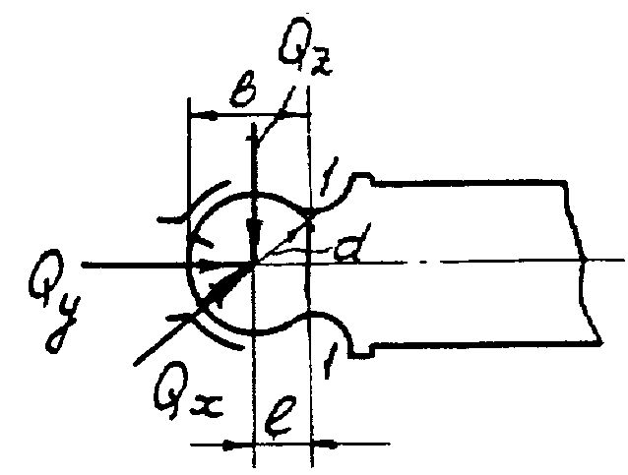
Рис. 3.14 - Схема усилий, действующих на шарнире

Основные ножи отвала. Основной нож крепится к нижней части отвала болтами 1 (рис. 3.15). Усилия, действующие на нож в точке О соответственно равны Р_{y} и P_{z} .
Разложим силы Р_{y} и Р_{z} на составляющие, перпендикулярные и параллельные оси ножа. Составляющая вдоль оси Oη
P_{η} = P_{z} cos γ - P_{y} sin γ , (3.85)
Составляющие вдоль оси Oξ
P_{ξ} = P_{z} sin γ + P_{y} cos γ , (3.86)
Расчётная схема ножа зависит от направления силы P_{η} .
При Р_{η} > О схема имеет вид, указанный на рис. 3.15, а при Р_{η} < О схема имеет вид, указанный на рис. 3.16,б.
Усилие Р_{η} во всех случаях воспринимается силой трения, развиваемой за счёт затяжки болтов 1 (см. рис. 3.16).
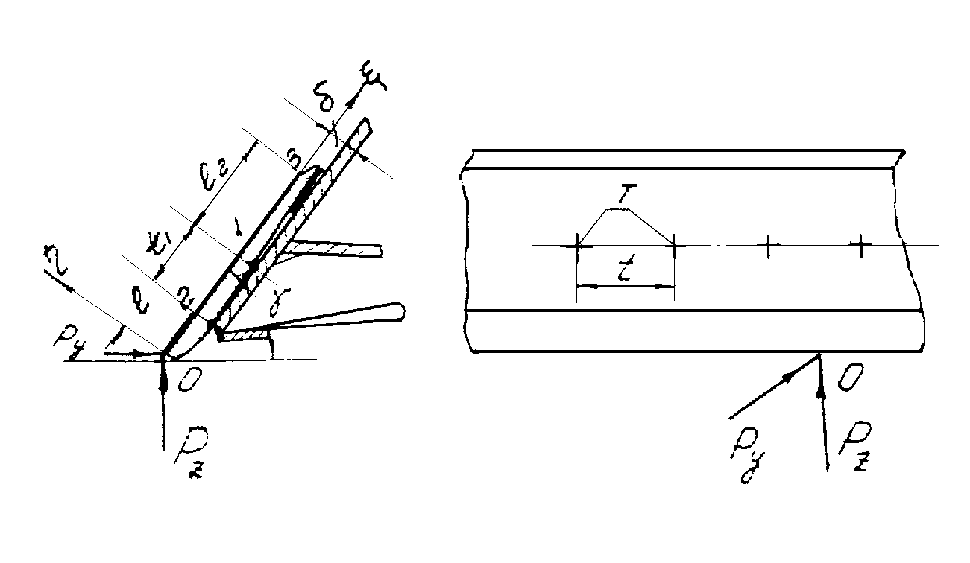
Рис. 3.15 - Схема усилий, действующих на нож

Напряжение в опасном сечении 1-1 для схемы на рис. 3.16,а
$σ = \frac{P_{η}\left(l−l_{1}\right)}{W} + \frac{P_{ξ}}{F}$ . (3.87)
Рис. 3.16 - Схема для расчета болтов бокового ножа
Напряжение в опасном сечении 1-1 для схемы на рис. 3.16,б

$σ = \frac{P_{η}b}{W} + \frac{P_{ξ}}{F}$ . (3.88)
В формулах (3.77) и (3.88)
$W = \frac{{bδ}^{2}}{6}$-момент сопротивления сечения изгибу
F = bδ - площадь поперечного сечения
Условно принимаем ,что ширина
B = 30δ, (3.89)
где δ -толщина ножа.
Тогда W = 5b³, F = 30δ².
Количество болтов ,воспринимающих нагрузку
$n = \frac{\text{30} δ}{t}$ , (3.90)
где t - шаг болтов.
Вертикальное усилие ,действующее на один болт:
$\begin{aligned}\left\{N=\frac{P_{η}\left(l+l_{1}+l_{2}\right)}{{\text{nl}}_{2}} (\text{рис}\text{.} 3\text{.}\text{17,} а) ; | \right.\end{aligned}$ (3.91)
Горизонтальное усилие ,действующее на один болт
$T = \frac{P_{ξ}}{n}$ . (3.92)
Эти значения сил являются исходными для расчета болтов на прочность.

Боковые ножи. Боковой нож крепится к нижней части отвала болтами 1 (рис. 3.16). Усилия действуют на боковой нож в точке О.
Раскладывая силы Р_{y} и Р_{z} по осям η и ξ имеем:
$\begin{aligned}\left\{P_{η}= P_{z}\text{cos}γ−P_{y}\text{sin}γ , | \right.\end{aligned}$ (3.93)
Расчетная схема ножа зависит от направления силы P_{η}.
При P_{η} > 0 опасным сечением является сечение 1-1, и изгибающий момент в этом сечении M₁ = P_{η} l .

Наибольшее напряжение в этом сечении
$σ_{1} = \frac{M_{1}}{W_{1}} + \frac{P_{ε}}{F_{1}}$ , (3.94)
где W₁ = 2,5 δ³ - момент сопротивления сечения 1-1 изгибу;
F₁ = 15 δ² - площадь поперечного сечения.
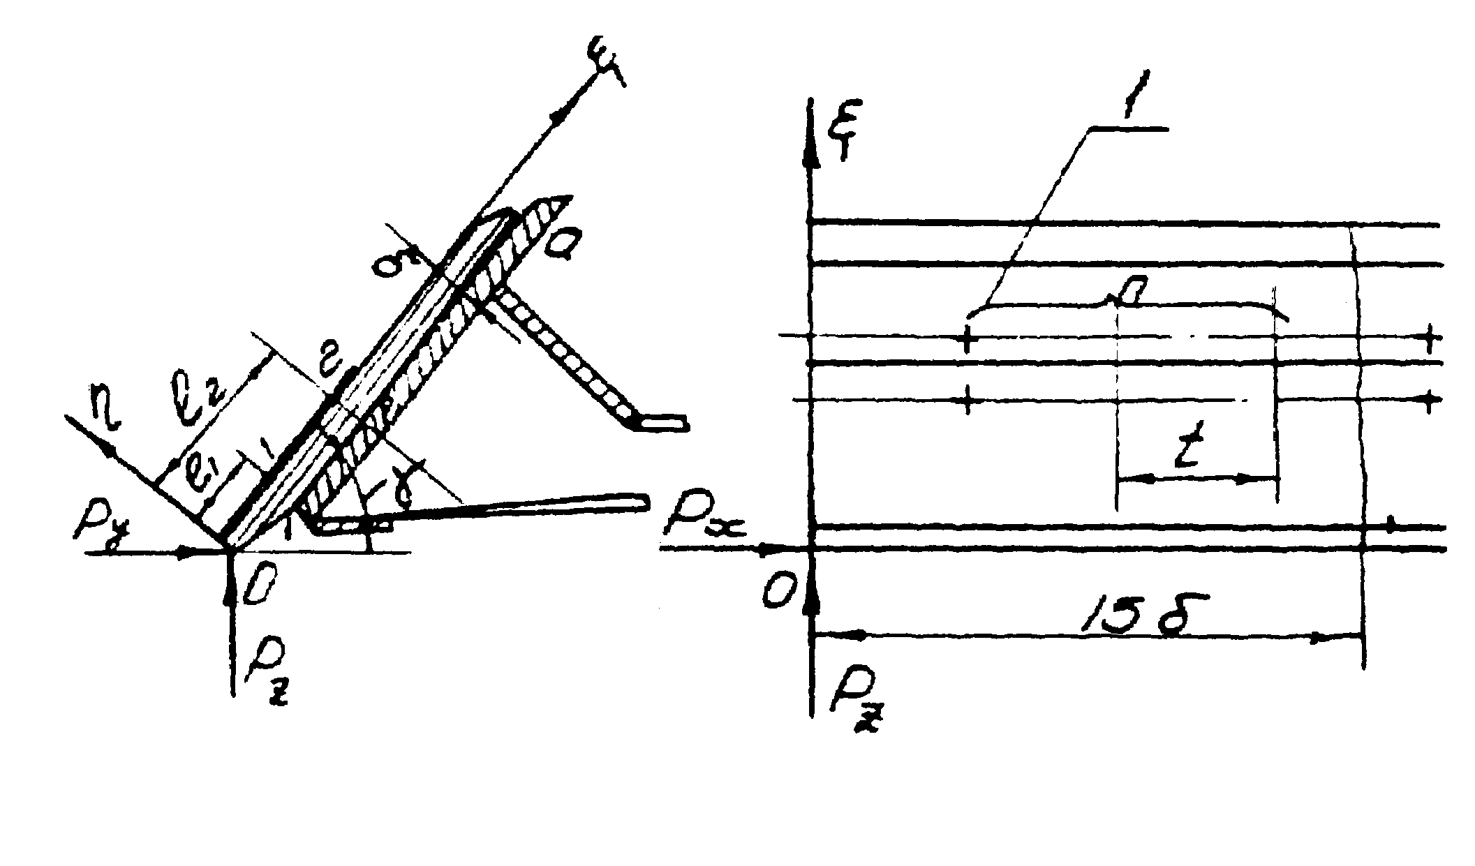
Рис. 3.17 - Схема для расчета ножа.

При P_{η} < 0 опасным является сечение 2-2, а изгибающий момент в этом сечении
M₂ = P_{η} l₂.
Наибольшее напряжение в этом сечении
$σ_{2} = \frac{P_{η}l_{2}}{W_{2}} + \frac{P_{ε}}{F_{2}}$ , (3.95)
где W₂ = W₁ и F₂ = F₁ .
Число рядов болтов воспринимающих нагрузку
$n = \frac{\text{15} δ}{t},$ (3.96)
где t – шаг болтов.
В каждом ряду обычно имеются два болта.
Условно принимаем, что под действием силы P_{η} нож опрокидывается относительно ребер aa на aa′ (рис. 3.18).
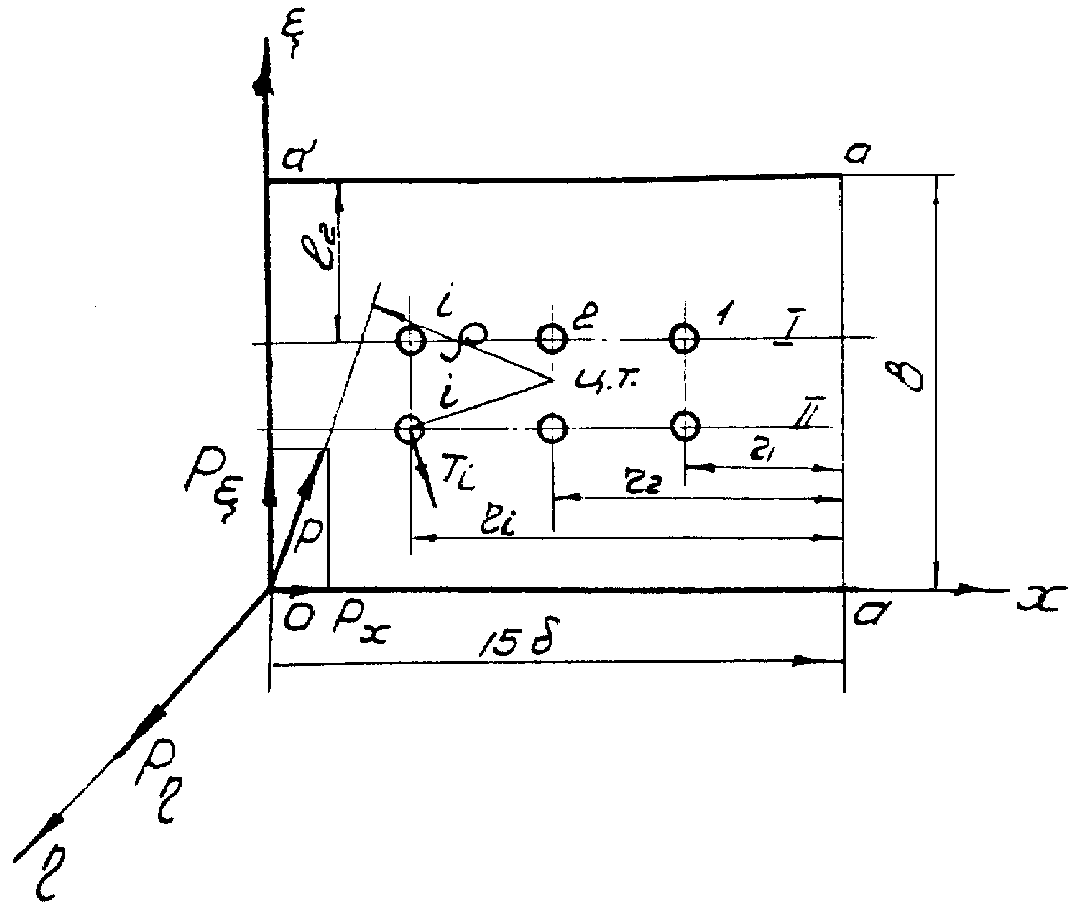

Рис. 3.18 - Схема для расчета болтов среднего ножа.

Тогда нормальное усилие на i-м болте первого ряда
$P_{i}^{I} = \frac{\text{15} δ P_{η}}{2 \sum{r_{i}^{2}}} r_{i} + \frac{P_{η}b l_{2}}{4 n \left[l_{2}^{2}+(b−l_{2})^{2}\right]},$ (3.97)
а нормальное усилие на i-ом болте второго ряда
$P_{i}^{\text{II}} = \frac{\text{15} δ P_{η}}{2 \sum{r_{i}^{2}}} r_{i} + \frac{P_{η}b (b−l_{2})}{4 n \left[l_{2}^{2}+(b−l_{2})^{2}\right]}$ . (3.98)
Касательное усилие воспринимаемое болтом от силы $P_{ζx}= \sqrt{P_{ζ}^{2}+P_{k}^{2}}$ определяют по формуле
$T_{i} = \frac{P_{ζx}⋅r_{i}}{2 \sum{r_{i}^{2}}} ρ ,$ (3.99)
где ρ – расстояние линии действия силы P_{x} до центра тяжести расположения болтов;
r_{i} – расстояние от центра тяжести расположения болтов до болта одного рода.
Величины P_{i} и T_{i} – являются исходными для расчета болтов на прочность.
Отвал. Расчетным является случай приложения нагрузки в середине отвала. Изгибающие моменты в горизонтальной и вертикальной плоскостях и крутящий момент определяются по известным реакциям, действующим в шарнире соединения толкающих брусьев или рамы с рамой базовой машины и усилиям в механизмах управления.
Экспериментальные исследования показывают, что доминирующую часть нагрузки воспринимает нижний пояс жесткости (рис. 3.19).
Толщину лобового листа δ в зависимости от номинального тягового усилия ориентировочно выбирают следующим образом:
Номинальное тяговое усилие толщина лобового листа
Т_{нб} , кН δ , мм
до 20 6
до 50 8
до 150 10-12
до 250 12-14
более 250 14
Верхний пояс жесткости определяется конструктивными соображениями.
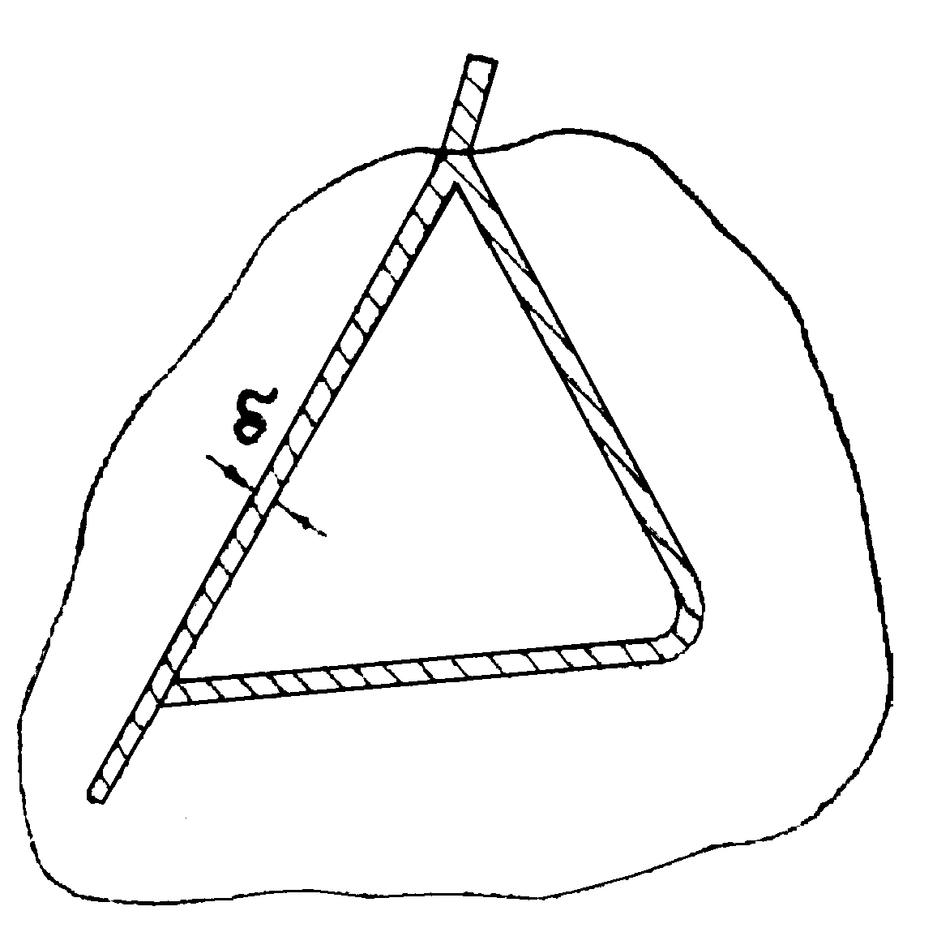
Рис. 3.19 - Сечение коробки жёсткости отвала, принимаемое в расчет при определении его прочных размеров

4. ПРИМЕР РАСЧЕТА БУЛЬДОЗЕРНОГО ОБОРУДОВАНИЯ НА ПРОЧНОСТЬ И ДОЛГОВЕЧНОСТЬ.

4.1 Исходные данные

Бульдозер смонтирован на тракторе мощностью100 кВт.
Вес трактора с навесным оборудованием G_{δ} = 170 кН.
Максимальное тяговое усилие на 1 передаче Р₁ = 140 кН.
Коэффициент сцепления ϕ_{max} = 0,9.
Скорость на 1 передаче $V_{\text{рx}}^{р}$ = 2,38 км/ч.
Скорость заднего хода $V_{\text{зх}}^{р}$ = 6,5 км/ч.
Вес трактора G_{δм} = 150 кН.
Все необходимые для расчета размеры берём из компоновочного чертежа трактора.

4.2 Расчет толкающих брусьев на прочность

Усилия, действующие на отвале
I - е расчетное положение
P_{ус} = 170⋅0,9 = 153 кН,
P_{уд} $=\frac{2,\text{38}}{3,6}⋅\text{100} \frac{\text{170}}{9,\text{81}}⋅\text{7800}=\text{240} \text{кН}$,
C_{O} $= \frac{\text{18151}⋅0,9⋅\text{15000}}{\text{181},5+0,9⋅\text{1500}} = \text{78} {\text{кН}}/{\text{см}}$,
C = 181,5 кН/см (см. таблицу 3.1),
P_{y} = 240 + 15300 = 393 кН;

II – е расчетное положение
P_{z} $= \frac{\text{150}⋅1,4}{2,1+2,8} = \text{43} \text{кН}$,
P_{yc} = (170 – 43)⋅0,9 = 115 кН,
P_{yд} $= \frac{2,\text{38}}{3,6}⋅\text{1000} \frac{\text{170}}{\text{981}} \text{400} = \text{65} \text{кН}$,
C_{O}$= \frac{0,9⋅\text{150}⋅\text{520}}{\text{52},0+0,9⋅\text{1500}} = 4 {\text{кН}}/{\text{см}}$,
С₁ = 5,2 кН/см (см. таблицу 3.1),
Р_{у} = 115 + 65 = 180 кН;

III – е расчетное положение
P_{y} = 180 кН,
P_{x} $= \frac{\text{115}}{2}⋅\frac{3,\text{36}}{2,1+2,8} = \text{40} \text{кН}$;

IV - е расчетное положение
P_{z} $= \text{150} \frac{1,4}{2,1} = \text{100} \text{кН}$;
P_{yc} = (170 + 100)⋅0,9 = 260 кН > P₁.
Тогда принимается, что Р_{ус} = Р₁ и получаем
Р_{у} = 140 + 65 = 205 кН;

V - е расчетное положение
P_{z} = 100 кН; P_{y} = 205 кН ⋅ P_{x} $= \frac{\text{150}}{2}⋅0,\text{65} = \text{50} \text{кН}$.
Результаты расчета сводим в таблицу 4.1

Таблица 4.1 Результаты расчёта сил.

Расчётные положения | I | II | III | IV | V
Усилия , кН:  P_{x}  P_{y}  P_{z} | -  393  - | -  180  43 | 40  180  43 | -  205  100 | 50  203  100

Усилия в шарнирах крепления рамы к трактору.
По чертежу дополнительно для I-го и II-го расчетных положений имеем размеры в см:
a = 59; b = 447; S = 246; λ = 36°; l = 330; C = 165

I - е расчетное положение
P_{г} $= \frac{\text{393}⋅5}{2⋅\text{246}} = −\text{47},1 \text{кН}$, $R_{z}^{'}$ = 47,1⋅0,588 = 27,7 кН,
$R_{z}^{\text{''}}$= -2⋅47,1⋅0,588 + 27,7 = -27,7 кН,
$R_{y}^{'}= \frac{\text{393}⋅\text{165}+\text{47},1⋅0,\text{809}⋅\text{330}}{\text{330}} = \text{238}$ кН,
$R_{y}^{\text{''}}= \text{393} + 2⋅\text{47},1⋅0,\text{809}−\text{238} = \text{238}$ кН;

II - е расчетное состояние
$P_{Г}= \frac{\text{43}⋅\text{447}−\text{180}⋅\text{59}}{2⋅\text{246}} = \text{38},7$ кН,
$R_{Z}^{'}= \frac{−\text{43}⋅\text{165}+\text{36},7⋅\text{330}⋅0,\text{588}}{\text{330}} = 0,1$ кН,
$R_{Z}^{\text{''}}= 0,1$ кН,
$R_{Y}^{'}= R_{Y}^{\text{''}}= \frac{\text{180}⋅\text{165}−\text{36},7⋅0,\text{809}⋅\text{330}}{\text{330}} = \text{6030}$ кН;

III - е расчетное положение (с = е = 0)
$P_{Г}= \frac{\text{43}⋅\text{447}−\text{180}⋅\text{59}}{2⋅\text{246}} = \text{36},7$ кН,
$R_{Z}^{'}= \frac{−\text{40}⋅\text{59}+\text{43}⋅0+\text{36},7⋅0,5−\text{330}}{\text{330}} = \text{15},\text{85}$ кН,
$R_{Z}^{\text{''}}= 2⋅\text{36},7⋅0,\text{588}−\text{43}−\text{1585} = −\text{15},\text{85}$ кН,
$R_{Y}^{'}= \frac{−4⋅\text{447}+\text{18}⋅0−\text{36},7⋅0,\text{809}⋅\text{330}}{\text{330}} = −\text{84}$ кН,
$R_{Y}^{\text{''}}= \text{180}−2⋅\text{36},7⋅0,\text{809}+\text{84} = \text{265}$ кН;

IV - е расчетное положение
$P_{Г}= \frac{−\text{10000}⋅\text{447}−\text{20500}⋅\text{59}}{2⋅\text{246}} = −\text{115}$ кН,
$R_{Z}^{'}= \frac{+\text{100}⋅\text{165}+\text{115},6⋅3,3⋅0,\text{588}}{\text{330}} = \text{18}$ кН,
$R_{Z}^{\text{''}}= R_{Z}^{'}= \text{18}$ кН,
$R_{Y}^{'}= \frac{\text{205}⋅\text{165}+\text{115},6⋅0,\text{809}⋅\text{330}}{\text{330}} = \text{195},5$ кН,
$R_{Y}^{\text{''}}= R_{Y}^{'}= \text{195},5$ кН;

V - е расчетное положение (с = е = 0)
$P_{Г}= \frac{−\text{100}⋅\text{447}−\text{205}⋅\text{59}}{2⋅\text{246}} = −\text{115},6$ кН,
$R_{Z}^{'}= \frac{−\text{50}⋅\text{59}+\text{100}−\text{115},6⋅0,\text{588}⋅\text{330}}{\text{330}} = −\text{77}$ кН,
$R_{Z}^{\text{''}}= −2⋅\text{115},6⋅0,\text{588}+\text{100}+\text{77} = \text{42}$ кН,
$R_{Y}^{'}= \frac{−5⋅\text{447}+\text{205}⋅0+\text{115},6⋅0,\text{809}⋅\text{330}}{\text{330}} = \text{26},5$ кН,
$R_{Y}^{\text{''}}= \text{205}+2⋅\text{115},6⋅0,\text{809}−\text{26},5 = \text{363},5$ кН.
Результаты расчета сводим в таблицу (знак минус перед численным значением силы, показывает, что ее направление противоположно направлению, указанному на рисунке 3.4).
Найдем теперь боковые реакции, действующие в шарнирах. Из рисунка 40 находим основные размеры в см и соотношения для расчетной схемы (рисунок 25 а)
l = 316; h = 385; K₀ = 0,15⋅316/385 = 0,123; ν = 0,256; μ = 0,216; ξ₂ = 0,285.
Находим постоянные соотношения, входящие в расчетные формулы
$δ_{1}= \frac{2}{3}(1−0,\text{216})^{2}+0,\text{123}(1−\frac{4}{3}0,\text{256}) = 0,\text{49}$.

Таблица 4.2 Результаты расчёта сил.

Расчётное положение | I | II | III | IV | V
Усилия, кН  $$P_{г}$$  $$R_{z}^{'}$$  $$R_{z}^{''}$$  $$R_{y}^{'}$$  $$R_{y}^{''}$$ | - 47,1  - 27,7  - 27,7  238  238 | 36,7  0  0  60,3  60,3 | 36,7  15,85  -15,85  -84  26,5 | -115,6  -18  -18  195,5  195,5 | -115,6  -77  42  26,5  363,5

Для I, II, IV расчетных случаев (ξ₁ = 0,5)
$Δ_{р}= −0,5⋅\text{316}\frac{(1−0,\text{216})^{2}⋅P_{y}}{3} = −\text{32},3⋅P_{y}$.

Для II, V расчетных случаев (ξ₁ = 1)
$Δ_{\text{вр}}= −\text{316} \left(\frac{0,\text{614}}{3}+\frac{0,\text{123}⋅0\text{.}5⋅0,\text{415}}{2}\right)⋅P_{y}= −\text{57},5P_{y}$.

Так как в I, II и IV расчетных случаях
$ξ_{1}< ν$ и $ν< 0,5⋅\frac{0,5}{1−0,5}⋅0,5$
$Δ_{\text{вр}}= 0,\text{123}⋅\text{316} \left\{\frac{1}{3}\right. \left[0,5⋅0,5−\left(1−0,5\right)⋅0,\text{256}\right]⋅\left(0,5−0,\text{256}\right) +$$\left.+ 0,5 \left(0,5−0,\text{256}\right) \left(0,5−0,\text{256}\right)⋅\left[1−\frac{0,5⋅0,5−\left(1−0,5\right) 0,\text{256}}{0,5−0,\text{256}}\right]\right\} P_{y} = −0,\text{585} P_{y}$.

Для III и V расчетных случаев имеем по тому же условию:
$$Δ_{\text{вр}}= 0,\text{123}⋅\text{316} \left\{\frac{1}{3} 0,5⋅(0,5−0,\text{256})−\frac{1}{3} (0,5−0,\text{256}) (1−0,5)+\right.$$
$\left.+ 1 \left(0,5−0,\text{256}\right) \left(1−0,\text{256}\right) \left[1−\frac{0,5}{0,5−0,\text{256}}\right]\right\} P_{y} = −8,4 P_{y}$.
При определении боковых реакций в шарнирах от силы P_{Г} имеем
(ξ₂ = 0,285)
$Δ_{p}=−0,\text{285}⋅\text{316} \left[\frac{0,\text{614}}{3}+\frac{0,\text{123}(0,5−0,\text{285})⋅0,\text{415}}{2}\right] P_{Г}⋅\text{cos}λ = −\text{19} P_{Г}⋅\text{cos}λ$ .
$$\begin{aligned}Δ_{\text{вр}}= 0,\text{123}⋅\text{316} \left\{\frac{1}{3} \left[0,5⋅0,\text{285}−(1−0,\text{285})⋅0,\text{256}\right] (0,5−0,\text{256})+\right. \\ +1⋅(0,5−0,\text{256})(0,5−0,\text{285})+0,\text{285} (0,5−0,\text{256}) (0,\text{285}−0,\text{256})⋅ \\ \left. \left[1−\frac{0,5⋅0,\text{285}−(1−0,\text{285})⋅0,\text{256}}{0,5−0,\text{256}}\right]\right\} P_{г}\text{cos}λ \text{.}\end{aligned}$$

Для I-го расчетного случая имеем окончательно
$R_{\text{xPy}}^{'}=R_{\text{xPy}}^{\text{''}}=\frac{1}{\text{385}} \left(\frac{−\text{33},2−0,\text{585}}{0,\text{49}}+0,5 \frac{\text{316}}{2}\right)⋅\text{393} = \text{10}$ кН;
$R_{\text{xPг}}^{'}= R_{\text{xPг}}^{\text{''}}= −2⋅\text{47},1 \frac{0,\text{809}}{\text{385}} \left(\frac{−\text{19}+\text{10}}{0,\text{49}}+0,\text{285}\frac{\text{316}}{2}\right) = −5$ кН;
$R_{x}^{'}= R_{x}^{''}= \text{10}−\left(−5\right) = \text{15}$ кН.

Для второго расчетного случая имеем окончательно:
$R_{\text{xPy}}^{'}= R_{\text{xPy}}^{\text{''}}= \frac{1}{\text{385}} \left(\frac{−\text{33},2−0,\text{585}}{0,\text{49}}+0,5\frac{\text{316}}{2}\right)⋅\text{180} = 4,6$ кН;
$R_{\text{xPг}}^{'}= R_{{\text{XP}}_{Г}}^{\text{''}}= 2⋅\text{36},7 \frac{0,\text{809}}{\text{385}} \left(\frac{−\text{19}+\text{10}}{0,\text{49}}+0,\text{285}\frac{\text{316}}{2}\right) = 4$ кН;
$R_{x}^{'}= R_{x}^{\text{''}}= 4,6−4 = 0,6$ кН.

Для III - го расчетного случая имеем окончательно:
$R_{\text{xPy}}^{'}= R_{\text{xPy}}^{''}= 0$; $R_{\text{xPг}}^{'}= R_{\text{xPг}}^{''}= \text{236},7 \frac{0,\text{809}}{\text{385}} \text{26} = 4$ кН;
$R_{\text{xPx}}^{'}= R_{\text{xPx}}^{''}= \frac{\text{447}}{\text{385}}⋅\frac{\text{40}}{2} = \text{23}$ кН;
$R_{x}^{'}= \text{23}+4 = \text{27}$ кН; $R_{x}^{''}= \text{23}−4 = \text{19}$ кН.

Для IV - го расчетного случая имеем окончательно:
$R_{\text{xPy}}^{'}= R_{\text{xPy}}^{''}= \frac{\text{1000}⋅\text{205}}{\text{393}} = 5$ кН;
$R_{\text{xPг}}^{'}= R_{\text{xPг}}^{''}= − \frac{\text{1500}⋅\text{115}}{\text{47},1} = − \text{12}$ кН;
$R_{x}^{'}= R_{x}^{''}= 5−\left(−\text{12}\right) = \text{17}$ кН.

Для V - го расчетного случая имеем окончательно:
$R_{\text{xPy}}^{'}= R_{\text{xPy}}^{''}= 0$; $R_{\text{xPг}}^{'}= R_{\text{xPг}}^{''}= −\text{12}$ кН;
$R_{\text{xPx}}^{'}= R_{\text{xPx}}^{''}= \frac{\text{447}}{\text{385}}⋅\frac{\text{50}}{2} = \text{29}$ кН;
$R_{x}^{'}= \text{12}−\text{29} = −\text{17}$ кН; $R_{x}^{''}= \text{12}+\text{29} = \text{41}$ кН.
Результаты расчета реакций в шарнирах сводим в таблицу, причем знак минус перед значением силы показывает, что ее направление противоположно направлению, указанному на рисунке 3.10.

Таблица 4.3 Результаты расчёта сил.

Расчетные  положения | I | II | III | IV | V
Усилия , кН |  |  | Точка О′
$$R_{x}^{'}$$  $$R_{y}^{'}$$  $$R_{z}^{'}$$ | 15  238  -27,7 | 0,6  60,3  0 | -27  -84  15,85 | 17  195,5  -18 | 17  26,5  -77
 |  |  | Точка О′′
$$R_{x}^{''}$$  $$R_{y}^{''}$$  $$R_{z}^{''}$$ | 15  238  -27,7 | 0,6  60,3  0 | 19  26,5  15,85 | 17  195,5  -18 | -41  363,9  42

4.3 Определение размеров рамы бульдозера.

Из чертежа находим соотношения, необходимые для расчета:
λ = 0,317; h = 385; l = 316; m = 100; μ = 0,216; ν = 0,256.
Принимаем допускаемое напряжение (при σ _{s} = 240 мПа)
[σ] = 0,75⋅240 = 180 мПа,
а коэффициент α=1/12.
Подставляя в уравнение (3.75) численные значения коэффициентов и размеры получим
$x^{3}− \frac{R_{y}−1,\text{22}R_{z}}{\text{290}} x−2,\text{90}⋅\left(\left|R_{x}\right|+\left|R_{z}\right|\right) = 0$;
$x^{3}− \frac{R_{y}−1,\text{03}R_{x}−1,\text{22}R_{z}}{\text{290}} x−3,\text{35}⋅\left(\left|R_{x}\right|+\left|R_{z}\right|\right) = 0$.
Из приведенных ранее расчётов видно, что наиболее опасными для прочности рамы являются случаи I и V (для точки О″).
Подставляя значения сил для этих случаев в полученные уравнения имеем:
I - й расчетный случай
x³ - 90x – 12400 = 0; x ≅ 24 см;
x³ - 85x – 10500 = 0; x ≅ 22 см.

V - й расчетный случай (для точки O″):
x³ - 107x – 24000 = 0;
x³ - 124x – 22000 = 0; x ≅ 29 см;
Фактическое сечение рамы бульдозера представлено на рисунке 4.2.
Его геометрические характеристики:
Площадь сечения F = 2⋅(20,7+19⋅1) = 79,4 см²;
Момент инерции относительно оси X-X
I_{x} = 2⋅(1090+9,5²⋅19+19/12) = 5610 см⁴
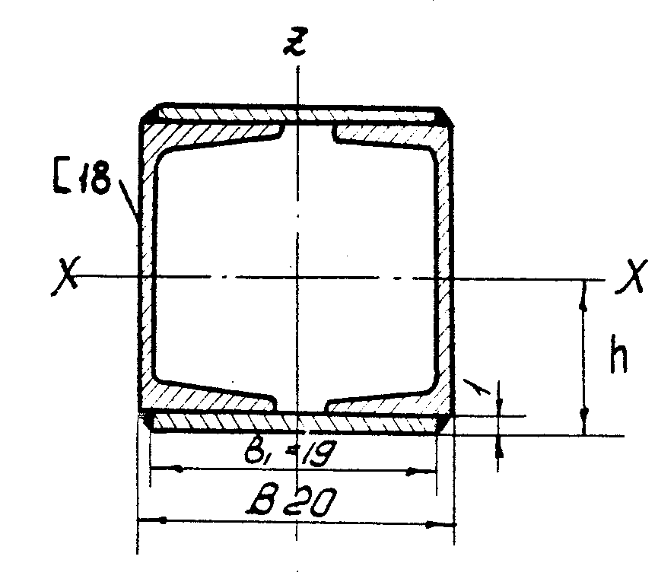

Рис. 4.1 - Сечение толкающего бруса

Момент сопротивления изгибу

W_{x} = 5610/10 = 561 см³.

Момент инерции относительно оси Z
I_{z} = 2(86+8,06²⋅20,7+6859/12) = 4000 см⁴.

Момент сопротивления изгибу
W_{z} = 4000/10 = 400 см³.
Для первого расчетного случая напряжения сжатия в опасной точке сечения I-I
$\begin{aligned}σ_{I}= \frac{\text{15}⋅\text{385}(1−0,\text{317})}{\text{400}} + \frac{\text{27},7⋅\text{385}(1−0,\text{317})}{\text{561}} + \\ + \frac{\text{238}+\text{27},7\frac{0,\text{317}⋅\text{385}}{\text{100}}}{\text{79},4} = \text{10} + \text{13} + 3 = \text{260} \text{мПа} \text{.}\end{aligned}$
То же –сечения II-II:
$$\begin{aligned}σ_{\text{II}}= \frac{\text{15}⋅\text{385}(1−0,\text{216})}{\text{400}} + \frac{\text{27},7⋅\text{385}(1−0,\text{317})⋅\frac{0,\text{216}}{0,\text{317}}}{\text{561}} + \\ + \frac{\text{238}+\text{27},7\frac{0,\text{317}⋅\text{385}}{\text{100}}−\text{15}\frac{0,\text{216}⋅\text{385}}{0,\text{256}⋅\text{316}}}{\text{79},4} = \\ \text{11},3+8,8+3 = \text{23},1 \text{мПа} \text{.}\end{aligned}$$

Для V-го расчетного случая (точка О″) напряжения сжатия в опасной точке сечения I-I:
$$\begin{aligned}σ_{I}= \frac{\text{41}⋅\text{385}(1−0,\text{317})}{\text{400}} + \frac{\text{42}⋅\text{385}(1−0,\text{317})}{\text{561}} + \\ + \frac{\text{363},9+\text{42}\frac{0,\text{317}⋅\text{385}}{\text{100}}}{\text{79},4} = \text{270}+\text{195}+\text{40} = \text{505} \text{мПа} \text{.}\end{aligned}$$
То же – сечения II-II:
$$\begin{aligned}σ_{\text{II}}= \text{11},3\frac{\text{4100}}{\text{1500}}+8,8\frac{\text{42}}{\text{27},7}+\frac{\text{363},9−\text{42}\frac{0,\text{317}⋅\text{385}}{\text{100}}+\text{41}\frac{0,\text{316}⋅\text{385}}{0,\text{258}⋅\text{316}}}{\text{79},4} = \\ \text{310}+\text{130}+\text{45} = \text{485} \text{мПа} \text{.}\end{aligned}$$
Допускаемое напряжение [σ] = 180 мПа.
Таким образом сечение рамы бульдозера не имеет достаточной прочности.

4.4 Расчет толкающих брусьев на долговечность

Нормальное горизонтальное тяговое усилие в процессе эксплуатации условно принимаем
P_{y} = P₁ = 140 кН.

Вертикальная составляющая (рис. 3.1) при ν = 17°
P_{z} = 140⋅tg17° = 140⋅0,3 = 42 кН.

Координата приложения эти сил по высоте в см:
$h = \frac{\text{130},0}{3} = \text{43},5$.
В первом приближении принимаем, что точка приложения этих сил располагается в плоскости толкающей рамы.
Усилие в гидроцилиндре (при b = 420; a = 0)
$P_{r}= \frac{\text{42}⋅\text{420}}{2⋅\text{246}} = −\text{36}$ кН.

Реакции в шарнирах
$R_{z}^{'}=R_{z}^{\text{''}}=\frac{\text{42}⋅\text{165}−\text{36}⋅\text{330}⋅0,\text{588}}{\text{330}}=0$;
$R_{y}^{'}= R_{y}^{\text{''}}= \frac{\text{140}+2⋅\text{36}⋅0,\text{809}}{2} = \text{100}$ кН.

Боковая реакция от сил P_{y} и P_{r}
$R_{\text{xPy}}^{'}= R_{\text{xPy}}^{\text{''}}= \text{10}⋅\frac{\text{10000}}{\text{39300}} = 2,6$ кН;
$R_{\text{xPг}}^{'}= R_{\text{xPг}}^{\text{''}}= −5⋅\frac{\text{3600}}{\text{4710}} = −3,8$ кН;
$R_{x}^{'}= R_{x}^{\text{''}}= 2,6−(−3,8) = 6,4$ кН.
Напряжение сжатия в сечении I-I и II-II
$σ_{I}= \text{100}\frac{\text{640}}{\text{1500}}+\text{130}+\frac{\text{1000}}{\text{79},4} = \text{42},5+\text{12},5 = \text{55}$ мПа;
$σ_{\text{II}}= \text{113} \frac{\text{640}}{\text{1500}}+\frac{\text{1000}−\text{64} \frac{0,\text{216}⋅\text{385}}{0,\text{256}⋅\text{316}}}{\text{79},4} = \text{76},5+\text{11},5 = \text{88}$ м Па
Расчетным является сечение II-II.
В этом сечении к стенке швеллера приварен кронштейн для крепления боковой тяги, обваренный по контуру. Согласно таблицы 6 эффективный коэффициент концентрации напряжений β = 2,1.

Для пульсирующего цикла сжатия
$σ_{m}= \frac{−σ_{\text{II}}+0}{2} = \frac{−\text{88}}{2} = −\text{44}$ мПа; $\left|σ_{m}\right|⋅k = \text{57},2$ мПа;
$σ_{\text{min}}= −\text{88}$ мПа ; $\left|σ_{\text{max}}\right| = \text{88}$ мПа; $σ_{\text{max}}= 0$;
$\left|σ_{\text{max}}\right|⋅k = \text{80}⋅1,3 = \text{114},4$ мПа.

Время цикла при L = 100 м
$T_{ц}= \text{100} \left(\frac{3,6}{2,\text{38}⋅0,\text{75}}+\frac{3,6}{6,5}+\frac{2+3}{\text{100}}+0,\text{05}\right) = \text{270}$с .

Общее число циклов
$n = \frac{\text{300}⋅7⋅0,\text{85}⋅7⋅\text{3600}}{\text{277}} = 1,\text{65}⋅{\text{10}}^{5};$
$α = \sqrt[\frac{\text{11},2}{2,1}]{\frac{2⋅{\text{10}}^{6}}{1,\text{65}⋅{\text{10}}^{5}}} = \sqrt[5,\text{35}]{\text{12},1} ≈ 1,6$;
$σ_{rβ}= \frac{1,6}{2,1}⋅\frac{1}{3}⋅\text{380} = \text{97},5$ мПа;
σ_{в} = 380 мПа; σ_{s} = 240 мПа;
$σ_{−1}= \frac{\text{3800}}{2} = \text{125}$ мПа.

4.5 Расчет металлоконструкции отвала

Часть отвала воспринимающая всю нагрузку показана на рисунке 43.
Координаты центра тяжести сечения
$X_{\text{цт}}= \frac{\sum{F_{i}x_{i}}}{\sum{F_{i}}}; Y_{\text{цт}}= \frac{\sum{F_{i}y_{i}}}{\sum{F_{i}}}$
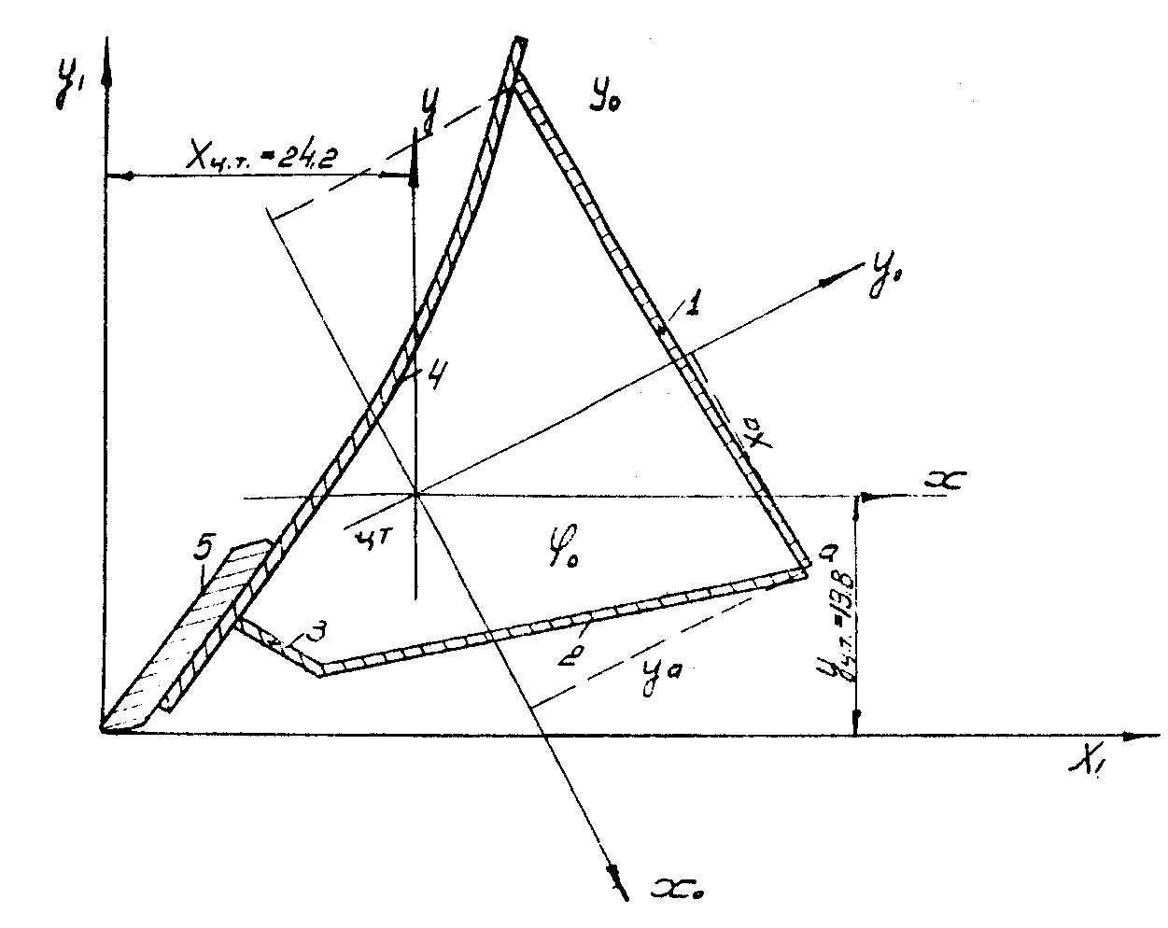
Рисунок 4.3 - Расчетное сечение отвала.

Расчет сводим в таблицу.

Таблица 4.4 Расчет параметров сечения отвала

№ элемента  на рисунке 4.4 | Площади  Элементов  F , см² | Координаты ц.т.  Элемента |  | F⋅x | F⋅y
 |  | x, см | Y, см
1  2  3  4  5 | 27  24  4,8  48  32 | 44  36  14  20  6,5 | 32,5  8,5  7  27,5  8 | 1188  864  67,2  960  208 | 877,5  204  33,6  1320  256
 | 135,8 | - | - | 3287,2 | 2691,1

Координаты центра тяжести сечения X_{цт} = 24,2 см и Y_{цт} = 19,8 см.
После подсчета имеем:
I_{x} = 42037 см⁴; I_{y} = 27059 см⁴; I_{xy} = 12575 см⁴.

Определение моментов инерции сечения относительно осей X и Y также сводим в таблицу.

Таблица 4.5 Значение моментов инерции сечения отвала

№ элемента на рисунке | I_{xi} | I_{yi} | F_{i} | Координаты ц.т.  элемента |  | x_{i}²F_{i} | y_{i}²F_{i} | x_{i}y_{i}F_{i}
43 |  |  |  | x_{i} | y_{i}
1  2  3  4  5 | 3330  3020  18,7  9660  714,3 | 1210  160  6,8  4740  349 | 27  24  4,8  48  32 | 19,8  11,8  -10,2  -4,2  -17,7 | 18,7  -11,3  -12,8  7,7  -11,8 | 10584  3340,8  499,2  844,8  10025,6 | 9441,9  3064,8  786,2  2846,4  4454,4 | 10000  -3200  625  -1550  6700
 | 16742,3 | 6465,8 |  |  |  | 25294,4 | 20593,7 | 12575

Угол наклона главных осей
$\begin{aligned}\text{tg} 2ϕ_{0}= \frac{I_{\text{xy}}}{I_{y}−I_{x}} = \frac{\text{12575}⋅2}{\text{27059}−\text{42037}} = −1,\text{472} ; \\ ϕ_{0}= \text{62}°\text{.}\end{aligned}$
Максимальный и минимальный главные моменты инерции:
$I_{\text{max,} \text{min}}= \frac{1}{2}\left[(I_{x}+I_{y})±\sqrt{(I_{x}+I_{y})^{2}+4I_{\text{xy}}^{2}}\right]$ ;
I_{max} = 44550 +14500 = 59050 см⁴;
I_{min} = 44550 – 14500 = 30050 см⁴.
Опасными сечениями являются сечения приложения усилия от гидроцилиндров и действия внешних сил (1-1 и 2-2 на рисунке 4.1).
Для сечения 1-1:
изгибающий момент относительно оси X
$M_{x}^{'}≈ R_{x}ξ_{2}l$;
изгибающий момент относительно оси Y
$M_{y}^{'}= R_{x}b+R_{y}ξ_{2}l$;
крутящий момент
$M_{\text{кр}}^{'}= R_{z}b$.
Для сечения 2-2:
изгибающий момент относительно оси X
$M_{x}^{''}= R_{z}\frac{l}{2}+ P_{г}\text{cos} λ \left(0,5−ξ_{2}\right) l$;
изгибающий момент относительно оси Y
$M_{y}^{''}= R_{x}b+ R_{y}\frac{l}{2} + P_{г}\text{sin} λ \left(0,5−ξ_{2}\right) l$;
крутящий момент
$M_{\text{кр}}^{''}≈ R_{z}b$.
При этих расчетах приближенно принято, что центр тяжести расчетных сечений отвала находится в плоскости осей толкающих брусьев.
Величины моментов в кН⋅см для расчетных положений I и V с учетом знаков действующих сил сведены в таблицу.
Для V расчетного положения рассмотрим только сечение 1-1 со стороны шарнира О (рисунок 4.3).

Таблица 4.6 Значения моментов в расчетных положениях

Расчетное положение | Сечения 1-1 |  |  | Сечения 2-2
 | $$M_{x}^{'}$$ | $$M_{y}^{'}$$ | $$M_{\text{кр}}^{'}$$ | $$M_{x}^{''}$$ | $$M_{y}^{''}$$ | $$M_{\text{кр}}^{''}$$
I  V | -25⋅10³  -69⋅10³ | -147⋅10³ 52⋅10³ | 124⋅10³ 345⋅10³ | -18⋅10³ моменты | -290⋅10³ не опреде | 124⋅10³  лялись
Изгибающие моменты относительно главных осей вычисляются (с учетом знаков) по формулам:
$M_{x_{o}}= M_{x}\text{sin} ϕ_{0}+ M_{y}\text{cos} ϕ_{0}$;
$M_{y_{0}}= M_{x}\text{cos} ϕ_{0}+ M_{y}\text{sin} ϕ_{0}$.
Аналогично находятся изгибающие и крутящие моменты для других расчётных положений.

Таблица 4.7 Численные значения моментов.

Расчетное положение | Сечения 1-1 |  |  | Сечения 2-2
 | $$M_{x_{0}}^{'}$$ | $$M_{y_{0}}^{'}$$ | $$M_{\text{кр}}^{'}$$ | $$M_{x_{0}}^{''}$$ | $$M_{y_{0}}^{''}$$ | $$M_{\text{кр}}^{''}$$
I  V | -91⋅10³  -37⋅10³ | -142⋅10³ 13,5⋅10³ | 124⋅10³ 345⋅10³ | -150⋅10³ моменты | -264⋅10³  не опреде | 124⋅10³  лялись
Знаки моментов в таблицах соответствуют направлениям осей Х и Y.
Последняя таблица показывает, что наиболее опасным будет сечение 2-2 для I-го расчётного положения. Напряжение растяжения будет
$σ_{a}^{\text{''}}= \frac{M_{x}^{\text{''}}⋅I_{\text{max}}}{y_{a}}+\frac{M_{y}^{\text{''}}⋅I_{\text{min}}}{x_{a}} = \frac{\text{150}⋅{\text{10}}^{3}}{2,4⋅{\text{10}}^{3}}+\frac{\text{264}⋅{\text{10}}^{3}}{1,5⋅{\text{10}}^{3}} = \text{240}$ мПа > [σ],
где y_{a} = 25, x_{a} = 20 – координаты точки а относительно осей Y₀ и X₀.

5 НОВЫЕ ТЕХНИЧЕСКИЕ РЕШЕНИЯ ОБЕСПЕЧИВАЮЩИЕ ПОВЫШЕНИЕ ЭФФЕКТИВНОСТИ РАБОТЫ БУЛЬДОЗЕРОВ

5.1 Дополнительное сменное оборудование к бульдозерам с неповоротным отвалом

Для обеспечения повышения производительности, снижения себестоимости разработки 1м³ грунта разработана группа технических решений, которые обеспечивают решение этой задачи, особенно в специфических условиях работы машин.
При выполнении расчётов металлоконструкции проектируемой конструкции целесообразно использовать метод конечных элементов и пакет прикладных программ “Geostar Cosmos v. 2.0”.
С целью расширения области применения бульдозеры снабжают быстросъемным оборудованием: рыхлительными зубьями, откосниками, открылками, уширителями, удлинителями, канавными наставками, лыжами, вилами и т.д. (рис. 5.1). В определенных условиях наиболее эффективны открылки, удлинители и уширители.
Гидроуправляемые уширители, которые можно из кабины устанавливать под любым углом к отвалу, начиная от перпендикулярного положения (как у открылков) и кончая нерабочим положением, когда они повернуты назад почти не выходят за габариты отвала, эффективны почти в любых условиях, исключая работы на тяжелых разрыхленных скальных породах.
Определяющим фактором в использовании различных видов сменного дополнительного оборудования к бульдозерам является объем специфических работ и возможность быстрой установки и демонтажа этого оборудования без переездов.
Рис. 5.1 – Схема основных видов дополнительного оборудования к бульдозерам с неповоротным отвалом: 1 – жестко закрепляемые или гидроуправляемые уширители; 2 – открылки; 3 – удлинители; 4 – передние и задние рыхлительные зубья; 5 – кирка для взламывания асфальтобетонных покрытий; 6 – ножи для мерзлых грунтов; 7 – кусторезная наставка; 8 – жестко закрепляемая канавная наставка или гидроуправляемый выступающий нож;
9 – откосник с жестким креплением или гидроуправляемый откосник-планировщик; 10 – передние и задние лыжи; 11 – отвальная приставка для работы от стенки; 12 – грузовые вилы; 13 – подъемный крюк.

Область применения бульдозеров может характеризоваться отношением тягового усилия к длине режущей кромки и возможного (по опрокидыванию) вертикального усилия у опорной площадке ножей. Использование гидравлически управляемого из кабины механизма перекоса отвала обеспечивает повышение этих показателей.
Наиболее широкую область применения имеют бульдозеры с неповоротным отвалом полусферического типа, которые обеспечивают высокие удельные показатели по тяге и заглублению при работах на высокосвязных грунтах. Вследствие больших нагрузок на передние катки ходовой части трактора и снижения годовой эксплуатационной производительности ограничено применение бульдозеров со сферическим отвалом.

5.2 Бульдозерное и рыхлительное оборудование многоцелевого назначения

Бульдозерное оборудование с челюстным захватом и выступающим ножом. Бульдозер, выполненный по традиционной конструктивной схеме, представляет наиболее распространенную землеройно-транспортную машину. Простой в изготовлении и надежный в эксплуатации рабочий орган в виде традиционного отвала, однако имеет ряд недостатков: с ростом прочности разрабатываемых грунтов уменьшается производительность (на грунтах III группы сменная выработка снижается на 20…40% и более по сравнению с разработкой грунтов I группы); на прочных грунтах отвал плохо заглубляется в грунт; значительны потери грунта в боковые валики при транспортировании на большие расстояния. Недостаточная универсальность рабочего оборудования затрудняет выполнение работ по расчистке площадей от длинномерных грузов, связанных с уборкой камней, перемещением труб, столбов и различного вида проката, транспортированием и установкой бордюрного камня.
Отвал бульдозера с управляемым челюстным захватом, оснащенным выступающей ножевой системой, сохраняя простоту традиционной конструкции, обеспечивает возможность его широкой адаптации к различным грунтовым условиям и видам работ. Челюстной захват выполнен в виде двух изогнутых рычагов, на которых шарнирно закреплен прямоугольный периметр, состоящий из боковых щек. Челюсть смонтирована впереди в средней части или сбоку отвала. Подъем и опускание ее осуществляются одним или двумя гидравлическими цилиндрами.
С целью разгрузки цилиндра управления челюстью от действия внешних сил шарнир крепления челюсти расположен в верхней части отвала так, что при копании равнодействующая сил сопротивления проходит ниже оси крепления челюсти.
Челюсть предусмотрено устанавливать в трех положениях: в верхнем обеспечивается ее вывод из работы и отвал работает по традиционной схеме (рис. 5.2,б); в среднем N работа ножа челюсти и бульдозера друг за другом на одном уровне (рис. 5.2, в), если челюсть опущена так, что нижней частью опирается на нож отвала, то работает только нож челюсти, так как он выступает из-под режущей кромки ножа бульдозера на 150...200 мм (рис. 5.2, г).
Рис. 5.2 – Схемы выполнения основных операций отвалом с челюстным захватом и выступающим ножом: а – отвал в транспортном положении; б – разработка грунта традиционным отвалом; в – резание ножами челюсти (передний нож) и отвала; г – резание выступающей ножевой системой челюсти; д – захват длинномерного груза рычагами челюсти; 1 – выступающий нож; 2 – отвал; 3 – рычаг челюсти; 4 – гидроцилиндр управления челюстью.

Отвал бульдозера с челюстным захватом, оснащенным выступающей ножевой системой, имеет ряд преимуществ перед традиционным: повышается эффективность процесса копания прочных грунтов за счет концентрации усилий на режущей кромке ножа не только при перекосе, но и на ноже челюстного захвата, имеющего меньшую ширину, чем основной отвал; повышается производительность транспортных работ на различных грунтах, в том числе сыпучих в результате увеличения объема призмы волочения, удерживаемой боковыми щеками челюстного захвата; на завершающем этапе копания снижается энергоемкость рабочего процесса, так как резание грунта ножевой системой челюсти выносится вперед из-под призмы волочения, при этом снижается сопротивление грунта копанию. Применение челюстного захвата расширяет виды работ, которые могут быть эффективно выполнены бульдозерным оборудованием. Это повышает универсальность агрегата. Появляется возможность выполнения таких работ, как захват и транспортирование длинномерных предметов, труб, столбов, подъем, перемещение и установка бордюрных камней, погрузка предметов в специально подготовленные транспортные средства, расчистка площадей от поваленных деревьев, выкорчевывание пней, камней (рис. 5.2, д). При выполнении бульдозером работ по перемещению и разравниванию разрыхленного грунта, песка, щебня, шлака и других сыпучих материалов челюстной захват можно установить в верхнее положение, не демонтируя его.
Предлагаемое оборудование может быть установлено на тягачах любого типоразмера, а наиболее эффективно его использовать на агрегатах малой и средней мощности.
Сочетание отвала с зубьями рыхлителя позволяет повысить эффективность работы бульдозера. Шарнирно установленный впереди зубьев рыхлителя отвал с прямолинейной режущей кромкой управляется при помощи рычагов, соединенных со штоками гидроцилиндров, которые закреплены с тыльной стороны зубьев на толкающих балках (рис. 5.3, а). При каменистых включениях в грунте, а также при разработке мерзлых грунтов и грунтов повышенной прочности, отвал бульдозера гидроцилиндрами поднимается в верхнее положение и в работу включаются зубья рыхлителей (рис. 5.3, 6). Транспортирование длинномерных предметов осуществляется тыльной стороной отвала (рис. 5.3,в).
Рис. 5.3 – Комбинированный бульдозер с рыхлителем: а – копание грунта; б – рыхление грунта; в – захват и транспортирование груза; 1 – отвал; 2 – рычаги; 3 – гидроцилиндр; 4 – толкающий брус; 5 – зуб рыхлителя; 6 – нож.

Сменные рабочие органы для бульдозерного оборудования многоцелевого назначения. Рассмотренное бульдозерное оборудование многоцелевого назначения позволяет трансформировать рабочий орган для различных условий эксплуатации и видов выполняемых работ (рис. 5.4). Это достигается за счет использования шлейфа быстросъемных рабочих органов различного назначения, каждый из которых приспособлен для захвата его челюстью бульдозерного отвала многоцелевого назначения.
Рис. 5.4 – Бульдозерное оборудование многоцелевого назначения: а – с отвалом, снабженным челюстным захватом; б – с одним из сменных рабочих органов.

В номенклатуру сменных рабочих органов входят (рис. 5.5): гидромолот, отвал для прямой и обратной захватки, дорожная щетка, буровой орган, вилочный захват, каток, вибротрамбовка для уплотнения грунта (асфальта и т. п.), ножницы для резки арматуры, шнековый метатель грунта, снега, клещевой захват для взламывания бетонных покрытий и др.
Особенность конструкции — в универсальной присоединительной головке, выполненной таким образом, что наличие на бульдозерном отвале челюстного захвата обеспечивает быстрое схватывание очередного рабочего органа. Время освобождения от установленного рабочего органа и схватывания нового оборудования не превышает 40...50 с. Изготовление предлагаемых сменных рабочих органов предусмотрено как на заводах-изготовителях, так и в условиях трестов, управлений механизаций, строительных участков, занимающихся эксплуатацией бульдозеров.
Характер работы оборудования и методы расчета основных его параметров установлены на основании теоретических и экспериментальных исследований (рис. 5.19, табл. 5.3). Расчетные формулы справедливы для бульдозерного рабочего оборудования многоцелевого назначения с тяговым классом базовой машины Т= 30...250 кН.

5.3 Особенности конструкций бульдозеров зарубежных фирм

Гусеничные бульдозеры за рубежом выпускаются в основном в США, Японии, Италии, ФРГ. В остальных западноевропейских странах выпускаются бульдозеры только легкого и среднего типов. Тяжелые машины производят филиалы фирмы США «Катерпиллер Трактор», «Фиат - Аллис», «Иитернейшнл - Дрессер» и японская фирма «Комацу».
При создании бульдозерного оборудования с неповоротным отвалом общего назначения все фирмы применяют:
отдельную конструкцию для оборудования трактора каждого типоразмера при сохранении конструктивного подобия и унификации деталей и элементов, что обеспечивает экономию металла;
типовую, замкнутую (коробчатую) конструкцию отвала из гнутых элементов, исключающую возможность его забивания грунтом с тыльной стороны;

Рис. 5.5 – Шлейф сменных рабочих органов к бульдозерному оборудованию многоцелевого назначения: а – обратный отвал; б – буровой рабочий орган; в – вилочный захват; г – дорожная щетка; д – вибротрамбовка для уплотнения грунта; е – гидромолот; ж – ножницы для резки арматуры (клещевой схват); з – каток.

коробчатые брусья равнопрочного сечения с накладками на наружной и внутренней боковых поверхностях (для тяжелых машин), с опорами сферического типа, располагаемыми возможно ближе к оси качания гусениц трактора;
одинаковые параметры профиля отвальной поверхности для всего типоразмерного ряда;
стандартизированные составные (из двух—четырех секций) переворачиваемые средние ножи с термообработкой из легированного проката с одним рядом отверстий и переставляемые крайние ножи (литые или кованые из высоколегированных сталей), а также накладные привариваемые на боковинах отвала ножи со скошенными режущими кромками (из низколегированного проката);
козырьки на отвале, укрепленные коробкой жесткости, и грунто-отбойные щитки над штоками гидроцилиндров подъема-опускания и перекоса отвала;
сферические подшипники или сферические втулки скольжения для исключения скручивающих напряжений при перекосе;
гидравлический механизм перекоса с рычажно-звеньевыми механизмами компенсации деформаций и скручивающих усилий на отвале;
специальные гидроцилиндры перекоса (с увеличенным диаметром рабочей части и укороченным ходом);
проушины для соединения с толкающими брусьями, гидроцилиндрами подъема-опускания и перекоса и винтовым раскосом, проходящие через коробку жесткости до лобового листа, к тыльной поверхности которого их приваривают, что позволяет избежать знакопеременных нагрузок стенок коробки жесткости;
легированные стали (а = 600 ÷ 1100 МПа) для изготовления всех металлоконструкций, которые после сварки подвергаются термообработке;
несмазываемые шарнирные соединения в опорах толкающих брусьев, обеспечивающие большую долговечность, чем смазываемые;
гидроцилиндры подъема-опускания с клапанами для быстрого опускания (для снижения скручивающих усилии на отвале их располагают таким образом, чтобы линия их действия при рабочем положении отвалю проходила вблизи режущей кромки ножей):
отвалы полусферического типа с установленными пол углом 15–30^{О} концевыми частями длиной только под боковые ножи:
опоры толкающих брусьев, устанавливаемые на среднем уровне точки приложения результирующей сил сопротивления копанию на отвале (0,2–0,4 от высоты отвала снизу), что облегчает работу при «плавающем» положении рабочего органа; гидропривод управления рабочего оборудования (давление 12–21 МПа);
усиливающий лист в середине отвальной поверхности при использовании машины для толкания скреперов;
длинные гидроцилиндры для непосредственного управления подъемом-опусканием отвала (без рычажных систем):
гибкие металлорукава для соединения гидроцилиндра перекоса с гидросистемой на базовом тракторе.
Для бульдозеров со специальными отвалами фирмы в основном используют:
сферические отвалы (для работы на угле, щепе и др.) увеличенной длины, концы которых имеют горизонтальные раскосы, прикрепляемые шарнирно к боковым поверхностям толкающих брусьев;
отвалы для уборки мусора с увеличенными кривизной поверхности и козырьком, высота которого примерно равна высоте отвала, причем упрочняющие его стойки и поперечины снабжены решеткой, предохраняющей радиатор от повреждения и обеспечивающей необходимую обзорность вперед;
колун, установленный на краю отвала, отбойный брус сверху на отвале (постоянно повернутом в плане влево на 10–15^{О}) для постройки временных дорог, расчистки местности от пней, деревьев и другой растительности;
острые ступенчатые ножи и колун в середине на кусторезном отвале V-образной формы, устанавливаемые вместо поворотного отвала;
зубья с болтовым креплением к отвалам для сбора кустарника, корней и корчсвки мелких пней.

5.4 Основные направления развития и совершенствования бульдозеров

Наблюдается стремление эксплуатационников использовать машины, которые без капитального ремонта (с заменой отдельных быстроизнашивающихся элементов и узлов при текущем ремонте) могли бы отрабатывать 10—12 тыс.ч в любых эксплуатационных условиях с наработкой на отказ до 400 ч, т. е. вырабатывать весь расчетный ресурс и срок амортизации за 3—4 года. Исходя из этого, зарубежные фирмы уже установили гарантийный срок службы основных трансмиссионных узлов 6000 ч или 3 года, а срок амортизации уменьшили с 5 до 4 лет. Стремятся сократить время, затрачиваемое на непроизводительные операции, когда бульдозер невозможно эффективно использовать, т. е. транспортные переезды, техническое обслуживание, осмотр и контроль состояния, проверку и диагностику функций отдельных узлов и элементов машины и др. Совершенствование параметров и конструкции узлов и элементе» бульдозера направлено на обеспечение эффективного выполнения каждого элемента рабочего цикла, т. е. улучшение его функциональных свойств.
Для уменьшения времени на осмотр, техническое обслуживание, проверку технического состояния узлов и машины предусматривают автоматизированные системы контроля с использованием микропроцессоров и датчиков в узлах с выведением показателей на табло в кабине и предупредительными световыми и звуковыми сигналами в процессе работы, а также с выключением двигателя если машинист не среагирует на них. Сокращают число видов и точек смазки, сводя их в одно удобное место. Стремятся обеспечить механизированные средства смазки и автоматизированный контроль. Исключают смазку, подбирая материалы для трущихся поверхностей (например, опор со сферическими шарнирами толкающих брусьев), увеличивая интервал между смазыванием (до 250 ч и более) и применяя долговременную смазку на весь срок службы узла.
Предусматривают модульное исполнение большинства узлов двигателя с редуктором отбора мощности, коробки передач, заднего моста, планетарных механизмов поворота и др.) и легко разбираемые элементы, снятие и установку которых можно производить без нарушения смежных узлов. Исключают или сводят к минимуму регулировочные операции с гидравлическим или механизированным сервоусилением их выполнения (например, натяжение гусеничной цепи с помощью шприц-насоса для смазки). Обеспечивают легкую смену быстроизнашивающихся деталей (например, разъемное соединительное звено гусеничной цепи, ведущая звездочка с венцом из сегментов). Устанавливают элементы для подсоединения диагностических приборов и устройств с передачей показателей на табло в кабине или на приборах с целью определения состояния отдельных узлов и необходимости их замены. Приспосабливают все емкости для механизированной заливки топлива или смазочного материала, стремятся использовать единые сорта смазочного материала для различных агрегатов и узлов (например, для двигателя, гидросистемы и коробки передач). Тщательно подбирают комплект запасных частей, учитывая сроки изнашивания элементов, и обеспечивают доставку запчастей в минимально возможное время. Заменяют приборы с цифровыми указателями на табло или приборы с цветовыми шкалами.
Для обеспечения наиболее выгодных тяговых и скоростных режимов работы бульдозера применяют автоматизированные системы: по оптимальной тяговой мощности, при которой измеряются фактические скорость движения и тяговое усилие, с помощью микропроцессора определяется тяговая мощность, сравнивается с оптимальной и выдаются команды или световые указания на подъем-опускание отвала; по положению рабочего органа при планировочных операциях, при которых отклонение режущей кромки от необходимого положения, задаваемого от плоскости лазерного излучателя или маятниковыми датчиками в продольном и поперечном направлениях, вызывает необходимые управляющие воздействия; по угловой скорости вала двигателя, обеспечивающей подачу необходимых команд управления при ее отклонении от заданной; по нагрузке двигателя, обеспечивающей перевод двигателя на холостой ход с целью экономии топлива при уменьшении нагрузки ниже установленной.
При совершенствовании бульдозеров, учитывая требования эргономики и безопасности, стремятся разместить кабину вблизи от середины опорной поверхности гусениц, обеспечив при этом необходимую обзорность переднего и заднего оборудования, фронта работ и окружающей среды с сохранением необходимого угла зрения машиниста и видимости рабочих органов в дневное и ночное время (без дополнительных источников освещения); соблюдать установленные стандартные нормы по запыленности, загазованности, вибрации, шуму, освещенности без каких-либо вспомогательных устройств (наушников, респираторов и др.), а также по усилиям на рычагах и педалях управления, их размещению и используемым: приборам и указателям на пульте управления; применять системы; защиты машиниста при опрокидывании и от падающих предметов, ремни безопасности и амортизированное, регулируемое по массе машиниста и расположению (вверх-вниз, вправо-влево и вперед-назад) сиденье, которое при агрегатировании с бульдозерным оборудованием устанавливают правее продольной оси симметрии машины под углом 10—15⁰ к ней; разместить часто используемые рычаги управления (гидроприводом навесного оборудования— справа, коробкой передач и направлением движения—слева) на. подлокотниках сиденья машиниста или вблизи от них, так чтобы его руки не уставали при частом их переключении, а другие — в соответствии с существующими эргономическими нормами; учитывать антропометрические данные при конструировании кабины, размещении пульта управления, систем доступа к узлам при техобслуживании и т. п.; применять системы ограждения и устройства' для входа машиниста в кабину и схода с машины, а также системы: безопасности при техобслуживании и работе (ограждение трубопроводов высокого давления и горячих элементов на двигателе, система пожаротушения и др.); приспосабливать машины для автоматизированного контроля за состоянием узлов и механизированного техобслуживания с помощью специализированных для этой цели машин и оборудования.
Сфера применения бульдозеров постоянно расширяется благодаря расширению типоразмерного ряда, с одной стороны, в направлении создания минибульдозеров массой до 2 т и мощностью от 5 до 45 кВт, с другой,—сверхтяжелых машин массой до 100 т и мощностью 735 кВт и более.
Создание тяжелых машин связано с трудностями в производстве (применение уникального станочного оборудования, создание новых комплектующих изделий, в том числе гидравлического привода и трансмиссий) и в эксплуатации (невозможность проходя под существующими мостами и путепроводами и по ним, транспортирование обычными средствами, чрезмерная масса отдельных деталей и узлов для проведения техобслуживания и ремонта в палевых условиях и др.).
В дальнейшем развитие тяжелых машин вероятно будет направлено на создание в виде модулей одной и двухгусеничных тележек с электрическим приводом, которые с помощью общей рамы будут соединять в шасси с тремя-четырьмя гусеницами или гусеничными тележками и дизель-генераторной установкой. Такое решение позволит иметь свободную легкоизменяемую компоновку, приспособленную в полной мере для работы с навесным оборудованием. Кабину при этом машинист может передвигать вдоль машины или располагать на поворачивающейся в горизонтальной плоскости отдельной раме или рычаге и устанавливать в требуемое место. Применение электропривода в этом случае вызвано тем, что передавать большую мощность на значительные расстояния другим путем затруднительно.
В развитии мини- и легких бульдозеров следует ожидать широкого использования двигателей воздушного охлаждения, гидрообъемных трансмиссий и резиновых или пластиковых гусениц с армированием стекловолокном и металлом. Это будет наблюдаться и для средних бульдозеров, для которых так же, как и для тяжелых, в ближайшие годы основной останется гидромеханическая трансмиссия.
Постепенно на бульдозерах всех типоразмеров, кроме самых малых, все перестановки рабочего оборудования должны быть гидрофицированы, что позволит не только уменьшить связанные с этим непроизводительные затраты времени, но и существенно повысить приспособленность отвала к грунтовым условиям, поскольку ручная перестановка часто не производится.
В развитии и совершенствовании бульдозеров будет также наблюдаться создание бульдозеров в составе систем и комплексов машин, взаимоувязанных по производительности для различных грунтовых и климатических условий; применение принципа подобия по всему типоразмерному ряду и создание семейств из смежных (по тяговому усилию) типоразмеров, что не только облегчает проектирование и освоение новых машин, но и расширяет унификацию как по базовым тракторам, так и навесному оборудованию; преимущественное развитие бульдозеров общего назначения с полусферическим отвалом и ограниченное число типоразмеров бульдозеров с поворотным отвалом; ускоренное развитие бульдозеров большой мощности, на болотных и карьерных модификациях гусеничных промышленных тракторов, а также их исполнениях для северных и тропических условий; сокращение видов специальных бульдозеров и сменного оборудования в зависимости от существующих объемов работ; ограниченное развитие бульдозеров с радиоуправлением для подводных и подземных работ с тщательным учетом возможных сфер их применения и имеющихся объемов работ для длительной эксплуатации, а также бульдозеров с активным рабочим органом шнекового типа (для засыпки траншей продольными ходами); создание конструкций, рассчитанных на длительное сохранение принципиальной схемы.
Часть бульдозеров снабжена системой автоматического управления типа «Автоплан», улучшающей планирующие свойства машин и защищающей двигатель трактора от недопустимого снижения частоты вращения вала. Система обеспечивает автоматическую стабилизацию угла наклона толкающего бруса отвала и автоматический контроль режима двигателя по частоте вращения вала (рис. 5.6). Система автоматического управления имеет пульт управления, установленный в кабине. Автоматическую систему используют только при выполнении чистовых планировочных работ на поверхности без резких изменений уклона. В зависимости от уклона поверхности на пульте управления задают угол наклона толкающего бруса, соответствующий положению режущей кромки ножей на уровне опорной поверхности гусениц. При прохождении гусениц через неровности положение толкающего бруса и его угол наклона могут измениться в ту или другую сторону. Маятниковый датчик углового положения при изменении угла наклона толкающего бруса подает электрический сигнал в блок управления.
Рис. 5.6 – Схема системы автоматического управления отвалом бульдозера ДЗ-54 типа <<Автоплан>>: 1 – трубопровод слива в бак; 2 – трубопроводы подвода жидкости под давлением; 3 – обратный клапан; 4 – трубопровод подачи жидкости под давлением; 5 – тахогенератор; 6 – маятниковый датчик углового положения; 7 – пульт управления; 8 – блок перегрузки; 9 – блок управления; 10 – аккумулятор; 11 – золотниковый гидрораспределитель с электрическим управлением; 12 – дренажный трубопровод.

Этот сигнал преобразуется и обеспечивается перемещение золотника в необходимое положение и подача рабочей жидкости в соответствующую полость гидроцилиндров подъема-опускания отвала.
Автоматическая система стабилизации положения отвала работает, если частота вращения вала двигателя находится в допустимых пределах. При возрастании усилий на отвале до значений, вызывающих недопустимое уменьшение частоты вращения вала двигателя, система контроля отключает автомат стабилизации и одновременно подает сигнал на выглубление отвала. После восстановления частоты вращения до нормальной работа автомата стабилизации положения отвала восстанавливается. Обратный гидроклапан обеспечивает регулирование скорости опускания отвала при работе автомата. В электрической схеме автомата предусмотрено получение повышенной скорости выглубления рабочего органа при перегрузке двигателя. При отключении автомата отвалом бульдозера управляют обычно.
Ряд бульдозеров снабжаются гидрофицированным механизмом перекоса отвала, схема которых приведена на рис. 5.7.
Рис. 5.7 – Схемы гидравлических механизмов перекоса отвалов бульдозеров: а – ДЗ-101 и ДЗ-101А; б – ДЗ-110; в – ДЗ-110А и ДЗ-118 ( у последней модели гидроцилиндр перекоса расположен справа); г – ДЗ-35Б;
1 – толкающий брус; 2 – пальцевый шарнир; 3 – отвал; 4 – винтовой раскос;
5 – пальцевое соединение; 6 – винт; 7 – упорная шайба; 8 – гидроцилиндр перекоса; 9 – шаровая опора со сферической втулкой; 10 – сферический шарнир или шарнир со сферической втулкой; 11 – шарнир с двумя взаимно перпендикулярными пальцами; 12 – направляющая скоба на отвале; 13 – опорная шайба; 14 – винт с головкой; 15 – кронштейн бруса со втулкой; 16 – палец; 17 – растяжка; 18 – шаровая опора.

Литература

1. Баловнев В.И., Хмара Л.А. Повышение производительности машин для земляных работ. – Киев, Будивильник 1988, 152 с.
2. Бульдозеры и рыхлители / Б.З. Захарчук, В.Д. Телушкин, Г.А. Шлайдо, А.А. Яркин. – М.: Машиностроение, 1987. 298 с.
3. Справочник конструктора дорожных машин / Под ред. И.П. Бородачева – М.: Машиностроение, 1973. – 503 с.
4. Строительные машины: Справочник в 2 т. Под ред. Кузина Э.Н. – М.: Машиностроение, 1991. – 496 с.
5. Щемелев А.М. Проектирование гидропривода машин для земляных работ. – Могилев, ММИ, 1995. 324 с.
Приложение 1 – Технические характеристики бульдозеров.

Параметры | Модели
Тяговый класс | ДЗ-42Г | ДЗ-101А | ДЗ-171.1 | ДЗ-171.1.05 | ДЗ-132-1 | ДЗ-59С | ДЗ-124ХЛ | ДЗ-158 | ДЗ-141 | ДЗ-133
Модель базового трактора | ДТ-75НР | Т-4АП2 | Т-170 | Т-170 | ДЭТ-250М2 | Т-330 | Т-330 | Т-25.01 | Т-500 | МТЗ80/82
Мощность двигателя трактора, кВт | 4 | 6 | 10 | 10 | 25 | 35 | 35 | 25 | 35 | 1,4
Тип бульдозерного оборудования | С неповоротным отвалом |  | С поворотным отвалом |  | С неповоротным отвалом
Размеры отвала, мм:
- длина | 2560 | 2800 | 3220 | 4120 | 4310 | 3600 | 4730 | 4400 | 4800 | 2100
- высота | 800 | 990 | 1150 | 1140 | 1370 | 1200 | 1550 | 1740 | 2100 | 650
Угол резания, град | 55 | 55 | 55 | 55 | 55 | 55 | 55 | 55 | 55 | 55
Высота подъёма отвала, мм | 600 | 650 | 935 | 995 | 970 | 155 | 1350 | 1380 | 1550 | 650
Опускание отвала, мм | 200 | 350 | 465 | 465 | 550 | 800 | 700 | 590 | 620 | 200
Угол перекоса отвала, град | 0 | ±6 | ±12 | ±6 | ±12 | ±12 | ±12 | ±10 | ±10 | 0
Способ перекоса отвала | Без перекоса | Гидравлический |  | Винтовой механический | Гидравлический |  |  |  |  | Без перекоса
Габаритные размеры, мм:
- длина | 4650 | 4650 | 5445 | 5690 | 7580 | 8700* | 8700* | 8790* | 9500* | 5100
- ширина | 2560 | 2680 | 3220 | 4120 | 4310 | 3600 | 4730 | 4310 | 4800 | 2130
- высота | 2710 | 2510 | 3087 | 3087 | 3215 | 4280 | 4280 | 3785 | 4260 | 2850
Масса бульдозера, кг | 6910 | 9820 | 16300 | 16450 | 43856 | 44000 | 46500 | 40510 | 51030 | 4460

* Длина бульдозера с рыхлителем

Приложение 2
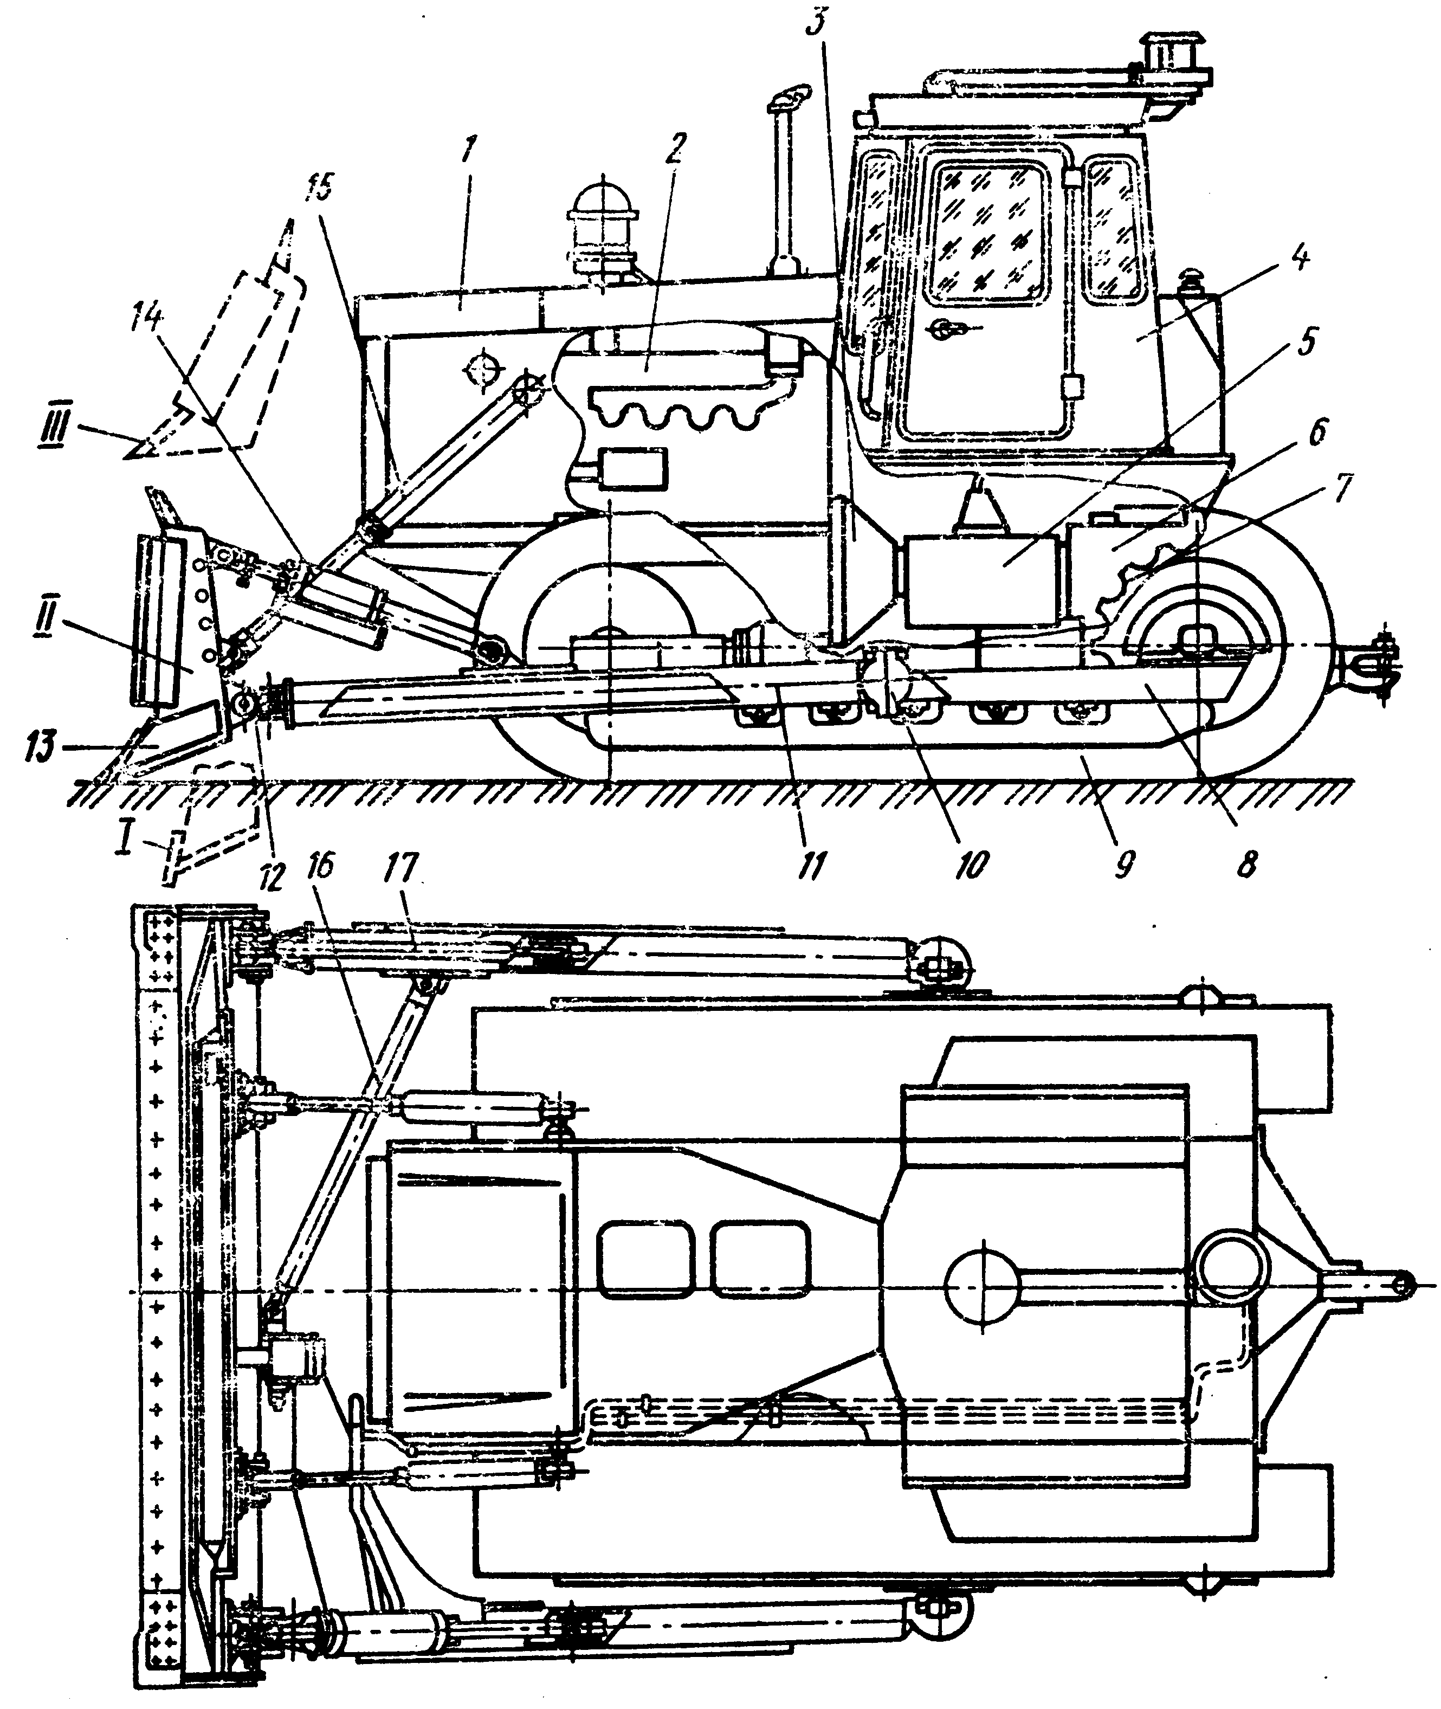
Бульдозер с неповоротным отвалом на гусеничном тракторе: 1 – трактор, 2 – двигатель, 3 – муфта сцепления, 4 – кабина, 5 – коробка передач, 6 – задний мост, 7 – звёздочка, 8 – гусеничная тележка, 9 – гусеница, 10…12 – шарниры, 11 – толкающий брус, 13 – отвал, 14 – гидрораскос, 15 – гидроцилиндр подъёма, 16 – механизм компенсации перекоса, 17 – раскос

Приложение 4
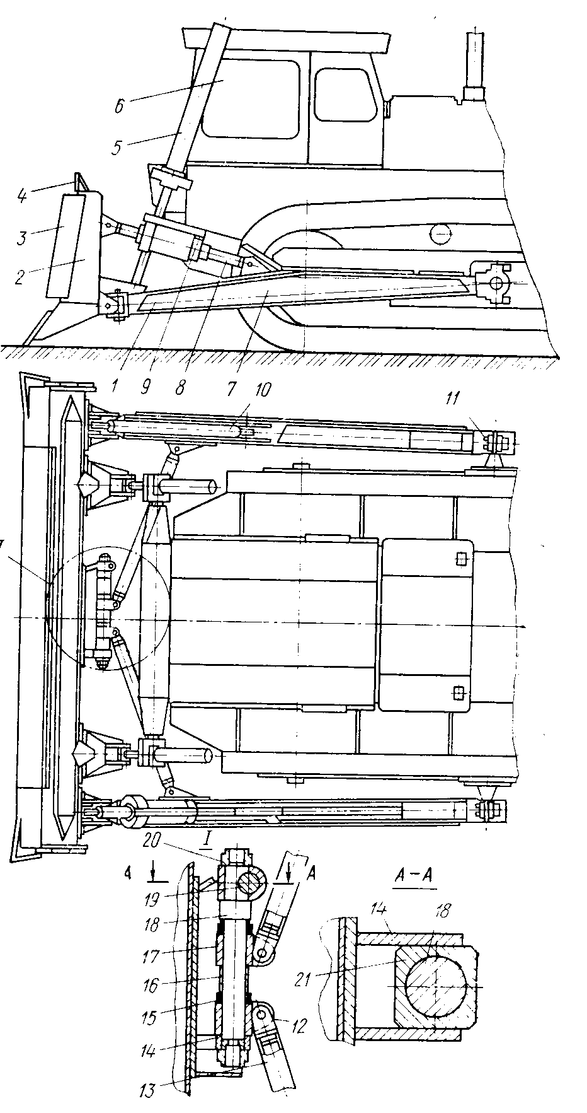
Бульдозер ДЗ-59: I - схема гидравлического механизма перекоса; 1 - толкающих брус; 2 - отвал; 3, 7 - накладки; 4 - козырек; 5 - гидроцилиндр подъема-опускания отвала; 6 - трактор: 8 - гидроцилиндр перекоса отвала; 9 - щиток; 10 - винтовой раскос; II - шаровая опора со сферической втулкой; 12 - вертикальный палец со сферической втулкой; 13 - тяга; 14 - направляющая скоба (на отвале); 15 - прокладка; 16 - распорная втулка; 17 - втулка с проушиной; 18 - скалка; 19 - вертикальный палец; 20 - гайка; 21 – ползун
Приложение 5
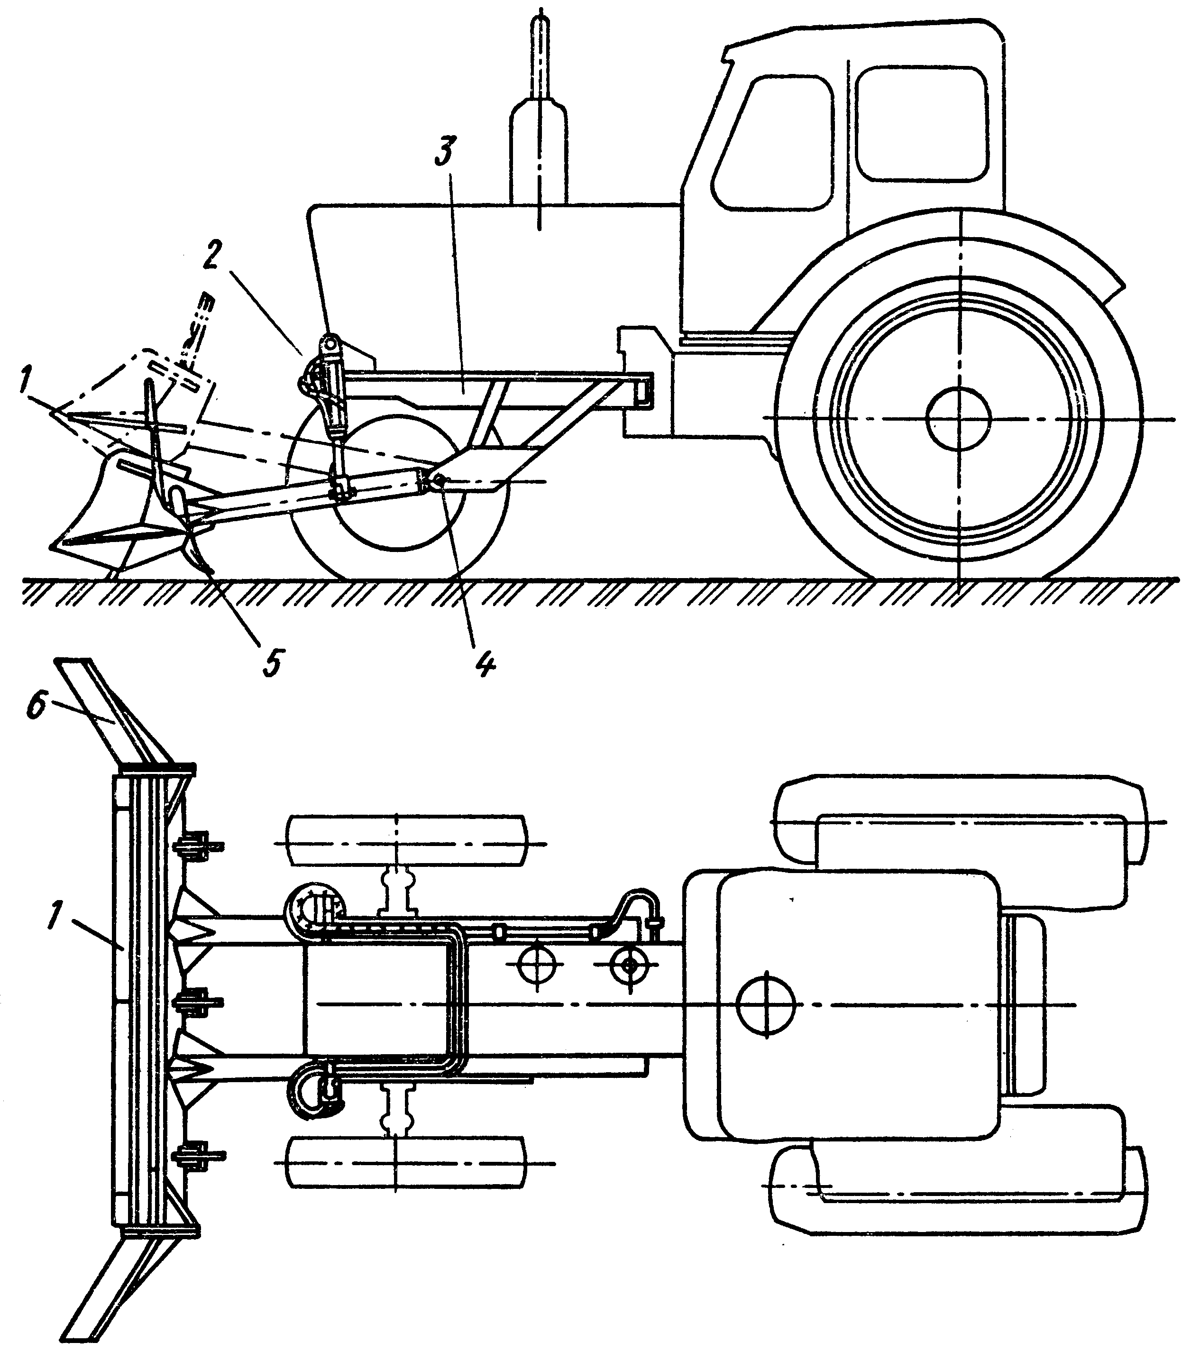
Бульдозер ДЗ-37 на базе трактора МТЗ-80: 1 – отвал с жёсткими толкающими брусьями, 2 – гидроцилиндр, 3 – подрамник, 4 – шарнир, 5 – рыхлительные зубья, 6 – уширители
Приложение 6
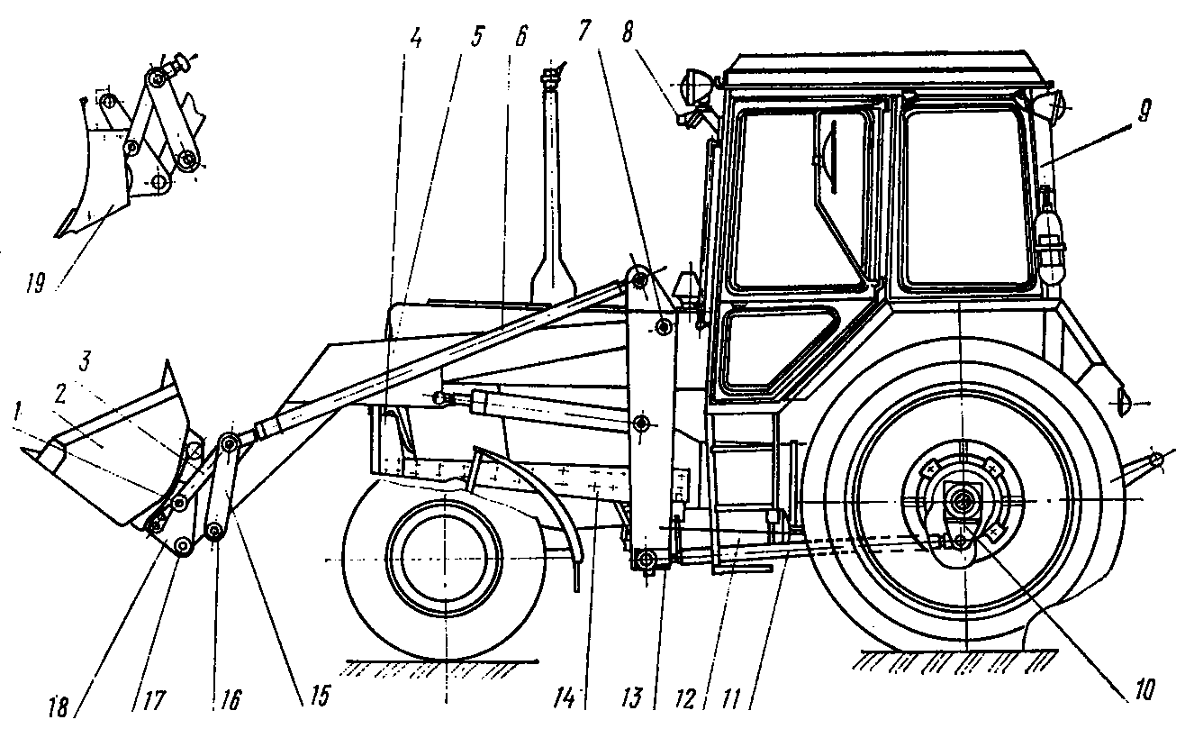
Бульдозер-погрузчик на тракторе МТЗ 80/82 ДЗ-133: 1 – палец, 2 – ковш, 3 – рычаг, 4 – буфер, 5 – стрела, 6 – гидросистема, 7, 17 – пальцы, 8 – установка фар трактора, 9 - трактор МТЗ 80/82, 10 – кронштейн, 11 – тяга, 12 – установка баллона воздушного, 13 – связка, 14 – рамы левая, правая, 15 – рычаг, 16 – палец, 18 – устройство для смены рабочих органов, 19 – отвал.

Приложение 7
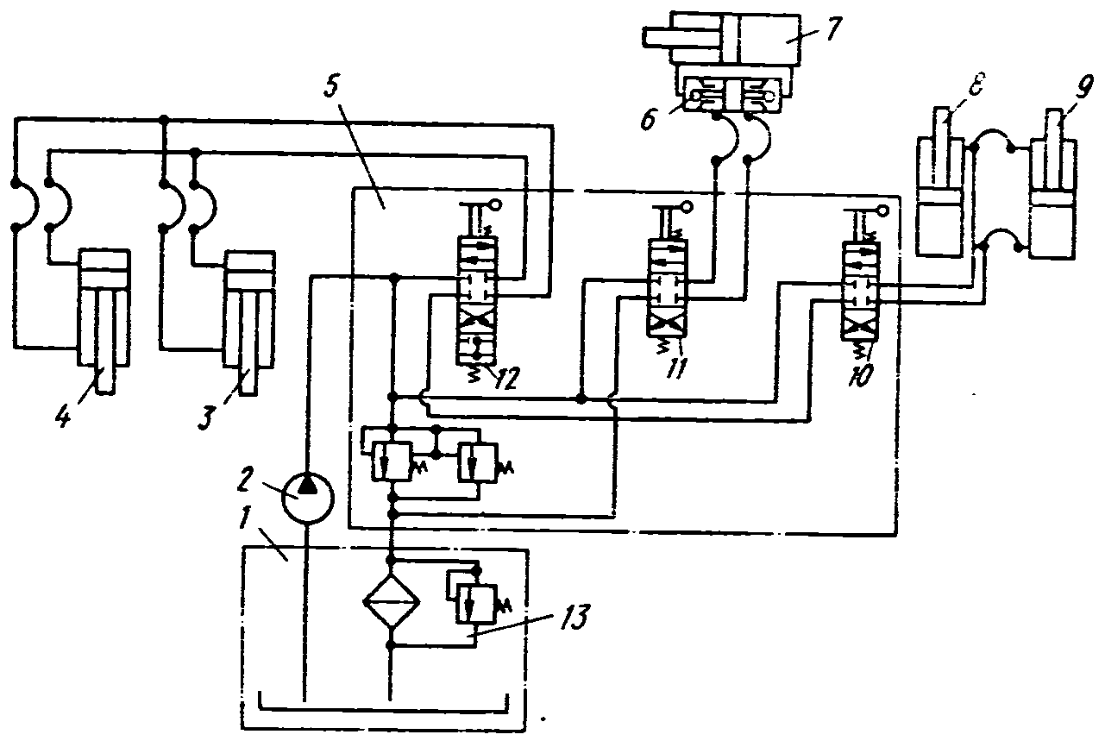
Гидравлическая схема бульдозера-рыхлителя ДЗ-116А: 1 – гидробак, 2 – насос, 3, 4, 8, 9 – гидроцилиндры, 5 – гидрораспределитель, 6 – гидрозамок, 7 – гидрораскос, 10…12 – секции гидрораспределителя, 13 - фильтр
Приложение 8
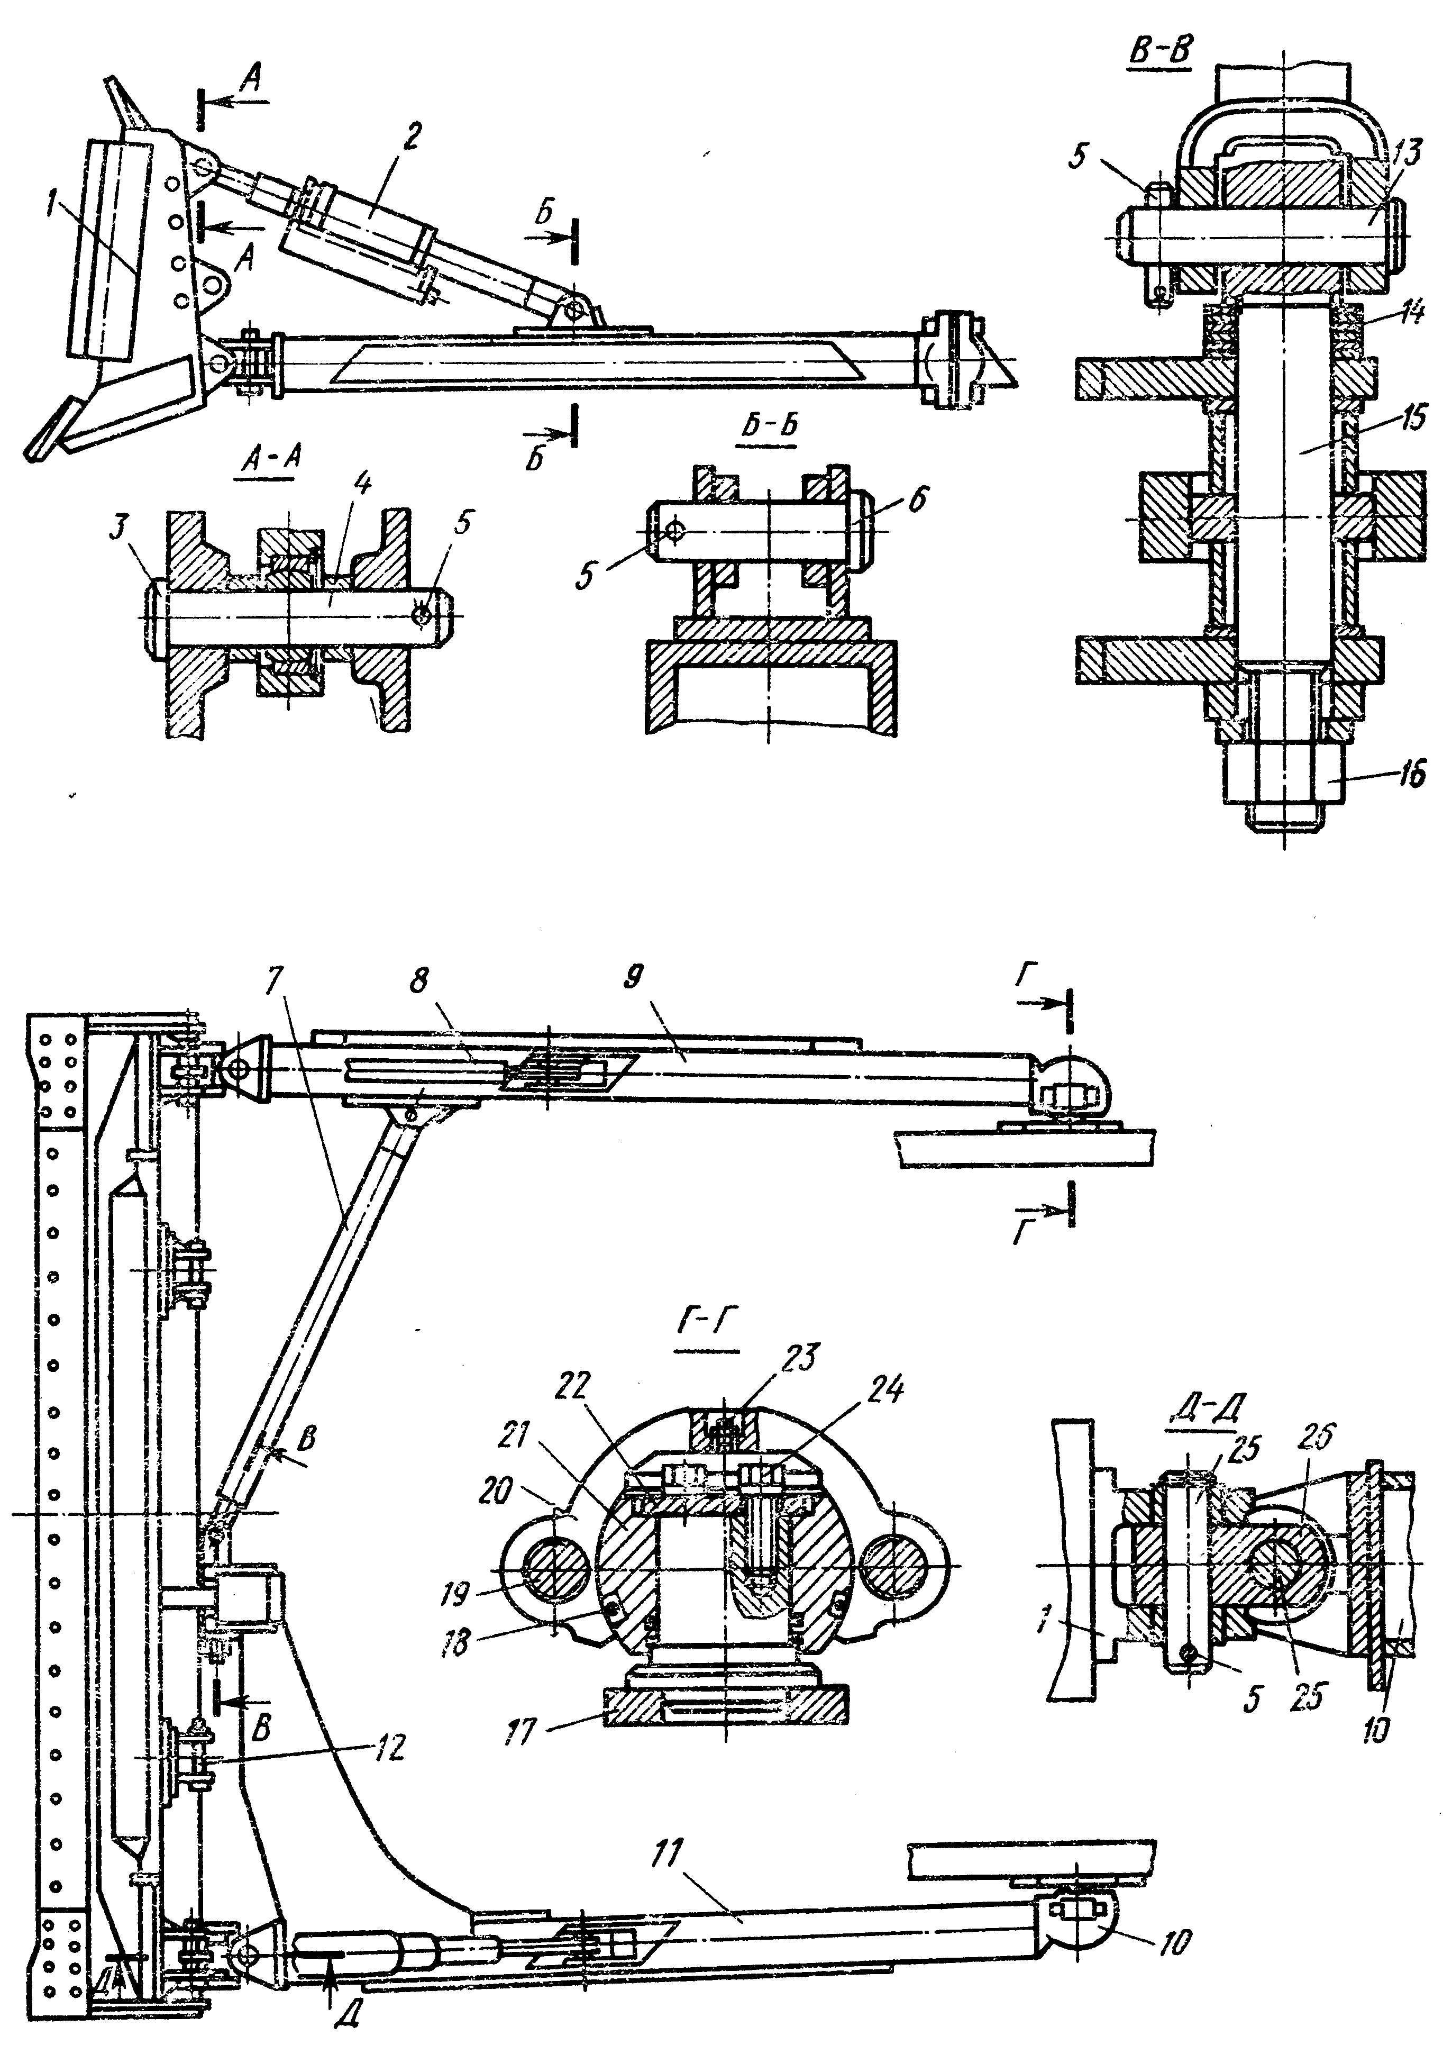
Рабочее оборудование бульдозера ДЗ-110А с неповоротным отвалом и гидрораскосом: 1 – отвал, 2 – гидрораскос, 3, 6, 13, 15, 25 – пальцы, 4 – кольца, 5 – штифт, 7 – подкос, 8 – раскос, 9, 11 – брусья, 10 – шарнир, 12 – кронштейн, 14 – прокладки, 16 – гайка, 17 – опора, 18 – кольцо, 19, 24 – болты, 20 – полусфера, 21 – втулка, 22 – шайба, 23 – пресс-маслёнка, 26 - крестовина
Приложение 9
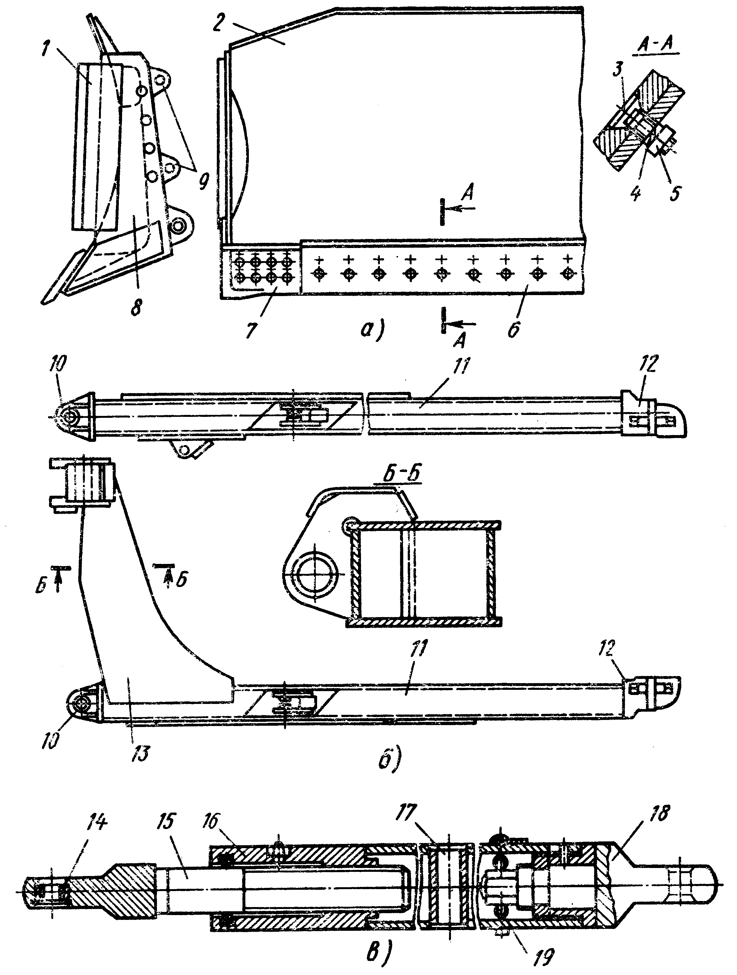
Основные сборочные единицы рабочего оборудования бульдозера ДЗ-110А: а – отвал, б – толкающие брусья, в – жёсткий раскос; 1, 6, 7 – ножи, 2 – лобовой лист, 3 – болт, 4 – шайба, 5 – гайка, 8 – щёки, 9, 10, 13 – кронштейны, 11 – брус, 12 – опора, 14 – подшипник, 15 – винт, 16 – труба, 17 – патрубок, 18 – проушина, 19 - стопор
Приложение 10
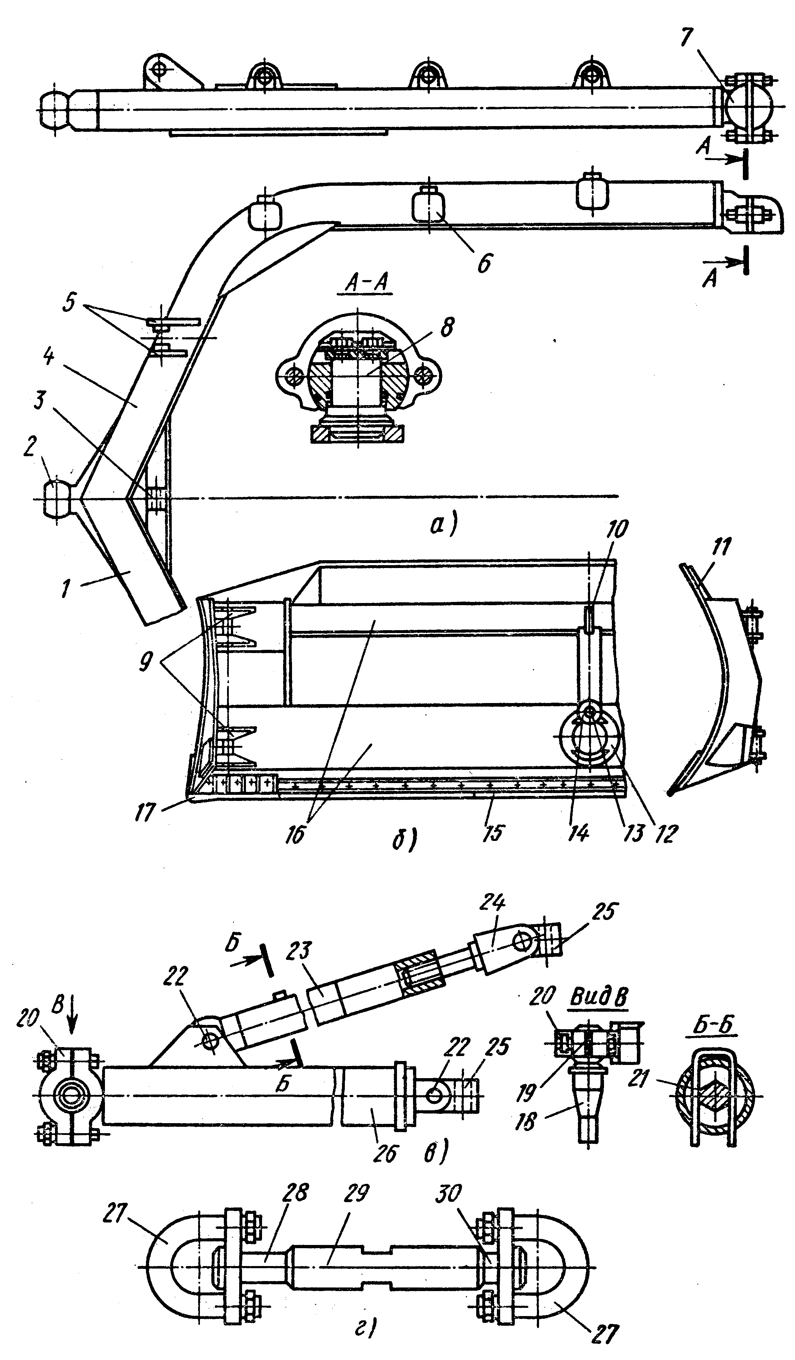
Сборочные единицы рабочего оборудования бульдозера ДЗ-109: а – универсальная рама, б – отвал, в – толкатель с раскосом, г – растяжка; 1, 4 – полурамы, 2 – головка, 3,10 – проушины, 5, 6, 9 – кронштейны, 7 – шарнир, 8 – опора, 11- лобовой лист, 12 – гнездо, 13 – болт, 14, 20 – крышки, 15, 17 – ножи, 16 – пояса жёсткости, 18, 22, 28, 30 – пальцы, 19 – прокладки, 21 – пружинный фиксатор, 23 – раскос, 24 – винт, 25 – крестовина, 26 – толкатель,
27 – серьги, 29 – муфта
Приложение 11
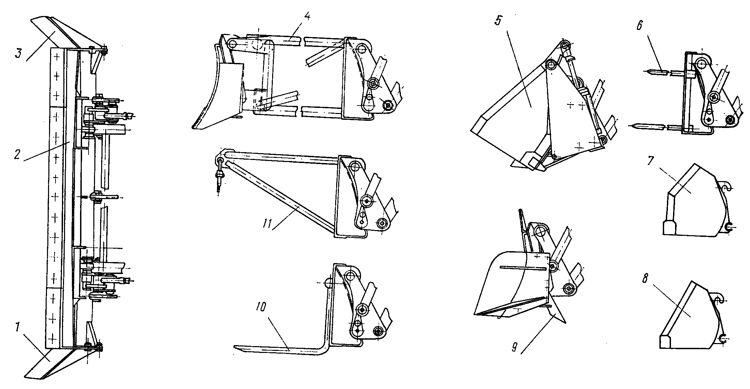
Дополнительные рабочие органы для бульдозера-погрузчика ДЗ-133: 1 – уширитель, 2 – козырёк, 3 – уширитель, 4 – удлинитель, 5 – захват челюстной, 6 – вилы сельскохозяйственные, 7 – ковш для снега, 8 – ковш увеличенный, 9 – рыхлитель, 10 – вилы грузовые, 11 – крюк монтажный

